**ANALISIS FAKTOR EKSTERNAL DAN INTERNAL PENYEBAB KESULITAN BELAJAR SISWA DAN HUBUNGANNYA DENGAN**

**HASIL BELAJAR BIOLOGI KELAS**

**XI IPA MAN 3 PADANG**

SKRIPSI

*Ditulis Sebagai Salah Satu Persyaratan*

*Guna Memperoleh Gelar Sarjana Pendidikan (S-1)*

Oleh:

**RANI PURNAMA SARI**

**1810013221002**



PROGRAM STUDI PENDIDIKAN BIOLOGI

JURUSAN PENDIDIKAN MATEMATIKA DAN ILMU PENGETAHUAN ALAM

FAKULTAS KEGURUAN DAN ILMU PENDIDIKAN

UNIVERSITAS BUNG HATTA

2022

**PENGESAHAN PEMBIMBING**

|  |  |  |
| --- | --- | --- |
| **Nama** | **:** | **RANI PURNAMA SARI** |
| **NPM** | **:** | **1810013221002** |
| **Program Studi** | **:** | **Pendidikan Biologi** |
| **Jurusan** | **:** | **Pendidikan Matematika dan Ilmu Pengetahuan Alam** |
| **Judul** | **:** | **ANALISIS FAKTOR EKSTERNAL DAN INTERNAL PENYEBAB KESULITAN BELAJAR SISWA DAN HUBUNGANNYA DENGAN HASIL BELAJAR BIOLOGI KELAS XI IPA MAN 3 PADANG** |

|  |  |  |  |
| --- | --- | --- | --- |
|  |  | | **Padang, 10 Februari 2022** |
|  | **Disetujui oleh:** | |
|  | **Pembimbing**  **Dra. Lisa Deswati., M.Si** | |  |
|  | **Mengetahui :** | |  |
| **Dekan,**  **Drs. Khairul, M.Sc** | | **Ketua Program Studi,**  **Rona Taula Sari, S.Si., M.Pd** | |

**ANALISIS FAKTOR EKSTERNAL DAN INTERNAL PENYEBAB KESULITAN BELAJAR SISWA DAN HUBUNGANNYA DENGAN**

**HASIL BELAJAR BIOLOGI KELAS**

**XI IPA MAN 3 PADANG**

Rani purnama sari 1, Lisa Deswati 2, Erman Har3, Gusmaweti4

Program Studi Pendidikan Biologi, Fakultas Keguruan dan Ilmu Pendidikan,

Universitas Bung Hatta, Padang, Indonesia

E-mail : [ranipurnamasari224@gmail.com](mailto:ranipurnamasari224@gmail.com)

**Abstrak**

Penelitian ini bertujuan untuk mengetahui faktor eksternal dan faktor internal penyebab kesulitan belajar dan hubungannya dengan hasil belajar Biologi kelas XI IPA MAN 3 Padang. Perubahan proses pembelajaran daring menjadi pembelajaran luring sejak pandemi Covid-19 mewabah, memberikan dampak pada faktor eksternal dan faktor internal penyebab kesulitan belajar yang mempengaruhi hail belajar siswa. Jenis penelitian ini adalah deskriptif dengan metode penelitian kuantitatif. Penelitian dilaksanakan di MAN 3 Padang dengan jumlah populasi 165 orang siswa kelas XI IPA yang terdaftar pada semester genap tahun ajaran 2021/2022, dengan sampel 33 orang siswa. Teknik pengambilan sampel adalah *random sampling* yaitu dilakukan secara acak,dengan menggunakan taraf kesalahan 5%. Pengumpulan data pada penelitian ini menggunakan angket yang berisi pernyataan faktor eksternal dan faktor internal kesulitan belajar siswa dengan menggunakan *skala likert,* dan dokumen hasil belajar Biologi siswa pada ujian tengah semester genap tahun ajaran 2021/2022. Pada hasil uji validitas didapatkan hasil bahwa angket tersebut adalah valid dengan nilai validator bahasa 3,16 dan validator konten sebesar 3,33. Dari hasil penelitian diketahui tingkat kesulitan belajar faktor eksternal diperoleh nilai rata-rata sebesar 3,52 dalam kategori tinggi, sedangkan pada tingkat kesulitan belajar faktor internal memiliki nilai rata-rata sebesar 3,26 dalam kategori tinggi. Berdasarkan uji normalitas diketahui bahwa penyebab kesulitan belajar memiliki data 0,487 dengan berdistribusi normal,begitu juga pada uji homogenitas nilai signifikansinya 0,218 > 0,05 dapat disimpulkan bahwa data berdistribusi homogeny. Hasil uji korelasi *pearson product momen* menggunakan program spss 20 memperoleh nilai pada faktor eksternal sebesar 0,073 yang berkorelasi kuat serta bentuk hubungannya negatif dan faktor internal memiliki nilai 0,910 yang berkorelasi sempurna bentuk hubungannya negatif terhadap hubungan antara faktor eksternal dan faktor internal dengan hasil belajar Biologi pada siswa kelas XI IPA MAN 3 Padang. Hasil uji t diperoleh hasil thitung faktor eksternal sebesar -1,853 dan thitung faktor internal sebesar -113 menunjukkan bahwa tidak terdapat pengaruh faktor eksternal dan faktor internal (X) terhadap hasil belajar Biologi siswa (Y).

**Kata Kunci :** *kesulitan belajar,**faktor eksternal dan internal, hasil belajar Biologi*

**ANALYSIS OF EXTERNAL AND INTERNAL FACTORS CAUSES OF STUDENTS' LEARNING DIFFICULTIES AND THEIR RELATIONSHIP WITH**

**CLASS BIOLOGY LEARNING RESULTS**

**XI IPA MAN 3 PADANG**

Rani Purnama Sari 1, Lisa Deswati 2, Erman Har3, Gusmaweti4

Biology Education Study Program, Faculty of Teacher Training and Education,

Bung Hatta University, Padang, Indonesia

E-mail : ranipurnamasari224@gmail.com

**Abstract**

This study aims to determine the external factors and internal factors that cause learning difficulties and their relationship with the learning outcomes of Biology class XI IPA MAN 3 Padang. The change in the online learning process to offline learning since the Covid-19 pandemic has had an impact on external factors and internal factors that cause learning difficulties that affect student learning outcomes. This type of research is descriptive with quantitative research methods. The study was carried out at MAN 3 Padang with a population of 165 students of class XI science who were registered in the even semester of the academic year 2021/2022, with a sample of 33 students. The sampling technique is random sampling, which is done randomly, using an error rate of 5%. Data collection in this study used a questionnaire containing statements of external factors and internal factors of students' learning difficulties using a Likert scale, and documents on students' learning outcomes for Biology in the even mid-semester exams for the 2021/2022 academic year. The results of the validity test showed that the questionnaire was valid with a language validator value of 3.16 and a content validator of 3.33. From the results of the study, it is known that the level of learning difficulties for external factors obtained an average value of 3.52 in the high category, while the level of learning difficulties for internal factors had an average value of 3.26 in the high category. Based on the normality test, it is known that the cause of learning difficulties has data of 0.487 with a normal distribution, as well as the homogeneity test, the significance value of 0.218> 0.05 can be concluded that the data is homogeneously distributed. The results of the Pearson product moment correlation test using the SPSS 20 program obtained a value on the external factor of 0.073 which is strongly correlated and the form of the relationship is negative and the internal factor has a value of 0.910 which is perfectly correlated with the negative relationship between external factors and internal factors with Biology learning outcomes in students. class XI IPA MAN 3 Padang. The results of the t test showed that the external factor tcount was -1.853 and the internal factor tcount was -113 indicating that there was no influence of external factors and internal factors (X) on students' Biology learning outcomes (Y).

**Keywords**: learning difficulties, external and internal factors, Biology learning outcomes



**Kata Pengantar**

Alhamdulillah puji syukur penulis sampaikan atas kehadirat Allah SWT yang telah melimpahkan rahmat dan hidayah-Nya serta kepada kedua orang tua tercinta dan abang yang telah memberikan andil yang sangat besar berupa doa dan bantuan baik moril maupun materil dalam penyelesaian skripsi ini , sehingga penulis dapat menyelesaikan skripsi yang berjudul: **“Analisis hubungan faktor eksternal dan internal penyebab kesulitan belajar siswa dan hubungannya dengan hasil belajar Biologi kelas XI IPA MAN 3 Padang ”.**

Terima kasih penulis ucapkan kepada semua pihak telah ikut berpartisipasi dalam penulisan skripsi ini, baik yang berupa sumbangan pikiran, bimbingan, ide dan motivasi yang sangat berarti, terutama ditujukan kepada:

1. Ibu Dra. Lisa Deswati selaku Pembimbing saya yang telah menyediakan waktu, tenaga, pikiran, dan kesabaran untuk membimbing penulis dalam menyelesaikan skripsi ini;.
2. Bapak Prof. Dr. Drs. Erman Har, M.Si dan Ibu Dra. Gusmaweti, M.Si., selaku pembahas yang telah menyediakan waktu, tenaga, pikiran, dan kesabaran untuk kesempurnaan dalam menyelesaikan skripsi ini;.
3. Ibu Rona Taula Sari, S.Si., M.Pd., dan Bapak Romi Isnanda, S.Pd., M.Pd., sebagai validator dalam skripsi ini;.
4. Kepala MAN 3 Padang yang telah memberikan fasilitas dan kemudahan kepada penulis;.
5. Guru mata pelajaran Biologi dan karyawan di MAN 3 Padang yang telah membimbing dan memberikan arahan serta masukan kepada penulis selama melakukan kegiatan penelitian di MAN 3 Padang;.
6. Rekan-rekan Pendidikan Biologi Universitas Bung Hatta Angkatan 2018 yang selalu mendampingi dan memberikan semangat serta dorongan yang selalu membuat penulis bersemangat dengan optimis untuk menyelesaikan skripsi ini;.

Penulis telah berusaha dengan baik dalam menyusun skripsi ini, namun jika terdapat kekurangan yang luput dari koreksi, harapan penulis ada kritik dan saran yang membangun untuk kesempurnaan pada skripsi ini. Terakhir penulis menyampaikan harapan semoga skripsi ini dapat bermanfaat.

Padang, 24 Juni 2022

Penulis

**DAFTAR ISI**

Halaman

**ABSTRAK i**

**KATA PENGANTAR iii**

**DAFTAR ISI iv**

**DAFTAR TABEL vi**

**DAFTAR LAMPIRAN vii**

**BAB I PENDAHULUAN 1**

1.1 Latar Belakang Masalah 1

1.2 Identifikasi Masalah 3

1.3 Batasan Masalah 4

1.4 Rumusan Masalah 4

1.5 Tujuan Penelitian 4

1.6 Manfaat Penelitian 5

**BAB II TINJAUAN PUSTAKA**

2.1 Landasan Teori 6

2.1.1 Pembelajaran Biologi 7

2.1.2 kesulitan Belajar.. 8

2.1.3 Faktor- faktor yang mempengaruhi Belajar 9

2.1.4 Hasil Belajar 14

2.2 Kerangka Pemikiran 16

2.3 Penelitian Relevan 17

2.4 Hipotesis 18

**BAB III METODE PENELITIAN**

3.1 Tempat dan Waktu Penelitian 19

3.2 Jenis Penelitian 19

3.3 Populasi dan Sampel 19

3.4 Variabel dan Data Penelitian 21

3.5 Prosedur Penelitian 22

3.6 Teknik Pengumpulan Data 23

3.7 Instrumen Penelitian 24

3.8 Pengujian Instrument Penelitian 26

3.9 Teknik Analisis Data 29

**BAB IV HASIL DAN PEMBAHASAN**

4.1 Hasil Penelitian 33

4.1.1 Hasil Pengujian Instrumen Penelitian 34

4.1.2 Hasil Analisa Data 35

4.2 Pembahasan 44

**BAB V PENUTUP**

5.1 Kesimpulan 54

5.2 Saran 55

**DAFTAR PUSTAKA 56**

**LAMPIRAN 58**

**DAFTAR TABEL**

Tabel Halaman

3.1 Populasi Siswa Kelas XI IPA MAN 3 Padang 19

3.2 Jumlah siswa dan sampel siswa kelas XI IPA MAN 3 Padang.. 20

3.3 Pernyataan Positif Dan Negatif Pada Skala Likert 25

3.4 Indikator Instrumen serta kisi-kisi faktor eksternal dan internal kesulitan belajar**……........................................................................................................**25

3.5 Nama Validator Angket 27

3.6 Kriteria Penetapan Tingkat Kevalidan 28

3.7 kriteria penetapan rata-rata 28

3.8 Kriteria Koefesien Reliabilitas 29

3.9 Rentang Skala Derajat Pencapaian 30

3.10 Interpretasi nilai r............... 31

4.1 Hasil Uji Validitas Angket 33

4.2 Hasil Uji Reabilitas Angket 34

4.3 Hasil Uji Deskriptif faktor eksternal 35

4.4 Hasil Uji Deskriptif faktor internal 36

4.5 Hasil Uji Deskriptif Hasil Belajar 37

4.6 Hasil Uji Normalitas 39

4.7 Hasil Uji Homogenitas 40

4.8 Hasil Uji Koefesien Korelasi 41

4.9 Hasil Uji t 42

4.10 Hasil Uji f 43

**DAFTAR LAMPIRAN**

Lampiran Halaman

1. Nilai Ujian Tengah Semester Genap Kelas XI IPA MAN 3 Padang Tahun Ajaran 2021/2022 58

2. Kisi – Kisi Instrumen Penelitian faktor eksternal dan internal kesulitan belajar 63

3. Instrumen Penelitian faktor eksternal dan internal kesulitan belajar 64

4. Kisi-Kisi Lembar Validasi Konten Angket faktor eksternal dan internal kesulitan belajar 68

5. Lembar Validasi Konten Angket faktor eksternal dan internal kesulitan belajar 69

6. Kisi-Kisi Lembar Validasi Bahasa Angket faktor eksternal dan internal kesulitan belajar 71

7. Lembar Validasi Bahasa Angket faktor eksternal dan internal kesulitan belajar 72

8. Lembar Instrumen Validasi oleh Ahli Bahasa 75

9. Lembar Validasi Angket faktor eksternal dan internal kesulitan belajar 78

10. Surat Izin Penelitian Fakultas 82

11. Surat Izin Penelitian Kementrian Agama Republik Indonesia 83

12. Surat Pernyataan Telah Selesai Melakukan Penelitian dari Sekolah 84

13. Tabulasi Data 85

14. Uji Validitas Bahasa 87

15. Uji Validitas Konten 89

16. Uji Reliabilitas 90

17. Uji Analisa Deskriptif 92

18. Uji Normalitas dengan Uji Kolmogrov Smirnov 93

19. Uji Homogenitas 94

20. Uji Korelasi 95

21. Dokumentasi 96

**BAB I**

**PENDAHULUAN**

* 1. **Latar Belakang**

Indonesia pada tahun 2020 dilanda wabah pandemi Covid-19 yang menyebabkan meningkatnya angka kematian yang sangat besar. Tidak seperti virus pada umumnya, virus ini menyebar dengan cepat dari individu ke individu yang lain lewat interaksi kontak fisik, dll. Pandemi ini menyebabkan banyaknya perubahan dalam segala sektor aktifitas kehidupan manusia. Pemerintah Indonesia dengan sigap menyikapi keadaan ini dengan me-lockdown sebagian tempat-tempat umum.

Sekarang ini, seluruh masyarakat Indonesia diberikan waktu yang begitu luang untuk menikmati hidup mereka. Jika selama ini mereka dituntut untuk hidup dengan situasi serba sibuk dan cepat, bekarja tanpa henti, maka sekarang waktunya untuk seluruh masyarakat beristirahat sejenak, dan memperhatikan kesehatan pada masa pendemi Covid-19 ini (Mastur,2020) Namun tidak dengan pendidikan. Karena pendidikan adalah salah satu usaha yang berperan penting dalam mengembangkan dan memajukan setiap bangsa. Tanpa adanya pendidikan di suatu bangsa, maka bangsa tersebut akan di anggap Negara yang tidak memiliki kedudukan dimana pun. Dan yang lebih mengkhawatirkan lagi suatu bangsa akan sangat mudah di jajah oleh Negara lain, hanya karena rendahnya kualitas pendidikannya.

Dalam proses pembelajaran, normalnya terdapat interaksi antara guru dan siswa dan terdapat hubungan timbal balik antara guru dan siswa dalam situasi kelas yang kondusif dan edukatif karena adanya kendala yang disebabkan pandemi Covid-19, Proses belajar mengajar dilakukan secara daring/luring dan dalam pembelajaran tersebut terdapat kesulitan-kesulitan siswa dalam menghadapi proses pembelajaran.

Kesulitan belajar tidak hanya disebabkan karena intelegensi yang rendah tetapi dapat juga disebabkan oleh faktor-faktor non intelegensi (Ahmadi dan Supriyono, 2004). Faktor-faktor tersebut dapat berasal dari dalam diri siswa (internal) maupun dari luar diri siswa (eksternal). Faktor internal yang dapat menyebabkan kesulitan belajar diantaranya karena faktor kesehatan, cacat tubuh, intelegensi, bakat, minat, kesehatan mental, dan tipe khusus belajar. Sedang faktor eksternalnya diantaranya karena pengaruh lingkungan keluarga, sekolah, dan masyarakat (Caryono dan Suhartono, 2012).

Menurut (Slameto, 2010:54), Faktor internal belajar yaitu faktor jasmaniah, faktor psikologis, dan faktor kelelahan. Sedangkan faktor-faktor eksternal belajar yaitu faktor keluarga, faktor sekolah, dan faktor masyarakat.

Berdasarkan observasi yang dilakukan di MAN 3 Padang pada tanggal 4 maret 2022 diketahui bahwa kesulitan belajar pada saat ini ialah pemberlakuan sistem hybrid, dimana guru hanya menggunakan media whathapp grub oleh karna itu guru tidak mengetahui apakah materi yang di berikan telah tersampaikan dengan baik. Ketika guru ingin menggunakan media pembelajaran seperti zoom,google meet banyak siswa yang tidak bias menggunakannya dengan alih permasalahan memori handphone tidak memadai dan kondisi keuangan keluarga tidak mendukung untuk membeli handphone.

Berdasarkan hasil wawancara dengan guru Biologi kelas XI IPA diketahui bahwa pada saat proses pembelajaran , 50% siswa tidak memperhatikan guru ketika menjelaskan materi di depan kelas maupun diwhatsapp grub dan siswa tidak tepat waktu dalam pengumpulan tugas yang di berikan. Pada saat guru bertanya tentang materi pembelajarann 50% siswa tidak bisa menjawab pertanyaan tersebut. Hal ini menunjukan kurangnya perhatian ,minat, motivasi dan konsentrasi belajar siswa ketika mengikuti pembelajaran Biologi sehingga keaktifan siswa terlihat pada proses tersebut. Hal ini juga bisa disebabkan karena metode yang digunakan guru kurang tepat sehingga siswa kurang aktif dalam proses pembelajaran.

Berdasarkan keadaan tersebut diketahui bahwa proses pembelajaran Biologi mengalami beberapa hambatan dan permasalahan. Berdasarkan adanya faktor belajar siswa tersebut penulis tertarik melakukan penelitian dengan judul **“Analisis Faktor Eksternal dan Internal Penyebab Kesulitan Belajar Siswa dan Hubungannya dengan Hasil Belajar Biologi Kelas XI IPA MAN 3 Padang”**

* 1. **Identifikasi masalah**

1. Kesulitan belajar yang dialami siswa disebabkan oleh faktor-faktor tertentu yang berasal dari luar ataupun dalam diri siswa kelas XI IPA MAN 3 Padang.
2. Siswa mengalami kesulitan pada proses pembelajaran Biologi yang di tandai dengan kurang aktifnya siswa dalam proses pembelajaran tatap muka maupun daring.
3. Hasil belajar Biologi nilai ujian tengah semester siswa kelas XI IPA MAN 3 Padang tergolong rendah.
   1. **Batasan Masalah**

Berdasarkan identifikasi masalah yang ada, peneliti perlu memfokuskan permasalahan ini pada faktor eksternal dan internal penyebab kesulitan belajar siswa dengan hasil pembelajaran Biologi pada kelas XI IPA MAN 3 Padang.

* 1. **Rumusan Masalah**

Berdasarkan latar belakang yang dikemukakan di atas, maka penulis dalam penelitian ini merumuskan sebuah masalah sebagai berikut :

1. Bagaimanakah tingkat kesulitan belajar yang dialami siswa kelas XI IPA MAN 3 Padang dalam pembelajaran Biologi?
2. Bagaiman hubungan antara faktor eksternal dan internal kesulitan belajar dengan hasil belajar Biologi siswa kelas XI IPA MAN 3 Padang?
   1. **Tujuan Penelitian**

Tujuan dari penelitian yang dilakukan yaitu untuk:

1. Untuk mengetahui tingkat kesulitan faktor eksternal dan internal yang dialami siswa kelas XI IPA MAN 3 Padang dalam pembelajaran Biologi.
2. Apakah terdapat hubungan faktor eksternal dan internal terhadap hasil belajar siswa kelas XI IPA MAN 3 Padang.
   1. **Manfaat Penelitian**
3. Hasil penelitian dapat mengetahui kesulitan yang dialami oleh siswa.
4. Hasil penelitian dapat dijadikan sebagai cara mengatasi kesulitan belajar yang dialami siswa.
5. Bagi penulis, sebagai wacana untuk memperluas wawasan dan pengetahuan dalam mencapai suatu tujuan pembelajaran secara optimal sehingga teratasinya kesulitan belajar yang dialami oleh siswa.
6. Bagi para guru, hasil penelitian dapat menjadi tolak ukur dan bahan pertimbangan untuk melakukan koreksi diri bagi pengembangan profesionalisme dalam pelaksanaan tugas profesinya.
7. Bagi siswa, dapat terjadinya perubahan cara belajar siswa dari pasif menjadi aktif.

**BAB II**

**TINJAUAN PUSTAKA**

* 1. **Landasan Teori**
     1. **Pembelajaran Biologi**

1. **Pengertian pembelajaran**

Belajar adalah kegiatan yang berproses dan merupakan unsur yang fundamental dalam penyelenggaraan setiap jenis dan jenjang pendidikan (Syah, 2011). Proses perubahan tersebut berupa perubahan tingkah laku pada diri individu yang mencakup perubahan tingkah laku, sikap dan kebiasaan, ilmu pengetahuan, keterampilan dan sebagainya (Dalyono, 2005).

Beberapa definisi mengenai belajar yang sering dipakai yaitu pertama, sebagai perubahan tingkah laku melalui pengalaman, dimana belajar tidak hanya hasil dan tidak juga tujuan tetapi suatu aktivitas atau proses. Belajar tidak selalu untuk mengingat atau menghafal, namun proses mengalami sesuatu. Kedua, belajar ialah suatu proses pergantian sikap diri yang terbentuk karena interaksi di lingkungan. Yang ketiga yaitu kombinasi dari dua penjelasan di atas. Belajar yaitu kegiatan atau proses interaksi seseorang dengan lingkungan sehingga terbentuk pengalaman belajar (Lufri, 2007:11).

(Bruner,2013:11) mempunyai pendapat, alangkah baiknya bila sekolah dapat menyediakan kesempatan bagi siswa untuk maju dengan cepat sesuai dengann kemampuan siswa dalam mata pelajaran tertentu. Didalam proses belajar Bruner mementingkan partisipasi aktif dari setiap siswa, dan mengenal dengan baik adanya perbedaan kemampuan. Untuk meningkatkan prosesbelajar perlu lingkungan yang dinamakan “*discovery learning* *environment”* ialah lingkungan dimana siswa dapat melakukan eksplorasi, penemuan-penemuan baru yang belum dikenal atau pengertian yang mirip dengan yang sudah diketahui. Dalam tiap lingkungan selalu ada bermacam-macam masalah, hubungan-hubungan dan hambatan yang dihayati oleh siswa secara berbeda-beda pada usia yang berbeda pula.

1. **Pembelajaran Biologi**

Pembelajaran merupakan suatu hal yang dapat membelajarkan, artinya segala upaya agar seseorang belajar, dan menghasilkan peristiwa belajar. Proses pembelajaran bisa bermakna jika terjadi kegiatan belajar peserta didik (Lufri, 2007:10).

Lebih lanjut dikatakan (Lufri, 2007:18). Pada dasarnya, materi dan pelajaran Biologi berbentuk fakta, konsep, prinsip dan teori. Pada pembelajaran Biologi anak didik harus dikenalkan dengan alam nyata karena materi Biologi selama ini umumnya disajikan dalam bentuk morfologi, klasifikasi, anatomi, bahasa latin, yang harus dihafalkan. Hal ini menimbulkan persepsi peserta didik bahwa Biologi yaitu ilmu yang menekankan pada hafalan. Sebenarnya Biologi itu ilmu yang membutuhkan pemahaman, aplikasi, analisis, sintesis, dan evaluasi. Atau belajar Biologi harus digunakan pertanyaan apa, kenapa dan bagaimana.

* + 1. **Kesulitan Belajar**

“Kesulitan belajar adalah arti kata *Learning Disability*, yang kenyataanya kurang tepat karena *learning* artinya belajar dan *disability* artinya ketidakmampuan, sehingga terjemahannya ialah ketidakmampuan belajar. Kesulitan belajar adalah konsep multidisipliner yang dipakai di lapangan ilmu pendidikan, psikologi, serta ilmu kedokteran” (Abdurrahman, 2012:1).

Menurut (Atieka, 2016:92), adanya kesulitan belajar terbukti dengan terdapatnya rintangan untuk mencapai hasil belajar, yang bersifat fisiologis, psikologis, & sosiologis. Sehingga capaian prestasi belajar berada di bawah semestinya. “Fenomena ini biasanya tampak pada penurunan kemapuan akademik atau prestasi belajar. Akan tetapi, juga bisa dibuktikan dengan timbulnya kelainan perilaku siswa misalnya sering tidak masuk sekolah, mengusik teman, berkelahi, kesenangan meribut di kelas, dan sering membolos”(Syah, 2011:184).

Kesulitan belajar siswa akan berdampak terhadap prestasi belajar siswa karena untuk memperoleh prestasi yang baik dapat diperoleh dari perlakuan belajar disekolah maupun diluar sekolah dan atas ketentuan dan usaha siswa dalam belajar. Hal ini juga terjadi dalam pembelajaran Biologi oleh karena itu memahami kesulitan belajar siswa dalam pelajaran Biologi penting bagi guru dijadikan masukan untuk memperbaiki proses belajar mengajar didalam kelas.

* + 1. **Faktor-faktor yang mempengaruhi belajar**

“Faktor-faktor yang mempengaruhi belajar dikelompokkan menjadi dua, faktor internal yaitu faktor yang terdapat dalam diri individu yang sedang belajar, dan faktor eksternal yaitu faktor yang terdapat di luar individu(Slameto, 2010:54-71)”.

1. Faktor-faktor internal

a. Faktor Jasmaniah

a). Faktor kesehatan. Jika kesehatan terganggu, maka pembelajaran juga akan terganggu. Selain itu ia juga akan cepat capek, tidak semangat, ngantuk, mudah pusing, kurang darah ataupun kelainan serta gangguan fungsi alat indera serta tubuh lainnya.

b). Cacat tubuh yaitu kondisi yang mengakibatkan kurang baik atau tidak sempurna pada tubuh, yang menganggu belajar siswa. Apabila terjadi, sebaiknya siswa belajar di forum pendidikan khusus atau menggunakan media untuk menurunkan atau menghindari dampak kecacatannya itu.

b. Faktor Psikologis

a) Inteligensi terbagi tiga jenis yaitu kesanggupan untuk menghadapi dan beradaptasi dengan suasana baru secara efektif dan cepat, menggunakan atau mengerti konsep abstrak secara efektif, dan mengetahui hubungan dan mempelajarinya secara cepat.

b) Perhatian yaitu keinginan hati yang tinggi, yang tertuju untuk satu atau sekumpulan objek. Agar hasil belajar dapat dijamin, maka diharuskan memiliki perhatian pada pelajarannya. Apabila bahan belajar tidak diperhatikan siswa, maka muncul kejenuhan sehingga malas belajar.

c) Minat merupakan ketertarikan mengamati dan mengingat sejumlah kegiatan yang digemari seseorang dan selalu diikuti perasaan senang. Minat banyak dampaknya untuk belajar, karena jika yang dipelajari bukan keinginan siswa, siswa tidak akan belajar dengan sungguh-sungguh.

d) Bakat merupakan kesanggupan untuk belajar. Apabila yang diajarkan sesuai bakatnya, maka hasilnya akan bagus, karena ia giat belajar dan pasti ia lebih rajin untuk menuntut ilmu.

e) Motif erat kaitannya dengan hasil yang ingin diraih. Tanpa disadari untuk menetapkan dan mencapainya perlu tindakan, sementara itu penyebab bertindak ialah motif itu sendiri untuk pencetusnya.

f) Kematangan merupakan fase atau tingkatan pada kemajuan individu, di mana hal ini ditunjukkan dengan sudah siapnya alat-alat tubuh dalam melakukan keterampilan baru.

g) Kesiapan adalah bereaksi atau kesanggupan memberi tanggapan. Kesanggupan itu muncul dalam diri individu & berkaitan dengan kematangan, karena siap untuk melaksanakan kecakapan.

c. Faktor Kelelahan terbagi dua, yaitu kelelahan jasmani yang tampak dari lemah lunglainya tubuh dan muncul keinginan untuk mengistirahatkan tubuh. Dan kelelahan rohani tampak dari terdapatnya kejenuhan dan kelesuan, sehingga keinginan dan motivasi untuk menciptakan sesuatu hilang.

2. Faktor-Faktor Eksternal

a. Faktor Keluarga

a) Cara orang tua mendidik dalam keluarga penting dalam pembentukan kepribadian anak. Dari kecil anak memperoleh pendidikan dari orang tuanya melalui keteladanan dan kebiasaan hidup sehari-hari dalam keluarga. Meniru kebiasaan hidup orang tua adalah suatu hal yang sering dilakukan anak (Djamal,14:53).

b) Relasi antara anggota keluarga. Meliputi relasi orang tua dengan anak, saudara ataupun anggota keluarga lainnya. Wujud relasi tersebut bisa penuh dengan kasih saying dan pengertian atau justru penuh dengan kebencian, sikap keras ataupun acuh tak acuh, demi kelancaran belajar yang baik dan keberhasilan anak maka perlu diciptakan relasi yang baik di dalam keluarga (Slameto,2010:62)

c) Lebih lanjut dikatakan Slameto (2010:63) Suasana Rumah didefinisikan sebagai kejadian atau situasi yang selalu terjadi di keluarga. Keadaan rumah yang ramai atau ribut dan kacau tidak akan memberikan kedamaian untuk anak belajar.

d) Keadaan ekonomi keluarga sangat erat kaitannya dengan belajar anak. Selain harus terpenuhi kebutuhan pokoknya, anak yang belajar juga membutuhkan fasilitas belajar. Hal tersebut dapat terealisasi jika keluarga memiliki cukup uang. (Slameto,2010:63)

e) Pengertian orang tua diperlukan pada saat belajar. Jika anak sedang belajar sebaiknya jangan diganggu oleh tugas di rumah. Saat anak malas, orang tua harus memberi pemahaman dan dorongan, dan sebisa mungkin membantu kesulitan yang dihadapi anak. Slameto(2010:64)

f) Lebih lanjut Slameto(2010:64). Latar belakang kebudayaan merupakan kebiasaan atau jenjang pendidikan di keluarga yang berdampak pada perilaku anak saat belajar. Harus diajarkan kebiasaan yang baik kepada anak, untuk mendorong semangat anak menuntut ilmu.

b. Faktor Sekolah

a) Dalam proses pembelajaran, peran guru tidak hanya sebagai model atau teladan bagi siswa, tetapi juga sebagai pengelola pembelajaran *(manager of learning)*. Efektivitas proses pembelajaran terletak di pundak guru. Oleh karena itu keberhasilan suatu proses pembelajaran sangat ditentukan oleh kualitas atau kemampuan guru (Sanjaya,2016:52)

b) Relasi siswa dengan siswa yaitu berupa tingkah laku atau sifat kurang mengasyikkan, memiliki rasa tidak percaya diri atau mendapat tekanan batin, akan dijauhkan oleh kelompok, mengakibatkan terganggu proses belajarnya. Apalagi jika dia tidak mau untuk sekolah dengan alasan yang aneh seperti mendapatkan tindakan yang kurang baik oleh teman-temannya di sekolah. Hendaknya siswa segera diberi penyuluhan dan layanan bimbingan agar diterima lagi di dalam kelompoknya jika hal ini terjadi. (Slameto,2010:66-67)

c) Disiplin sekolah sangat berkaitan dengan rajin atau tidaknya siswa di sekolah serta proses belajar. Staf di sekolah yang ikut serta melaksanakan peraturan dan bekerja dengan disiplin bisa dijadikan contoh bagi siswa dalam melaksanakan disiplin, dan memberi efek yang baik untuk belajarnya.

d) Sarana prasarana pendidikan adalah fasilitas yang digunakan secara langsung dalam proses belajar mengajar agar tujuan pembelajaran tercapai (Rusdiana,2015:211)

c. Faktor Masyarakat

a) Kegiatan siswa dalam masyarakat bisa membantu kemajuan pribadinya. Apabila terlalu banyak posisi yang diambil siswa dalam kegiatan masyarakat, seperti keagamaan, berorganisasi, kegiatan sosial, dan lainnya yang dapat menganggu pembelajaran. Apalagi jika siswa tersebut tidak bijak membagi waktunya. (Slameto:62)

b) Lebih lanjut Slameto,2010:71 Mass Media termasuk di dalamnya buku-buku, Televisi, bioskop, radio, komik-komik, surat kabar, majalah, dan sebagainya. Mass media yang baik memberi dampak baik pada siswa dan belajarnya, begitu juga sebaliknya.

c) Teman Bergaul memiliki pengaruh yang lebih cepat masuk dalam jiwanya. Untuk bisa belajar dengan baik, sebaiknya usahakan siswa itu memiliki teman dan pergaulan yang dibina baik. Dan harus cukup bijaksananya perhatian dari orang tua dan pendidik. (Slameto,2010:71)

* + 1. **Hasil Belajar**

1. **Pengertian Hasil Belajar**

Untuk mengukur apakah seseorang sudah belajar atau belum digunakan suatu indicator yang disebut hasil belajar. Sudjana (2009) mendifinisikan hasil indikator yang disebut hasil belajar sebagai suatu perbuatan tingkah laku yang mencakup aspek kognitif,afektif dan psikomotor.

“Hasil belajar adalah kemampuan-kemampuan yang telah dimiliki oleh siswa setelah ia mengalami proses belajarnya” (Sudjana 2005:22). Dalam proses belajar mengajar guru melakukan tugasnya tidak hanya menyampaikan materi kepada siswa, tetapi ia juga dituntut untuk membantu keberhasilan dalam menyampaikan materi pelajaran yaitu dengan cara mengevaluasi hasil belajar mengajar. Upaya memberikan evalusi belajar mengajar yaitu untuk mengetahui hasil belajar matematika siswa. Kegiatan evaluasi belajar mengajar berkaitan erat dengan kegiatan pengukuran yang berupa tes hasil belajar. Hasil dari tes tersebut tiada lain adalah berupa nilai. Menurut Sudjana (2005:28) “evaluasi adalah pemberian cara kerja, pemecahan, metode, materi dll”. Dilihat dari segi tersebut maka dalam evaluasi perlu ada suatu kriteria atau standar tertentu.

1. **Faktor-faktor yang Mempengaruhi Hasil Belajar**

Hasil belajar peserta didik dipengaruhi oleh dua faktor yaitu faktor yang datang dari luar diri siswa (*eksternal*)atau faktor lingkungandan faktor yang datang dari dalam diri siswa (*internal*) seperti yang dikemukakan oleh Slameto (2013:54) antara lain:

1. Faktor Internal, meliputi:
2. Faktor Jasmaniah: faktor kesehatan dan cacat tubuh
3. Faktor Psikologis: intelegensi, perhatian, minat, bakat, motifasi, kematangan, persiapan dan kedisiplinan dan gaya belajar.
4. Faktor Kelelahan: kelelahan jasmani dan rohani.
5. Faktor Eksternal, meliputi:
6. Faktor Keluarga: cara orang tua mendidik, relasi antara anggota keluarga, suasana rumah, keadaan ekonomi keluarga, pengertian orang tua, dan latar belakang kebudayaannya.
7. Faktor Sekolah: metode mengajar, kurikulum, relasi guru dengan siswa, disiplin siswa, keadaan gedung dan tugas rumah.
8. Faktor Kegiatan Masyarakat: terdiri dari kegiatan siswa dalam masyarakat, media masa, teman bergaul, dan bentuk kehidupan masyarakat.

Berdasarkan uraian diatas dapat disimpulkan bahwa faktor-faktor yang mempengaruhi hasil belajar dibagi menjadi dua kategori, yaitu faktor eksternal dan faktor internal. Kedua faktor tersebut sangat berperan mempengaruhi hasil belajar peserta didik

* + 1. **Kerangka Pemikiran**

Analisis faktor Eksternal dan Internal penyebab kesulitan belajar siswa dan hubungannya dengan hasil belajar Biologi kelas XI IPA MAN 3 Padang

Pembelajaran

Siswa

Faktor Internal

Faktor Eksternal

Kesehatan

Psikologi

Kelelahan

Keluarga

Sekolah

Masyarakat

Hasil Belajar

* + 1. **Penelitian Relevan**

1. Zikkra Evita (2015) faktor kesulitan belajar pada mata pelajaran ilmu pengetahuan alam ( IPA ) siswa kelas VII Mts Batamiyah Batam. Penelitian ini meneliti tentang faktor kesulitan belajar ilmu pengetahuan alam. Sama – sama meneliti mengenai kesulitan belajar siswa hasil penelitian menunjukkan bahwa sebanyak 1.6 % siswa mengalami kesulitan belajar kategori sangat tinggi, 71.1 % mengalami kesulitan belajar kategoi tinggi, dan 27. 3 % sisanya mengalami kesulitan belajar kategori sedang.
2. Siti Sapuroh ( 2010 ) kesulitan belajar siswa dalam memahami konsep Biologi pada konsep monera . Penelitian ini meneliti materi tentang monera Sama-sama meneliti tentang kesulitan belajar yang dialami oleh siswa berdasarkan kuesioner atau angket, bahwa siswa-siswi mengalami kesulitan belajar yang bersumber dari faktor internal, yaitu dari diri sendiri sebesar 79,34 % dan dari faktor eksternal yaitu dari lingkungan keluarga sebesar 77 % dan dari lingkungan sekolah 67 %.
3. Faktor-faktor kesulitan belajar siswa pada mata pelajaran IPA Biologi kelas VIII SMP Negeri 4 Pontianak. Penelitian ini meneliti tentang materi Biologi. Penelitian ini menggunakan penelitian deskriptif dengan pendekatan kualitatif dan kuantitatif. Meneliti tentang faktor-faktor penyebab kesulitan belajar siswa Hasil penelitian menunjukkan 70,1 % siswa mengalami kesulitan belajar karna faktor internal, hasil presentase 67, 0% siswa mengalami kesulitan belajar karna jasmaniyah dan 73,11% karna psikologis , 73,61 karna faktor eksternal. 74,83 % karna faktor 40 Fakultas Tarbiyah dan Keguruan UIN STS Jambi keluarga, 76,12% karena faktor sekolah dan 69,89% karna faktor masyarakat terakhir didapat 60,31% karna fator pendekatan belajar.
   * 1. **Hipotesis**

“ Hipotesis dalam penelitian merupakan jabawan sementara terhadap rumusan masalah pada suatu penelitian."(Sugiyono 2013:84). Jadi hipotesis merupakan dugaan sementara yang belum diketahui kebenarannya, sehingga perlu dibuktikan kebenarannya melalui pengecekan. Dari pengertian tersebut, maka dapat penulis kemukakan hipotesis sementara yang diajukan pada penelitian ini adalah:

H**O**: Tidak terdapat hubungan antara faktor eksternal dan internal belajar siswa dengan hasil belajar Biologi siswa.

H**i :** Terdapat hubungan antara faktor eksternal dan internal belajar siswa dengan hasil belajar Biologi siswa.

**BAB III**

**METODE PENELITIAN**

* 1. **Waktu dan Tempat**

Penelitian ini dilakukan di Madrasah Aliyah Negri (MAN) 3 Padang, dengan waktu penelitian semester ganjil tahun ajaran 2021/2022.

* 1. **Jenis Penelitian**

Jenis penelitian ini adalah penelitian Deskriptif, dengan metode penelitian Kuantitatif dengan pendekatan korelasi yang menganalisis hubungan antara dua variabel yaitu faktor eksternal dan faktor internal kesulitan belajar siswa dangan hasil belajar Biologi kelas XI IPA MAN 3 Padang.

* 1. **Populasi dan Sampel**
     1. **Populasi**

Populasi dapat diartikan sebagai keseluruhan individu yang ada dalam penelitian. Adapun populasi pada penelitian ini meliputi kelas XI IPA MAN 3 Padang yang berjumlah 165 peserta didik yang terdiri dari 5 kelas dengan rincian sebagai berikut:

**Tabel 3.1. Daftar Populasi dan Siswa (orang) XI IPA MAN 3 Padang**

|  |  |  |
| --- | --- | --- |
| **No** | **Kelas** | **Jumlah Siswa (orang)** |
| 1 | XI IPA 1 | 30 |
| 2 | XI IPA 2 | 36 |
| 3 | XI IPA 3 | 34 |
| 4 | XI IPA 4 | 35 |
| 5 | XI IPA 5 | 30 |
| **Jumlah Total** | | **165** |

*Sumber: Tata usaha man 3 padang*

* + 1. **Sample**

Apabila populasi penelitian berjumlah kurang dari 100 maka sample yang diambil adalah semuanya, Namun apabila populasi penelitian berjumlah lebih dari 100 maka sample yang dapat di ambil antara 10-15% atau 20-25% atau lebih. Arikunto (2013:174).

Pada penelitian ini dikarenakan subjeknya lebih dari 100 maka sample yang diambil adalah 20% dari populasi yaitu sebanyak 33 orang siswa. Peneliti menggunakan teknik *random sampling* atau cabut lot. Dalam teknik ini pengambilan sample dari populasi dilakukan secara acak tanpa memperhatikan strata yang ada dalam populasi itu.

**Table 3.2. Jumlah Siswa dan Sample Siswa (orang)Madrasah Aliyah Negri (MAN) 3 Padang**

|  |  |  |  |
| --- | --- | --- | --- |
| **no** | **Kelas** | **Jumlah siswa**  **(orang)** | **Sampel** |
| 1 | XI IPA 1 | 30 | 6 |
| 2 | XI IPA 2 | 36 | 7 |
| 3 | XI IPA 3 | 34 | 7 |
| 4 | XI IPA 4 | 35 | 7 |
| 5 | XI IPA 5 | 30 | 6 |
| **Jumlah** | | **I65** | **33** |

* 1. **Variabel dan Data** 
     1. **Variabel**
  2. Variabel *independent* (Variabel bebas)

Variabel bebas (X), merupakan variable yang mempengaruhi variable terkait. Variabel bebas penelitian ini terdiri atas faktor eksternal (X1)dan faktor internal(X2) belajar.

* 1. Variabel *dependent* (variable terikat)

Variable terikat (Y) merupakan variable yang mempengaruhi variable bebas. Maka variable terikatnya adalah hasil belajar Biologi siswa XI IPA MAN 3 Padang.

Penelitian ini akan melihat seberapa besar hubungan antara variable X dengan variabel Y.

* + 1. **Data penelitian**

1. **Jenis Data**

Jenis data yang dikumpulkan dalam penelitian ini adalah data primer dan data sekunder.

1. Data Primer

Adalah data yang diperoleh langsung dari siswa mengenai angket faktor eksternal dan internal kesulitan belajar siswa.

* + - 1. Data Sekunder

Adalah data yang diperoleh langsung dari guru Biologi tentang jumlah siswa dan hasil belajar Biologi ujian tengah semester ganjil dalam bentuk dokumen.

1. **Sumber Data**

Sumber data penelitian siswa kelas XI IPA Madrasah Aliyah Negri (MAN) 3 Padang Tahun ajaran 2021/2022 dengan memberikan angket untuk mendapatkan data primer. Guru Biologi kelas XI IPA Madrasah Aliyah Negri (MAN) 3 Padang untuk mendapatkan data sekunder tentang hasil belajar Biologi.

* 1. **Prosedur Penelitian**

Untuk mendapatkan data penelitian dapat beberapa tahapan, tahapan-tahapan yang dilakukan terdiri dari:

1. Tahap Persiapan
2. Melakukan observasi ke sekolah untuk melihat bagaimana proses pembelajaran yang terjadi di dalam kelas.
3. Meminta data nilai ujian tengah semester genap (UTS) siswa XI IPA serta jumlah siswa yang ada disetiap kelas.
4. Mempersiapkan proposal penelitian dan menentukan jadwal penelitian pada semester (genap).
5. Menyusun kisi-kisi item instrument dan membuat instrument.
6. Seminar proposal penelitian.
7. Melakukan validasi angket oleh validator. Validasi angket yang dilakukan untuk memeriksa kesesuaian materi, penyajian, dan tata bahan tentang kesiapan belajar.
8. Melakukan uji coba angket.
9. Mengurus surat izin penelitian.
10. Tahap Pelaksanaan
11. Meminta waktu luang sebelum / sesudah proses belajar mengajar dilaksanakan.
12. Menjelaskan maksud dan tujuan serta menjelaskan petunjuk pengisian angket.
13. Membagikan lembaran angket kepada siswa dan meminta siswa untuk sungguh-sungguh dan jujur dalam mengisi angket.
14. Tahap Penyelesaian
15. Mengumpulkan data, dilakukan untuk mengetahui hasil belajar yang telah dicapai dalam proses pembelajaran. Selanjutnya data yang dikumpulkan dianalisis dengan menggunakan SPSS.
16. Menarik kesimpulan setelah dianalisis, dengan kriteria yang telah ditentukan.
17. Menganalisis data.
18. Menyusun laporan akhir.
    1. **Teknik Pengumpulan Data**

Pengumpulan data dalam penelitian ini menggunakan tiga metode diantaranya adalah sebagai berikut:

1. **Observas**i

Observasi merupakan teknik pengumpulan data. Pengumpulan data dalam penelitian ini menggunakan teknik observasi tidak terstruktur, yaitu observasi yang tidak disiapkan secara sistematis tentang apa yang akan diobservasi. (Sugiyono,2009:146)

1. **Wawancara**

Wawancara merupakan cara pengumpulan data yang digunakan untuk memperoleh informasi langsung dari sumbernya. Wawancara yang digunakan dalam penelitian ini adalah wawancara tidak terstruktur hanya berupa garis-garis besar permasalahan yang ditanyakan (Sugiyono, 2015: 191). Dalam penelitian ini, peneliti melakukan wawancara dengan guru Biologi kelas XI IPA MAN 3 Padang.

1. **Angket**

Menurut Sukardi (2003:77) angket (kuesioner) adalah salah satu media untuk mengumpulkan data dalam penelitian. Penelitian menggunakan item tertutup, apabila penelitian dalam hal ini menyediakan beberapa alternatif jawaban yang cocok bagi responden.

1. **Studi Dokumen**

Dalam penelitian ini dokumen yang dapat dijadikan sebagai tambahan informasi yaitu nilai ujian tengah semester (UTS) siswa genap tahun ajaran 2021/2022.

* 1. **Instrumen Penelitian**

Untuk mendapatkan data yang diharapkan, penelitian ini dua buah instrument yaitu angket faktor eksternal dan internal kesulitan belajar dan hasil belajar siswa.

1. **Penyusunan Angket**

Angket atau kuesioner adalah sejumlah pernyataan/ pertanyaan tertulis yang dilakukan untuk memperoleh informasi dari responden dalam arti laporan tentang pribadinya, atau hal-hal yang ia ketahui. Angket yang ditulis berpedoman pada skala *likert* (Sudjana 2016:147) dengan memilih lima alternatif jawaban variabel penelitian Menurut (Sugiyono, 2016:146-147) yaitu:

1) Sangat setuju (SS)

2) Setuju (ST)

3) Ragu-ragu (RG)

4) Tidak setuju (TS)

5) Sangat tidak setuju (STS)

Jawaban dapat diberi skor untuk keperluan analisis kuantitatif. Sehubungan dengan itu instrument akan menghasilkan total skor bagi setiap responden.

**Tabel 3.3 Pernyataan Positif dan Negatif Pada Skala *Likert* faktor eksternal dan internal kesulitan belajar**

|  |  |  |
| --- | --- | --- |
| **Jawaban alternatif**  **yang dipilih** | **Skor yang diberikan** | |
| **Negatif** | **Positif** |
| Sangat setuju | 1 | 5 |
| Setuju | 2 | 4 |
| Ragu-ragu | 3 | 3 |
| Tidak setuju | 4 | 2 |
| Sangat tidak setuju | 5 | 1 |

*Sumber:sugiyono (2016;248)*

Pada penelitian ini yang menjadi indikator dalam pembuatan angket adalah :

**Tabel 3.4. indikator instrument serta kisi-kisi angket faktor eksternal dan internal penyebab kesulitan belajar**

|  |  |  |  |
| --- | --- | --- | --- |
| **Sub Variabel** | **Indikator** | **Sub Indikator** | **No.item** |
| Faktor Eksternal | Keluarga | 1. Cara Orang Tua Mendidik 2. Keadaan Ekonomi Keluarga 3. Pengertian Orang Tua | 1-5 |
| Sekolah | 1. Metode Mengajar 2. Kurikulum 3. Relasi Guru dengan Siswa 4. Relasi Siswa dengan Siswa 5. Disiplin Siswa 6. Tugas Rumah | 6-10 |
| Masyarakat | 1. Mass Media 2. Teman Bergaul | 11-15 |
| Faktor Internal | Kesehatan | 1. Faktor Kesehatan 2. Cacat Tubuh | 16-20 |
| Psikologi | 1. Intelegensi 2. Perhatian 3. Minat 4. Motivasi 5. Kematangan 6. Kesiapan | 21-25 |
| Kelelahan | 1. Kelelahan Jasmani 2. Kelelahan Rohani | 26-30 |

**2. Hasil Belajar Siswa**

Pengumpulan data dilakukan dengan cara menganalisis hasil belajar Biologi, nilai ujian tengah semester (genap) XI IPA MAN 3 Padang Tahun Ajaran 2021/ 2022.

**3.8 Pengujian Instrumen Penelitian**

**3.8.1. Uji Validitas Angket**

Validitas dalam penelitian ini menggunakan validitas logis. Menurut Arikunto (2012:80). Validitas logis dengan bertanya kepada ahli sebelum instrument di uji cobakan. Berikut nama calon validator angket yang melakukan validitas logis.

**Table 3.5. Nama calon validator angket faktor eksternal dan**

**interna kesulitan belajar**

|  |  |  |
| --- | --- | --- |
| **No** | **Nama** | **Jabatan** |
| 1  2 | Rona Taula Sari S.Si,M.Pd  Romi Isnanda, S.Pd.,M.Pd | Dosen Program Studi Pendidikan Biologi  Dosen Prodi Pendidikan Bahasa Indonesia |

Sedangkan nilai validitas empiris diperoleh setelah melakukan uji coba. Analisis nilai validitas empiris, peneliti menggunakan *product moment* pada SPSS.

Analisis uji validitas angket berupa kelayakan isi, kebahasaan, sajian dan berdasarkan lembar validasi dilakukan dengan beberapa langkah sebagai berikut:

1. Menentukan

Skor tertinggi = jumlah validator x jumlah indikator x skor maksimum

1. Menentukan jumlah skor dari masing-masing validator dengan menjumlahkan semua skor yang diperoleh dari masing-masing indicator
2. Penentuan nilai validitas dengan cara sebagai berikut:

Nilai validitas = jumlah skor yang diperoleh x 100%

Jumlah skor tertinggi

1. Memberikan penilaian validitas sesuai dengan kriteria yang dimodifikasi dari Purwanto(1990:82).`132

**Tabel 3.6. Kriteria Penetapan Tingkat Kevalidan faktor eksternal dan internal kesulitan belajar**

|  |  |
| --- | --- |
| **Rentang** | **Kategori** |
| 1,00 – 1,99  2,00 - 299  3,00 – 3,49  3,50 – 4,00 | Tidak valid  Kurang valid  Valid  Sangat valid |

*Sumber: sugiyono(2016:248)*

**Tabel 3.7 kriteria penetapan rata-rata faktor eksternal dan internal kesulitan belajar**

|  |  |
| --- | --- |
| **Rentang** | **Kategori** |
| 1,00 – 1,25  2,26 – 2,51  2,52– 3,77  3,78 – 5 | Sangat rendah  Rendah  Tinggi  Sangat Tinggi |

*Sumber:Har Erman(2021)*

* + 1. **Analisis Uji Reliabilitas Angket**

Setelah melakukan uji coba angket, peneliti melakukan analisis realiabilitas angket. Realibilitas instrument ditentukan dengan *Alpha Cronbach*, menggunakan program SPSS 20 (Arikunto 2013:238).

**Tabel 3.8. Kriteria Koefisien Reliabilitas faktor eksternal dan internal kesulitan belajar**

|  |  |
| --- | --- |
| **Reliabilitas** | **Kriteria** |
| 0,00 ≤ r ≤ 0,20 | Sangat Lemah |
| 0,20 ≤ r ≤ 0,40 | Lemah |
| 0,40 ≤ r ≤ 0,60 | Cukup Kuat |
| 0,60 ≤ r ≤ 0,80 | Kuat |
| 0,80 ≤ r ≤ 1,00 | Sangat Kuat |

*Sumber: Sudjana (2015: 70)*

* 1. **Teknik Analisis Data**

Setelah semua data terkumpul, maka dilakukan analisis data untuk mengetahui faktor eksternal dan internal penyebab kesulitan belajar siswa dan hubungannya dengan hasil belajar biologi. Analisis data dalam penelitian menggunakan program SPSS 20.

* + 1. **Analisis Deskriptif**

Pendeskriptian data dilakukan untuk menentukan kedudukan data dalam suatu kelompok. Pendeskriptian ini bertujuan untuk mengungkapkan nilai maksimum dan minimum, nilai rata-rata *(mean)*, *modus, median* dan simpangan baku *(standar deviation)*.Hasil pendeskriptian ini diperoleh dengan menggunakan derajat persentase pada program SPSS atau bisa juga menggunakan rumus sebagai berikut:

Derajat Pencapaian

$$DP=\frac{\sum{X}}{Nx\sum{itemxskalatertinggi}}x 100\%$$

Keterangan :

DP : Derajat Pencapaian

$\sum{X}$: Aktivitas Belajar

N : Jumlah Sampel

Kriteria interprestasi skor untuk derajat pencapaian (DP) adalah sebagai berikut :

**Tabel 3.9 Rentang Skala Derajat Pencapaian (DP) faktor eksternal dan internal kesulitan belajar**

|  |  |  |
| --- | --- | --- |
| **No** | **% Pencapaian** | **Keterangan** |
| 1 | 0 – 54 | Sangat Tidak Baik |
| 2 | 55 – 64 | Tidak Baik |
| 3 | 65 – 79 | Cukup |
| 4 | 80 – 89 | Baik |
| 5 | 90 – 100 | Sangat Baik |

*Sumber: Syahron (2011: 87)*

* + 1. **Uji Persyaratan Analisis Faktor Eksternal dan Internal Kesulitan Belajar**

**1. Uji Normalitas**

Dilakukan uji normalitas agar dapat memperoleh informasi sebaran data faktor eksternal dan internal kesulitan belajar apakah data berasal dari populasi berdistribusi tidak normal atau berdistribusi normal. Uji normalitas dilakukan dengan teknik uji Kolmogorov-Smirnov menggunakan program SPSS 20. Kategori yang dipakai untuk menentukan normalitas data yaitu, jika nilai signifikansi probabilitas < Alpha 0,05 (nilai taraf signifikan propabilitas 95%) berarti data terdistribusi tidak normal, sebaliknya Jika nilai signifikansi probabilitas ≥ Alpha 0,05 (nilai taraf signifikan propabilitas 95%) berarti data terdistribusi secara normal.

**2. Uji Homogenitas**

Dilakukan uji homogenitas untuk mengetahui apakah kedua sampel faktor eksternal dan internal kesulitan belajar memiliki varian yang homogen atau tidak homogen, untuk pengujian homogenitas menggunakan program SPSS 20.

Taraf signifikan (95%) maka dicari pada tabel F. Dengan kriteria pengujian, jika Fhitung > Ftabel berarti tidak homogen, sebaliknya Fhitung < Ftabel  berarti homogen.

Untuk mengetahui keeratan hubungan antara kedua variabel digunakan rumus korelasi *product momen* dari *Pearson*. Pada program SPSS 20. Dimana harga *r* akan dikonsultasikan dengan tabel interprestasi nilai *r* sebagai berikut:

**Tabel 3.10 Interprestasi Nilai *r***

|  |  |
| --- | --- |
| **Interval Koefisien** | **Tingkat Hubungan** |
| 0,800 – 1,000  0,600 – 0,799  0,400 – 0,599  0,200 – 0,399  0,000 – 0,199 | Sangat kuat  Kuat  Cukup kuat  Lemah  Sangat Lemah |

*(Sugiyono, 2017:184)*

Sugiyono (2017:185) menjelaskan bahwa korelasi product momen dilambangkan (*r*) dengan ketentuan nilai *r hitung* lebih kecil dari *r tabel,* maka Ho diterima, dan Hi ditolak. Tetapi sebaliknya bila *r hitung* lebih besar dari *r tabel* (rhitung >rtabel) maka Hi diterima.

**3. Uji Hipotesis**

Uji hipotesis dilakukan dengan uji T untuk mengetahui pengaruh masing-masing variabel bebas terhadap variabel terikat secara parsial. Untuk menentukan apakah hipotesis kita diterima atau tidak, maka dilakukan pengujian koefesien korelasi dengan menggunakan rumus t pada SPSS 20

Jika harga thitung > ttabel pada taraf nyata α = 0,05 (95%) maka terdapat hubungan yang signifikan. Sebaliknya, hubungan yang tidak signifikan apabila thitung < ttabel.

Agar dapat mengetahui pengaruh antara variabel bebas (X) terhadap variabel terikat (Y) menggunakan program SPSS 20 Adjusted R Square menjadi jawaban dalam mencari koefisien determinasi. Sugiyono (2017: 185)

**BAB IV**

**HASIL DAN PEMBAHASAN**

**4.1 Hasil Penelitian**

Berdasarkan hasil perolehan data akan diuraikan hasil penelitian mengenai analisis faktor eksternal dan internal penyebab kesulitan belajar dengan hasil belajar Biologi pada siswa kelas XI IPA MAN 3 Padang. Dalam penelitian ini terdapat 33 orang siswa yang menjadi sampel dari populasi yang berjumlah 165 orang siswa. Setiap responden yang merupakan sampel pada penelitian ini, mengisi angket faktor eksternal (X1) dan internal(X2) penyebab kesulitan belajar Biologi. Data hasil belajar Biologi siswa (Y) diperoleh dari nilai ujian tengah semester genap tahun ajaran 2021/2022.

Data yang didapatkan dianalisis dengan melakukan uji validitas angket faktor eksternal dan internal kesulitan belajar Biologi (lampiran 14, hal 87) uji relibilitas (lampiran16 , hal 90 ), uji analisis deskriptif (lampiran 17 , hal 92), uji normalitas (lampiran 19 ,hal 97 ), uji homogenitas (lampiran 20 ,hal 98 ), dan uji korelasi (lampiran 21 , hal 99).

Hasil uji t memperoleh hasil thitung -1,853 < ttabel 2,043 untuk variabel faktor eksternaldan thitung -113 < ttabel 2,043 untuk variabel faktor eksternalmaka H0 diterima dan H1 ditolak. Artinya tidak terdapat pengaruh faktor eksternal dan internal terhadap hasil belajar secara signifikan pada sisswa kelas XI IPA MAN 3 Padang.

**4.1.1 Hasil Pengujian Instrumen Penelitian Faktor Eksternal dan Internal Kesulitan Belajar**

**4.1.1.1 Uji Validita Angket Faktor Eksternal dan Internal Kesulitan Belajar**

Dilakukan uji coba angket faktor eksternal dan internal penyebab kesulitan belajar siswa yang dilakuakan di Madrasah Aliyah Negri 3 Padang yang berjumlah 33 orang responden dengan 30 item pernyataan. Skor total adalah jumlah dari keseluruhan item pernyataan. Item-item pernyataan yang berkorelasi diatas 0,3610 dianggap sebagai item yang valid. Sedangkan item pernyataan yang berkorelasi dibawah 0,3610 dianggap sebagai item yang tidak valid dan harus dikeluarkan dari data dan tidak akan diikutsertakan dalam pengujian lebih lanjut (tabel 4.1,lampiran 14)

**Tabel 4.1 hasil uji validitas angket faktor eksternal dan internal kesulitan belajar**

|  |  |  |  |  |
| --- | --- | --- | --- | --- |
| Variabel | Jumlah item | Skor yang diperoleh | Batas nilai valid | keterangan |
| Faktor eksternal dan internal | 30 | Diatas 0,3610 | 0,3610 | Valid |

*Sumber:data primer yang diolah dengan SPSS 20*

Berdsarkan tabel 4.1 hasil pengujian validitas angket faktor eksternal dan internal belajar siswa yang dirancang dengan 30 item pernyataan dan 33 orang responden didapatkan hasil bahwa semua item pernyataan angket faktor eksternal dan internal adalah valid sehingga tidak ada item pernyataan yang dibuang. Sedangkan hasil validitas logis oleh validator didapatkan hasil bahwa angket tersebut adalah valid dengan nilai validator bahasa 3,16 dan validator konten 3,33 (lampiran 16)

**4.1.1.2 Hasil Uji Reliabilitas Angket Faktor Eksternal dan Internal Kesulitan Belajar**

Uji reliabilitas angket dianalisis menggunakan teknik *cronbach alpha* pada SPSS 20. Angka *cronbach alpha* yang diperoleh dari data yang dianalisis (lampiran 18 , hal 95), diperoleh hasil pada tabel 4.2

**Tabel 4.2 Hasil Uji Reliabilitas Angket faktor eksternal dan internal kesulitan belajar**

|  |  |  |
| --- | --- | --- |
| **Variabel** | ***Alpha cronbach*** | **Jumlahitem pertanyaan** |
| Faktor eksternal | 1,00 | 15 Item |
| Faktor internal | 1,00 | 15 Item |

*Sumber: program spss 20*

Setelah dilakukan perhitungan diperoleh reliabilitas faktor eksternal dan internal penyebab kesulitan belajar (X) sebesar 1,00 yang berarti sesuai pada tabel 3.7 kriteria koefisien reliabilitas yang telah ditetapkan instrument yang digunakan mempunyai reliabilitas yang sangat tinggi

**4.1.2 Hasil Analisis Data Faktor Eksternal dan Internal Kesulitan Belajar**

**4.1.2.1 Analisis Deskriptif Faktor Eksternal dan Internal Kesulitan Belajar**

Dari data yang diperoleh dianalisis dengan menggunakan Microsoft excel, didapatkan *mean,* dan simpangan baku *(standar deviation)* untuk masing-masing variabel faktor eksternal dan internal kesulitan belajar dalam penelitian ini. Berdasarkan hasil penelitian diketahui faktor eksternal dan internal penyebab kesulitan belajar dengan hasil belajar siswa sebagai berikut:

1. Variabel faktor eksternal (X1)

Data variabel faktor eksternal (X1) didapat dari angket faktor eksternal dan internal penyebab kesulitan belajar 33 responden sebagai sampel dan diolah berdasarkan skor pada angket, didapatkan hasil pada tabel 4.3 berikut.

**Tabel 4.3 dan gambar 1 . hasil uji deskriptif faktor eksternal (X1) faktor eksternal dan internal kesulitan belajar**

|  |  |  |  |  |
| --- | --- | --- | --- | --- |
| **No** | **Variabel faktor eksternal** | **Mean** | **Standar deviasi** | **Interprestasi** |
| 1 | Keluarga | 3,34 | 0,66 | Tinggi |
| 2 | Sekolah | 4,01 | 0,80 | Tinggi |
| 3 | Masyarakat | 3,23 | 0,64 | Tinggi |
| jumlah | | 10,58 | 0,70 |  |
| Rata-rata | | **3,52** | **Tinggi** | |

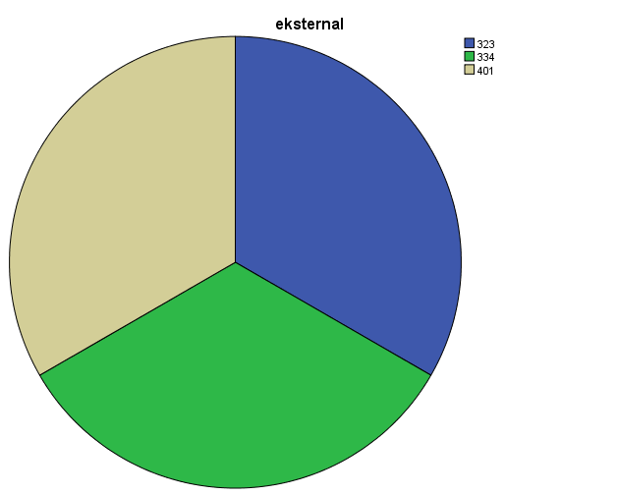

Masyarakat

Keluarga

sekolah

*Gambar1: tingkat kesulitan faktor eksternal belajar siswa*

Dari tabel 4.3 dan gambar 1 didapat hasil perhitungan faktor eksternal diperoleh nilai mean sebesar 3,52 dalam kategori tinggi. Dimana setiap sub indikator seperti faktor keluarga memiliki nilai 3,34 dalam kategori rendah serta standar deviasinya memiliki nilai 12,27 , selanjutnya pada faktor sekolah memiliki nilai rata-rata 4,01 dalam kategori tinggi serta standar deviasinya memiliki nilai 11,01 dan pada faktor masyarakat memiliki nilai rata-rata 3,23 dalam kategori rendah serta standar deviasinya memiliki nilai 6,26 pada faktor eksternal penyebab kesulitan belajar siswa kelas XI IPA MAN 3 Padang.

1. Variabel faktor internal (X2)

Data variabel faktor internal (X2) didapat dari angket faktor internal penyebab kesulitan belajar pada 33 orang responden sebagai sampel dan diolah berdasarkan skor pada angket, didapatkan hasil pada tabel 4.4 berikut.

**Tabel 4.4 dan gambar 2 hasil uji deskriptif internal (X2) faktor eksternal dan internal kesulitan belajar**

|  |  |  |  |  |
| --- | --- | --- | --- | --- |
| **No** | **Variabel faktor internal** | **Mean** | **Standar deviasi** | **Interprestasi** |
| 1 | Kesehatan | 2,95 | 0,59 | Rendah |
| 2 | Psikologi | 3,71 | 0,74 | Tinggi |
| 3 | Kelelahan | 3,12 | 0,62 | Rendah |
| Jumlah | | 9,78 | 0,65 | **Tinggi** |
| Rata-rata | | **3,26** |

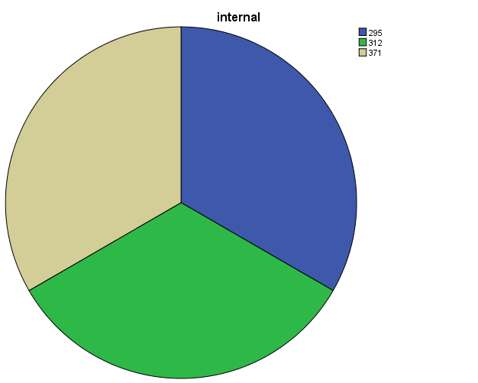

Kelelahan

Psikologi

Kesehatan

*Gambar2: tingkat kesulitan faktor eksternal belajar siswa*

Dari tabel 4.4 dan gambar 2 didapat hasil perhitungan faktor internal diperoleh nilai mean sebesar 3,26dalam kategori tinggi. Dimana setiap sub indikator seperti faktor kesehatan memiliki nilai 2,95 dalam kategori rendah serta standar deviasinya memiliki nilai 48,73 , selanjutnya pada faktor psikologi memiliki nilai rata-rata 3,71 dalam kategori tinggi serta standar deviasinya memiliki nilai 46,75 dan pada faktor kelelahan memiliki nilai rata-rata 3,12 dalam kategori rendah serta standar deviasinya memiliki nilai 41,31 pada faktor internal penyebab kesulitan belajar siswa kelas XI IPA MAN 3 Padang.

**4.1.2.2 Hubungan Faktor Eksternal dan Internal Kesulitan Belajar Siswa Dengan Hasil Belajar Biologi**

**1. Uji Normalitas faktor eksternal dan internal kesulitan belajar**

Untuk mengetahui apakah data faktor eksternal dan internal kesulitan belajar yang diperoleh dari hasil penelitian berdistribusi tidak normal atau berdistribusi normal, maka dilakukan uji normalitas. Jika nilai signifikansi probabilitas < *Alpha* 0,05 (nilai taraf signifikan propabilitas 95%) berarti data terdistribusi tidak normal, sebaliknya Jika nilai signifikansi probabilitas ≥ *Alpha* 0,05 (nilai taraf signifikan propabilitas 95%) berarti data terdistribusi secara normal. Dari hasil uji normalitas yang dilakukan diperoleh hasil data sebagai berikut :

**Tabel 4.5 Uji Normalitas faktor eksternal dan internal kesulitan belajar**

|  |  |  |  |
| --- | --- | --- | --- |
| Variabel | Asymp. Dig (2-tailed) | Alpha | Kesimpulan |
| Faktor eksternal dan faktor internal | 0,487 | 0,05 | Normal |

*Sumber: data primer yang diperoleh dengan SPSS 20*

Pada tabel diatas diketahui bahwa angket faktor eksternal dan internal penyebab kesulitan belajar memiliki signifikansi 0,487. Maka dapat disimpulkan bahwa data berdistribusi normal.

1. **Uji Homogenitas faktor eksternal dan internal kesulitan belajar**

Dilakukan uji homogenitas untuk dapat mengetahui apakah data faktor eksternal dan internal kesulitan belajar yang diperoleh dari hasil penelitian homogen atau tidak homogen. Pada taraf kesalahan 0,05 (95%) apabila Fhitung > Ftabel artinya data tidak homogen, sebaliknya Fhitung < Ftabel  artinya data homogen. Dari hasil uji homogenitas yang dilakukan diperoleh hasil sebagai berikut :

**Tabel 4.6 Uji Homogenitas faktor eksternal dan internal kesulitan belajar**

|  |  |  |  |
| --- | --- | --- | --- |
| Variabel | Fhitung | Taraf | Kategori |
| Faktor eksternal dan internal | 0,218 | 0,05 | Homogen |

Dari tabel 4.7 diatas, diperoleh hasil uji homogenitas faktor eksternal dan internal sebesar 0,218 . Berdasarkan hasil uji homogenitas diketahui nilai signifikasi 0,218 > 0,05 dapat disimpulkan bahwa data homogenitas.

**3. Uji Koefesien Korelasi faktor eksternal dan internal kesulitan belajar**

Uji hipotesis bertujuan untuk menguji apakah hipotesis yang diajukan diterima atau ditolak. Uji koefesien korelasi dilakukan untuk mengetahui keeratan hubungan antara kedua variabel menggunakan spss 20. Korelasi product momen dilambangkan (*r*) dengan ketentuan apabila nilai *r hitung* lebih kecil dari *r tabel,* maka Ho diterima, dan Hi ditolak. Sebaliknya bila *r hitung* lebih besar dari *r tabel* (rhitung >rtabel) maka Hi diterima. Hasil analisis korelasi dari data yang dianalisis diperoleh dapat dilihat pada Tabel 4.8.

Tabel 4.7 Hasil Uji Koefisien Korelasi faktor eksternal dan internal kesulitan belajar

|  |  |  |  |  |
| --- | --- | --- | --- | --- |
| **Correlations** | | | | |
|  | | | faktor eksternal | hasil belajar |
| Faktor eksternal | Pearson Correlation | | 1 | -.316 |
| Sig. (2-tailed) | |  | .073 |
| N | | 33 | 33 |
| hasil belajar | Pearson Correlation | | -.316 | 1 |
| Sig. (2-tailed) | | .073 |  |
| N | | 33 | 33 |
| **Correlations** | | | | |
|  | | | faktor internal | hasil belajar |
| faktor internal | | Pearson Correlation | 1 | -.020 |
| Sig. (2-tailed) |  | .910 |
| N | 33 | 33 |
| hasil belajar | | Pearson Correlation | -.020 | 1 |
| Sig. (2-tailed) | .910 |  |
| N | 33 | 33 |

Dari Tabel 4.8 di atas diketahui bahwa koefesien korelasi variabel faktor eksternal memiliki nilai sebesar 0,073 dengan menggunakan taraf 0,05 memiliki korelasi dengan derajat hubungan yang kuat dan bentuk hubungannya adalah negatif. Maksud dari hubungan negatif ialah semangkin rendah variabel eksternal maka semangkin tinggi hasil belajar begitu juga sebaliknya. Sedangkan faktor internal memiliki nilai sebesar 0,910 dengan menggunakan taraf 0,05 memiliki korelasi dengan derajat hubungan yang sempurna dan bentuk hubungannya adalah negatif dengan hasil belajar Biologi pada siswa kelas XI IPA MAN 3 Padang.

Selanjutnya dilakukan uji t dan uji f untuk menguji signifikansi korelasi *product moment* pada SPSS 20. Jika harga thitung > ttabel pada taraf nyata α = 0,05 maka terdapat hubungan yang signifikan. Hubungan yang tidak signifikan apabila thitung < ttabel. Dari hasil uji t yang dilakukan diperoleh hasil di bawah ini :

Tabel 4.8 Uji T faktor eksternal dan internal kesulitan belajar

|  |  |  |  |  |  |  |
| --- | --- | --- | --- | --- | --- | --- |
| **Coefficientsa** | | | | | | |
| Model | | Unstandardized Coefficients | | Standardized Coefficients | t | Sig. |
| B | Std. Error | Beta |
| 1 | (Constant) | 75.877 | 7.574 |  | 10.018 | .000 |
| x1 | -.260 | .140 | -.316 | -1.853 | .073 |

Sesuai dengan tabel 4.9 yaitu hasil uji t (parsial) menunjukkan bahwa nilai signifikansi faktor eksternal (X1) terhadap hasil belajar (Y) adalah 0,073 > 0,05 dan nilai t hitung -1.853 < nilai t tabel 2.042 maka H0 diterima dan H1 ditolak. Artinya tidak terdapat pengaruh faktor eksternal terhadap hasil belajar secara signifikansi sedangkankan pada faktor internal sesuai dengan hasil uji t (parsial) menunjukkan bahwa nilai signifikansi faktor internal (X2) terhadap hasil belajar (Y) adalah 0,910 > 0,05 dan nilai t hitung -113 < nilai t tabel 2.042 maka H0 diterima dan H1 ditolak. Artinya tidak terdapat pengaruh faktor internal terhadap hasil belajar secara signifikansi pada siswa kelas XI IPA MAN 3 Padang.

Selanjutnya dilakukan uji f yang bertujuan untu mengetahui ada tidaknya pengaruh secara bersama-sama atau simultan antara variabel faktor eksternal dan internal terhadap hasil belajar. Dimana akan menarik kesimpulan berdasarkan data atau kelompok statistik yang disimpulkan. Pengambilan keputusan dilihat dari pengujian yang dilakukan dengan melihat nilai f yang terdapat didalam ANOVA, tingkat signifikansi yang digunakan yaitu sebesar 0,05 adapun ketentuan dari uji f yaitu sebagai berikut(Ghozali,2016)

1. Jika nilai signifikan F < 0,05 maka H0 ditolak dan H1 diterima. Artinya semua variabel independent/bebas memiliki pengaruh secara signifikan terhadap variabel dependent/terikat
2. Jika nilai signifikansi F > 0,05 maka H0 diterima dan H1 ditolak artinya, semua variabel independent/bebas tidak memiliki pengaruh secara signifikan terhadap variabel dependent/terikat.

Dari hasil uji t yang dilakukan diperoleh hasil di bawah :

**Tabel 4.9 Uji f faktor eksternal dan internal kesulitan belajar**

|  |  |  |  |  |  |  |
| --- | --- | --- | --- | --- | --- | --- |
| **ANOVAa** | | | | | | |
| Model | | Sum of Squares | df | Mean Square | F | Sig. |
| 1 | Regression | 1.060 | 1 | 1.060 | .013 | .910b |
| Residual | 2550.455 | 31 | 82.273 |  |  |
| Total | 2551.515 | 32 |  |  |  |

Sesuai dengan tabel 4.10 yaitu hasil uji f dari data diatas dapat diketahui nilai signifikansi untuk faktor ekstarnal (X1) dan internal (X2) terhadap hasil belajar (Y) adalah sebesar 0,910 > 0,005 dan f hitung 0,013 < f tabel 3,32 , hal tersebut membuktikan bahwa H0: diterima dan H1: ditolak . artinya tidak terdapat pengaruh faktor eksternal (X1) dan faktor internal (X2) terhadap hasil belajar (Y) secara signifikansi.

**4.2 Pembahasan**

Berdasarkan hasil penelitian diketahui tingkat kesulitan belajar siswa kelas XI IPA MAN 3 Padang pada faktor eksternal dan internal penyebab kesulitan belajar dengan hasil belajar siswa. Dari hasil perhitungan faktor eksternal diperoleh nilai rata-rata sebesar 3,52 dalam kategori tinggi. Dimana setiap sub indikator seperti faktor keluarga memiliki nilai 3,34 dalam kategori rendah serta standar deviasinya memiliki nilai 12,27 , selanjutnya pada faktor sekolah memiliki nilai rata-rata 4,01 dalam kategori tinggi serta standar deviasinya memiliki nilai 11,01 dan pada faktor masyarakat memiliki nilai rata-rata 3,23 dalam kategori rendah serta standar deviasinya memiliki nilai 6,26 pada faktor eksternal penyebab kesulitan belajar siswa kelas XI IPA MAN 3 Padang.

Diketahui dalam faktor eksternal yang memiliki nilai tertinggi ialah pada faktor sekolah dengan rata-rata 4,01 dimana siswa lebih semangat belajar ketika gurunya aktif dan asik sewaktu proses pembelajaran berlangsung di kelas ataupun di laboratorium yang disediakan sekolah. Selain itu semangat pada pembelajaran Biologi dapat dilihat pada metode belajar yang menarik yang diberikan oleh guru, Artinya semangkin menarik metode belajar serta guru yang asik maka semangkin semangat untuk belajar pada pembelajaran Biologi.

Yang kedua ialah pada faktor keluarga yang memiliki nilai rata-rata 3,34 dalam kategori tinggi. Artinya, keluarga juga memiliki peran penting dalam proses pembelajaran bagi anak. Dimana saat anak kesulitan dalam mengerjakan tugas disitulah peran keluarga sangat penting untuk membantu anak menyelesaikan tugasnya. Sebagian anak juga memiliki kendala seperti membantu orang tua untuk memenuhi kebutuhan hidup sehari-hari , hal ini menyebabkan kurangnya semangat anak untuk belajar mengulang pelajaran yang telah diberikan gurunya saat disekolah .

Seiringan dengan itu pada faktor masyarakat yang memiliki rata-rata 3,23 dalam kategori tinggi juga menjadi pemicu anak untuk kearah positif maupun negatif. Seperti anak lebih suka belajar Biologi karna memiliki teman yang selalu memotivasinya untuk melihat bahwa pembelajaran Biologi sangatlah asik ketika memiliki teman yang mampu membawa nya kea rah positif. Ketika anak sering diajak temannya untuk bolos saat pembelajaran Biologi sedang berlangsung maka pembelajaran Biologi tersebut tidaklah asik baginya karna dia sudah berada pada teman yang membawanya kearah negatif.

Selain faktor eksternal, faktor internal juga memiliki nilai rata-rata yang tinggi ialah faktor psikologi dengan nilai 3,71 dalam kategori tinggi. Anak lebih menyukai ketika materi pada pembelajaran Biologi yang diberikan guru lebih mengarah pada kehidupan sehari-hari yang membuatnya ingin mengetahui lebih jelas akan secara ilmiah. Serta cara guru memberikan tugas seperti menghafal bahasa latin yang terlalu banyak akan membuat anak memiliki tekanan sikologi ,sehingga tumbuhlah rasa malas untuk belajar pada pembelajaran Biologi.

Yang kedua yaitu faktor kelelahan, dimana faktor kelelahan ini terjadi ketika anak sering tidur larut malam sehingga anak merasa mengantuk pada saat belajar karena kurangnya jam tidur. Serta anak merasa kelelahan ketika pembelajaran Biologi ini dilaksanakan pada siang hari, timbullah rasa mengantuk serta bosan.

Selanjutnya pada faktor kesehatan, seperti anak kesulitan melihat materi pada saat belajar karena memiliki kelainan pada mata seperti memakai kaca mata akan menjadi kendala bagi anak. Serta saat sebelum berangkat ke sekolah jika anak tidak sarapan maka akan menjadikannya mudah lapar dan cepat lelah serta tidak memiliki semangat untuk belajar di pagi hari.

Dalam uji normalitas faktor eksternal dan internal kesulitan belajar yang memiliki nilai signifikansi 0,487 menunjukkan bahwa data faktor eksternal dan internal berdistribusi secara normal. Dilanjutkan dengan uji homogenitas pada faktor eksternal dan internal kesulitan belajar bahwa nilai signifikansi nya ialah 0,218 > 0,05 dapat disimpulkan bahwa data faktor eksternal dan internal homogen. Pada uji koefisien korelasi faktor eksternal memiliki nilai korelasi sebesar 0,073 dengan menggunakan taraf 0,05 memiliki korelasi dengan derajat hubungan yang kuat dan bentuk hubungannya adalah negatif. Sedangkan faktor internal memiliki nilai sebesar 0,910 dengan menggunakan taraf 0,05 memiliki korelasi dengan derajat hubungan yang sempurna dan bentuknya adalah negatif. Maksudnya dari hubungan negatif adalah semangkin rendah variabel tersebut maka semangkin tinggi hasil belajar Biologi pada siswa kelas XI IPA MAN 3 Padang.

Hal ini, dapat dilihat pada uji t untuk melihat signifikansi hubungan variabel faktor eksternal (X1) dan faktor internal (X2) penyebab kesulitan belajar Biologi dengan hasil yang diperoleh thitung < ttabel yakni -1,853 < 2.043 untuk variabel faktor eksternal (X1) dan -113 < 2.043 untuk variabel faktor internal (X2), maka antara faktor eksternal dan faktor internal penyebab kesulitan belajar Biologi dengan hasil belajar Biologi kelas XI IPA MAN 3 Padang tidak terdapat hubungan yang signifikan. Pada variabel faktor eksternal memiliki nilai lebih besar di bandingkan variabel faktor internal dapat kita lihat pada perhitungan uji t dimana uji t tersebut dilakuakan untuk menentukan apakah hipotesis kita diterima atau ditolak. Faktor eksternal sendiri memiliki sub bagian yang terdiri dari :

1. faktor keluarga, sekolah dan masyarakat yang menjadi beberapa indikator. Pada faktor keluarga yang memiliki nilai tertinggi ialah dari indikator pengertian orang tua memiliki nilai rata-rata 3,24 dengan penafsiran sangat tinggi. Belajar adalah proses perubahan yang terjadi karena adanya stimulus dan respon yang dapat diamati. Peranan orang tua dalam keluarga sangatlah berpengaruh besar bagi anak, apa yang akan dilihat dan di ajarkan orang tua maka secara tidak langsung anak akan menerapkannya. Seperti adab orang tua berbicara kepada anak yang kurang baik maka akan ditiru oleh anak .
2. Pada faktor sekolah yang memiliki nilai tertinggi ialah Disiplin siswa memiliki nilai rata-rata 3,48 dengan penafsiran sangat tinggi. Dengan adanya disiplin belajar yang baik bagi siswa akan meningkatkan ketekunan serta memperbesar kemungkinan siswa untuk berkreasi dan berprestasi. Sehingga, bila siswa tersebut telah memiliki disiplin waktu dalam hal belajar, maka mereka akan memiliki motivasi atau dorongan dari dalam diri mereka , maka mereka akan terdorong untuk berprestasi. Dengan adanya disiplin diri tersebut ,biasanya akan mendatangkan keberhasilan dan kesuksesan bagi diri siswa, sehingga siswa akan mampu untuk menunjukan hasil yang bagus dan memuaskan
3. Pada faktor masyarakat yang memiliki nilai tertinggi ialah indikator Teman bergaul memiliki nilai rata-rata 3,36 dengan penafsiran sangat kuat. Pergaulan teman sebaya akan menjadikan anak mengembangkan keterampilan bersosialisasi dan menjalin keakraban, serta akan termotivasi untuk mencapai prestasi tersebut.

Selanjutnya pada faktor internal sendiri memiliki sub bagian yang terdiri dari :

1. faktor kesehatan,psikologi,dan kelelahan yang dijabarkan menjadi beberapa indikator. Pada faktor kesehatan yang memiliki nilai tertinggi ialah faktor cacat tubuh memiliki nilai rata-rata 3,00 dengan penafsiran cukup kuat.
2. Pada faktor psikologi yang memiliki nilai tertinggi ialah faktor minat memiliki nilai rata-rata 3,97 dengan penafsiran cukup kuat. Kecerdasan merupan faktor psikologi yang paling penting dalam proses belajar seseorang, serta tingkat kecerdasan seseorang akan membantu guru untuk mengarahkan dan merencanakan bimbingan yang akan diberikan kepada peserta didik.
3. Pada faktor kelelahan yang memiliki nilai tertinggi ialah faktor kelelahan jasmani dengan rata-rata 2,97 dengan penafsiran cukup kuat. Kelelahan menjadi pemicu terjadinya malas untuk belajar ,belajar di rumah maupun di lingkungan sekolah. Jika seorang anak telah merasa kelelahan akan aktifitasnya maka akan mempengaruhi hasil belajarnya .

Selanjutnya dilakukan uji f yang bertujuan untuk mengetahui ada tidaknya pengaruh secara bersama-sama atau simultan antara variabel independen terhadap variabel dependen. Dimana jika nilai signifikansi f < 0,05 maka H0 ditolak dan H1 diterima. Artinya semua variabel independen memiliki pengaruh secara signifikan terhadap variabel dependen. Jika nilai signifikansi f > 0,05 maka H0 diterima dan H1 ditolak. Artinya semua variabel independen tidak memiliki pengaruh secara signifikan terhadap variabel dependen.

Hal ini dapat dilihat pada uji f dimana nilai signifikansi 0,910> 0,05 maka H0 diterima H1 ditolak. Artinya variabel faktor eksternal dan internal tidak memiliki pengaruh secara signifikan terhadap hasil belajar Biologi siswa kelas XI IPA MAN 3 Padang..

Sejalan dengan (Atieka, 2016:92), adanya kesulitan belajar terbukti dengan terdapatnya rintangan untuk mencapai hasil belajar, yang bersifat fisiologis, psikologis, & sosiologis. Sehingga capaian prestasi belajar berada di bawah semestinya. “Fenomena ini biasanya tampak pada penurunan kemapuan akademik atau prestasi belajar. Akan tetapi, juga bisa dibuktikan dengan timbulnya kelainan perilaku siswa misalnya sering tidak masuk sekolah, mengusik teman, berkelahi, kesenangan meribut di kelas, dan sering membolos”(Syah, 2011:184).

Agar aktivitas pembelajaran lebih teratur, dan guru bisa mengerti persoalan belajar yang seringkali terjadi pada siswa dalam berbagai macam kegiatan pembelajaran, maka lebih baik apabila guru memiliki bekal pemahaman mengenai masalah-masalah belajar yang dialami siswa(Aunurrahman, 2016:176- 195).

1. Masalah-Masalah Internal Belajar
2. Ciri khas siswa merupakan kendala dalam belajar yang berkaitan dengan kepribadian siswa, karena ada kaitannya dengan aspek-aspek fisik yang mudah dipahami dan diamati dibandingkan dimensi-dimensi mental atau emosional. Sedangkan pada kenyataannya, personal-personal belajar lebih berhubungan dengan dimensi mental atau emosional .
3. Sikap terhadap belajar adalah bagian penting yang diamati karena kegiatan belajar siswa banyak ditunjukkan oleh perilaku pada saat mengawali pembelajaran. Apabila saat melaksanakan proses pembelajaran siswa memiliki sikap siap secara emosional, maka cenderung untuk berupaya ikut belajar dengan baik. Akan tetapi apabila lebih besar sikap malas, maka siswa cenderung tidak memperhatikan atau mengikuti pembelajaran.
4. Motivasi belajar yaitu kemampuan yang mendorong siswa menggunakan potensi dalam diri dan di luar dirinya agar terwujud tujuan belajar. Siswa yang mempunyai motivasi belajar akan nampak dari kesungguhannya mengikuti pembelajaran seperti menyimpulkan pelajaran, mengemukakan pendapat, mempraktekkan, membuat resume, mencatat, keaktifan bertanya, membuat tugas dan evaluasi sesuai tuntutan pembelajaran, begitu juga sebaliknya.
5. Konsentrasi belajar adalah bagian psikologis yang sering tidak diketahui orang lain selain diri sendiri. Kesulitan dalam konsentrasi merupakan penunjuk terdapatnya masalah belajar siswa karena menjadi masalah dalam pencapaian hasil belajar. Dibutuhkan waktu yang cukup lama untuk membantu konsentrasi siswa dalam belajar. Namun dengan arahan, bekal kecakapan serta perhatian guru, maka lambat laun hal ini bisa dilaksanakan.
6. Mengolah bahan belajar merupakan cara berpikir untuk memproses informasi yang diperoleh agar bermakna. Apabila siswa mengalami kesulitan di dalam mengolah pesan pada proses belajar, artinya terdapat masalah belajar yang dialami siswa dan dibutuhkan pertolongan guru yang mendorong siswa untuk berkemampuan sendiri mengolah bahan belajar.
7. Menggali hasil belajar yaitu proses untuk mengingat lagi informasi yang sudah disimpan. Kesulitan disini menjadi kendala pada pembelajaran, dikarenakan siswa akan merasa kesulitan menerima informasi baru yang mempunyai hubungan dengan informasi lama yang sebelumnya diterima.
8. Rasa percaya diri timbul saat seseorang melaksanakan atau terlibat pada kegiatan tertentu dimana pikirannya terpusat untuk mencapai tujuan yang diinginkannya. Apabila siswa sering berhasil menyelesaikan suatu pekerjaan, melaksanakan tugas, terlebih diikuti dengan pengakuan atas keberhasilannya maka rasa percaya diri siswa akan menjadi kokoh. Sedangkan apabila lebih sering kegagalan dialami, diikuti penyesalan dan cacian dari lingkungan, maka siswa akan tidak percaya diri bahkan bisa menciptakan rasa takut bahkan membenci pelajaran tertentu.
9. Kebiasaan belajar merupakan sikap belajar individu yang sudah terbentuk cukup lama sehingga menghasilkan karakteristik di kegiatan belajarnya. Beberapa perilaku buruk yang sering ditemui dalam belajar yaitu misalnya datang terlambat, tidak teratur belajar, kemampuan belajar rendah, catatan tidak lengkap, hanya belajar menjelang ulangan atau ujian, tidak membuat ringkasan, tidak mempunyai dorongan untuk memperdalam materi, sering mencontoh tugas teman, dan melakukan kebiasaan-kebiasaan buruk.
10. Masalah-Masalah Eksternal Belajar
11. Faktor guru dalam pembelajaran menduduki posisi penting, meskipun saat ini kemajuan teknologi sudah berkembang pesat dan telah merambah kedunia pendidikan. Ada beberapa faktor penyebab besarnya ketentuan keterampilan yang harus guru miliki. Pertama yaitu cepatnya perubahan dan perkembangan yang terjadi terutama perkembangan ilmu pengetahuan dan informasi. Yang kedua yaitu pergantian paham masyarakat yang mempunyai keterkaitan pada upaya-upaya peningkatan pendekatan dengan siswa. Dan yang ketiga yaitu kemajuan teknologi baru yang bisa memaparkankan banyak informasi lebih cepat dan menarik.
12. Lingkungan sosial dalam kajian sosiologis yaitu setiap orang di dalamnya terikat oleh aturan-aturan dan norma-norma sekolah yang telah disetujui sebagai acuan agar terwujudnya ketertiban pada lembaga pendidikan. Lingkungan sosial bisa berdampak positif dan negatif bagi siswa.
13. Kurikulum sekolah adalah pedoman yang digunakan guru untuk kerangka acuan dalam meningkatkan kegiatan belajar di kelas. Kurikulum dirancang menurut tuntutan perubahan perkembangan masyarakat, karena perubahan dan perkembangan merupakan hal yang harus terjadi, maka kurikulum juga harus melakukan inovasi.
14. Sarana dan prasarana adalah bagian berpengaruh yang membantu tercapainya proses belajar siswa seperti kondisi bangunan dan ruang kelas sekolah dan perpustakaan yang tersusun rapi, tersedianya laboratorium dan fasilitas kelas, buku-buku pelajaran serta media/alat bantu belajar.

“Faktor-faktor yang mempengaruhi belajar dikelompokkan menjadi dua, faktor internal yaitu faktor yang terdapat dalam diri individu yang sedang belajar, dan faktor eksternal yaitu faktor yang terdapat di luar individu(Slameto, 2010:54-71)”.

**BAB V**

**PENUTUP**

* 1. **Kesimpulan**

1. Hasil perhitungan faktor eksternal diperoleh nilai mean (rata-rata) dari faktor keluarga memiliki nilai 3,34 dalam kategori rendah serta standar deviasinya memiliki nilai 12,27 , selanjutnya pada faktor sekolah memiliki nilai rata-rata 4,01 dalam kategori tinggi serta standar deviasinya memiliki nilai 11,01 dan pada faktor masyarakat memiliki nilai rata-rata 3,23 dalam kategori rendah serta standar deviasinya memiliki nilai 6,26 pada faktor eksternal penyebab kesulitan belajar siswa kelas XI IPA MAN 3 Padang. Serta pada hasil perhitungan faktor internal diperoleh nilai mean (rata-rata) dari faktor kesehatan memiliki nilai 2,95 dalam kategori rendah serta standar deviasinya memiliki nilai 48,73 , selanjutnya pada faktor psikologi memiliki nilai rata-rata 3,71 dalam kategori tinggi serta standar deviasinya memiliki nilai 46,75 dan pada faktor kelelahan memiliki nilai rata-rata 3,12 dalam kategori rendah serta standar deviasinya memiliki nilai 41,31 pada faktor internal penyebab kesulitan belajar siswa kelas XI IPA MAN 3 Padang.

2. Dari perhitungan uji t diperoleh nilai variabel faktor eksternal sebesar -1,853 dan variabel faktor internal sebesar -113. Artinya antara faktor eksternal dan faktor internal dengan hasil belajar Biologi siswa kelas XI IPA MAN 3 Padang tidak terdapat hubungan yang signifikan.

3. maka dapat disimpulkan bahwa faktor eksternal dan faktor internal penyebab kesulitan belajar siswa dan hubungannya dengan hasil belajar Biologi kelas XI IPA MAN 3 Padang tidak berkontribusi dengan baik.

**5.2 Saran**

Berdasarkan hasil penelitian, pembahasan dan kesimpulan yang telah diperoleh, maka dapat diajukan saran sebagai berikut :

1. Hasil penelitian ini hendaknya dapat dijadikan referensi bagi sekolah untuk mengevaluasi pelaksanaan pembelajaran agar dapat meningkatkan daya belajar siswa pada pembelajaran Biologi daring / luring.
2. Bagi pembaca hendaknya penelitian ini dapat dijadikan referensi tambahan untuk mengkaji permasalahan yang sama mengenai analisis faktor eksternal dan faktor internal penyebabab kesulitan belajar dan hubungannya dengan hasil belajar Biologi.
3. Penelitian ini perlu dikaji lebih dalam pada penelitian selanjutnya, terlebih saat peralihan dari pembelajaran daring-luring kembali ke pembelajaran tatap muka seutuhnya.

**DAFTAR PUSTAKA**

Abdurrahman, M. 2012. Anak Berkesulitan Belajar. Jakarta: Pt. Rineka Cipta

Aunurrahman. 2016. Belajar dan Pembelajaran. Bandung: Pt.Alfabeta

Ahmadi dan Supriyono. 2004. Psikologi Belajar. Jakarta: Rineka Cipta.

Atieka, N. 2016. Upaya Mengatasi Kesulitan Belajar Siswa Melalui Layanan Bimbingan Kelompok di SMP Negeri 2 Sungkai Utara Lampung Utara.Jurnal Lentera Pendidkan LPPM UM Metro Vol.1. No.1

Arikunto, S.2012. *Dasar-Dasar Evaluasi Pendidikan*. Jakarta : Bumi Aksara.

Caryono, S dan Suhartono.2012.Analisis Deskriptif Faktor Penyebab Kesulitan Belajar Mata Pelajaran Matematika di SMA Negeri 8 Purworejo Tahun Pelajaran 2012/2013. Jogjakarta: Pend. Matematika FMIPA UNY.

Damayanti, Lina. 2016. “Hubungan Gaya Belajar Siswa dengan hasil belajar siswa kelas V SDN Di gugus wibisono kecamatan jati kabupaten kudus.” Skripsi. Universitas negri semarang. Semarang.

Desni, J. (2019). Analisis Faktor-Faktor Penyebab Kesulitan Belajar Biologi Siswa Kelas XI IPS SMA N 9 Padang (Doctoral dissertation, STKIP PGRI Sumatera Barat).

Hafimuddin, A. F., & Lisa, D. (2021). Analisis Faktor Kesulitan Yang Dialami Siswa Kelas XI IPA SMAN 14 Padang Dalam Pembelajaran Biologi Pada Masa Pandemi Covid-19 (Doctoral dissertation, Universitas Bung Hatta).

Har Erman, pengenalan sains moden : karya kartika graha A.9 Malang 65132 (2021)

Jamal, F. (2019). Analisis kesulitan belajar siswa dalam mata pelajaran matematika pada materi peluang kelas XI IPA SMA Muhammadiyah Meulaboh Johan Pahlawan.Maju: jurnal ilmiah pendidikan matematika,2019,1.1

Jurnal Basicedu Vol 5 No 2 Tahun 2021 p-ISSN 2580-3735 e-ISSN 2580-1147

Lufri. 2007*.* Strategi Pembelajaran Biologi. Padang: UNP

Mastur, Muhammad. (2020) “Upaya Guru Dalam Melakukan Pembelajaran Daring Pada Masa Pandemi Covid-19.” JPMI: Jurnal Pendidikan Madrasah Ibtidaiyah02, no. 3 (2020): 73.

Slameto. 2010. Belajar dan Faktor Faktor yang Mempengaruhinya. Jakarta: Pt. Rineka Cipta

Slameto. 2013. Belajar dan Faktor-faktor yang Mempengaruhinya Jakarta: Bina Aksara

Sudjana,Nana.2013. Dasar-dasar Proses Belajar Mengajar.Bandung: Sinar Baru Algeshindo.

Sudjana,Nana.2016:147 Dasar-dasar Proses Belajar Mengajar.Bandung: Sinar Baru Algeshindo

Sudjana, N. (2007). Dasar-dasar Proses Belajar Mengajar. Bandung: Sinar Baru.

Sugiyono. 2016. *Metode Penelitian Kuantitatif Kualitatif dan R&D*. Bandung : Penerbit Alfabeta.

Syah, M. 2011. Psikologi Belajar. (revisi 11). Jakarta: Pt. Raja Wali Pers

Syahron, Lubis.2011. Kumpulan Bahan Kuliah Metodoligi Penelitian. Fakultas Teknik UNP.

Pariani,Elvia.2017. “Hubungan Gaya Belajar degan hasil belajar mata pelajaran akidah akhlak siswa kelas V Di MIN 12 bandar lampung.” Skripsi. Universitas Islam Negri Raden Intan. Lampung.

Yuliana, Lilis. 2018.” Hubungan Gaya Belajar dengan Hasil Belajar Siswa Ilmu Pengetahuan Alam Terpadu Kelas VIII Di Madrasah Tsanawiyah Nurul Khairiyah Tanjung Jabung Timur Tahun Ajaran 2016/2017”. Skripsi. Universitas Islam Negri Sulthan Thaha Saifuddun.Jambi.

**LAMPIRAN 1**

**Nilai UTS Genap Siswa Kelas XI IPA 1-5 MAN 3 Kota Padang Tahun 2021/2022**

**KEMENTERIAN AGAMA REPUBLIK INDONESIA**

**KANTOR KEMENTERIAN AGAMA KOTA PADANG**

**MADRASAH ALIYAH NEGERI 3 PADANG**

**Kelurahan Balai Gadang Kecamatan Koto Tangah**

**Telp. (0751) 497568 Kode Pos 25174**

|  |  |  |  |
| --- | --- | --- | --- |
| **No** | **Nama Siswa** | **Kelas** | **Nilai** |
| 1. | Ahlul Rayyan Wisra | XI IPA 1 | 65/100 |
| 2. | Ahmed Awabil | XI IPA 1 | 75/100 |
| 3. | Aisyah Ardelia | XI IPA 1 | 75/100 |
| 4. | Alya Hasna | XI IPA 1 | 60/100 |
| 5. | Aura Anggela Prisya | XI IPA 1 | 60/100 |
| 6. | Awalia Rita Rahmadona | XI IPA 1 | 65/100 |
| 7. | Chinzhia Janditti | XI IPA 1 | 70/100 |
| 8. | Diva Mahesya Putri | XI IPA 1 | 75/100 |
| 9. | Faulina Salsabila | XI IPA 1 | 80/100 |
| 10. | Hafist Nursalam | XI IPA 1 | 70/100 |
| 11. | Husnul Fathonah | XI IPA 1 | 80/100 |
| 12. | Ibnu Syauqi | XI IPA 1 | 70/100 |
| 13. | Ilham Rinaldi | XI IPA 1 | 70/100 |
| 14. | Izazava Hudzaifah | XI IPA 1 | 65/100 |
| 15. | Kevin Maulana | XI IPA 1 | 70/100 |
| 16. | M. Khalil Ahnaf | XI IPA 1 | 70/100 |
| 17. | M. Khalis Ahnaf | XI IPA 1 | 75/100 |
| 18. | Maisyarah | XI IPA 1 | 70/100 |
| 19. | Maya Andani | XI IPA 1 | 60/100 |
| 20. | Muhammad Dwi Zacky | XI IPA 1 | 55/100 |
| 21. | Muhammad Fawwaz Tadzlila | XI IPA 1 | 55/100 |
| 22. | Muhammad Hamid Riz Nadi | XI IPA 1 | 65/100 |
| 23. | Muhammad Ikhsan Khalish | XI IPA 1 | 75/100 |
| 24. | Putri Febria Asanah | XI IPA 1 | 70/100 |
| 25. | Rahmi Khairati | XI IPA 1 | 75/100 |
| 26. | Reyhan Falah Gusriyadi | XI IPA 1 | 80/100 |
| 27. | Rusmar Dian Wahyudi | XI IPA 1 | 75/100 |
| 28. | Suri Mardillah | XI IPA 1 | 75/100 |
| 29. | Syifa Arinza | XI IPA 1 | 70/100 |
| 30. | Zahra Aulia | XI IPA 1 | 65/100 |

**KEMENTERIAN AGAMA REPUBLIK INDONESIA**

**KANTOR KEMENTERIAN AGAMA KOTA PADANG**

**MADRASAH ALIYAH NEGERI 3 PADANG**

**Kelurahan Balai Gadang Kecamatan Koto Tangah**

**Telp. (0751) 497568 Kode Pos 25174**

|  |  |  |  |
| --- | --- | --- | --- |
| **No** | **Nama Siswa** | **Kelas** | **Nilai** |
| 1. | Achmad Daniel | XI IPA 2 | 60/100 |
| 2. | Amanda Friliya Muardani | XI IPA 2 | 55/100 |
| 3. | Annisa Dwi Rahayu | XI IPA 2 | 70/100 |
| 4. | Annisa Salsabila | XI IPA 2 | 60/100 |
| 5. | As Syifa Lana | XI IPA 2 | 80/100 |
| 6. | Denosofiah | XI IPA 2 | 70/100 |
| 7. | Dinda Najwa Ardita | XI IPA 2 | 70/100 |
| 8. | Erika Amelia Putri S | XI IPA 2 | 75/100 |
| 9. | Farhezzy Syafa Akbar | XI IPA 2 | 70/100 |
| 10. | Ferdianto | XI IPA 2 | 60/100 |
| 11. | Frizky Septiawan | XI IPA 2 | 70/100 |
| 12. | Ghina Dwi Apriliyanti | XI IPA 2 | 75/100 |
| 13. | Grace Eveline | XI IPA 2 | 75/100 |
| 14. | Harifa Syahputra | XI IPA 2 | 80/100 |
| 15. | Havivah Rahmatullah | XI IPA 2 | 70/100 |
| 16. | Heru Mandira | XI IPA 2 | 70/100 |
| 17. | Jihan Muthia Resya | XI IPA 2 | 60/100 |
| 18. | Kesya Amanda Nabila F | XI IPA 2 | 70/100 |
| 19. | Khairiyatul Mardiyah | XI IPA 2 | 65/100 |
| 20. | Maici | XI IPA 2 | 55/100 |
| 21. | Muhammad Fardhan | XI IPA 2 | 60/100 |
| 22. | Muhammad Ferland Febrian | XI IPA 2 | 60/100 |
| 23. | Muhammad Yunus | XI IPA 2 | 65/100 |
| 24. | Muhammad Zaky Hafizah | XI IPA 2 | 60/100 |
| 25. | Nurul Khairani | XI IPA 2 | 70/100 |
| 26. | Osi Rama Putri | XI IPA 2 | 60/100 |
| 27. | Rahel Syaidina | XI IPA 2 | 75/100 |
| 28. | Rahman Ulya | XI IPA 2 | 60/100 |
| 29. | Rico Julio Hanif | XI IPA 2 | 60/100 |
| 30. | Sindy Putri Alfiona | XI IPA 2 | 70/100 |
| 31. | Suci Maifitriani | XI IPA 2 | 70/100 |
| 32. | Viola Azzahra Syakila | XI IPA 2 | 65/100 |
| 33. | Yofan Putra Maulana | XI IPA 2 | 60/100 |
| 34. | Yuni Savitri | XI IPA 2 | 70/100 |
| 35. | Yuri Destia Nofianti | XI IPA 2 | 75/100 |
| 36. | Yusuf Imam Abiyyi | XI IPA 2 | 70/100 |

**KEMENTERIAN AGAMA REPUBLIK INDONESIA**

**KANTOR KEMENTERIAN AGAMA KOTA PADANG**

**MADRASAH ALIYAH NEGERI 3 PADANG**

**Kelurahan Balai Gadang Kecamatan Koto Tangah**

**Telp. (0751) 497568 Kode Pos 25174**

|  |  |  |  |
| --- | --- | --- | --- |
| **No** | **Nama Siswa** | **Kelas** | **Nilai** |
| 1. | Ade Putra Kelana | XI IPA 3 | 65/100 |
| 2. | Adeline Gita Utami | XI IPA 3 | 70/100 |
| 3. | Aidil Nazerma | XI IPA 3 | 60/100 |
| 4. | Ammar Muhammad Ersyam | XI IPA 3 | 70/100 |
| 5. | Ari Setiawan | XI IPA 3 | 70/100 |
| 6. | Ayundha Anjani | XI IPA 3 | 80/100 |
| 7. | Erlangga Septiawan | XI IPA 3 | 60/100 |
| 8. | Ersya Hidayatullah | XI IPA 3 | 70/100 |
| 9. | Faiz Maulana | XI IPA 3 | 65/100 |
| 10. | Galang Nugraha | XI IPA 3 | 75/100 |
| 11. | Genisha Putri | XI IPA 3 | 75/100 |
| 12. | Genta Rahmad | XI IPA 3 | 70/100 |
| 13. | Hafizah Addiny Farhan | XI IPA 3 | 75/100 |
| 14. | Halifah Ulfiah | XI IPA 3 | 55/100 |
| 15. | Jiva Rusmalinda | XI IPA 3 | 75/100 |
| 16. | Jordan Hafizh Alamsyah | XI IPA 3 | 80/100 |
| 17. | Kelvin Wisat Pratama | XI IPA 3 | 70/100 |
| 18. | Muhammad Iqbal Muzakki | XI IPA 3 | 55/100 |
| 19. | Nadila Ardini | XI IPA 3 | 75/100 |
| 20. | Rahma Suci N. Lisyam | XI IPA 3 | 65/100 |
| 21. | Refina Hanifah | XI IPA 3 | 65/100 |
| 22. | Rida Nurfita | XI IPA 3 | 60/100 |
| 23. | Rika Wulandari | XI IPA 3 | 70/100 |
| 24. | Rora Aulia Renata | XI IPA 3 | 65/100 |
| 25. | Siti Nur Annisa | XI IPA 3 | 70/100 |
| 26. | Sonya Dwi Utami | XI IPA 3 | 60/100 |
| 27. | Surfani Chania Putri | XI IPA 3 | 70/100 |
| 28. | Susan Rama Dhani | XI IPA 3 | 65/100 |
| 29. | Tasya Sabilla Latifvah | XI IPA 3 | 60/100 |
| 30. | Viona Chairunnisa | XI IPA 3 | 65/100 |
| 31. | Wahyu Ifandra | XI IPA 3 | 65/100 |
| 32. | Wulan Lisa Mayuni | XI IPA 3 | 60/100 |
| 33. | Yunda Ni Yanti | XI IPA 3 | 60/100 |
| 34. | Zahra Zea Callista | XI IPA 3 | 55/100 |

**KEMENTERIAN AGAMA REPUBLIK INDONESIA**

**KANTOR KEMENTERIAN AGAMA KOTA PADANG**

**MADRASAH ALIYAH NEGERI 3 PADANG**

**Kelurahan Balai Gadang Kecamatan Koto Tangah**

**Telp. (0751) 497568 Kode Pos 25174**

|  |  |  |  |
| --- | --- | --- | --- |
| **No** | **Nama Siswa** | **Kelas** | **Nilai** |
| 1. | Aisyah muthmainah | XI IPA 4 | 75/100 |
| 2 . | Alef Maulana Aziz | XI IPA 4 | 80/100 |
| 3 . | Amelia Chairunnisa Azzahra | XI IPA 4 | 60/100 |
| 4 . | Annisa Dwi Septiani | XI IPA 4 | 55/100 |
| 5. | Aulia Fitri Fadilah | XI IPA 4 | 75/100 |
| 6. | Bilfi Ronsa | XI IPA 4 | 60/100 |
| 7. | Cici Juliva Sari | XI IPA 4 | 80/100 |
| 8. | Dara Indah Pelangi | XI IPA 4 | 55/100 |
| 9. | Diva Rianda Putri | XI IPA 4 | 55/100 |
| 10. | Fadillah Ardiani | XI IPA 4 | 65/100 |
| 11. | Ghina Fajriah | XI IPA 4 | 80/100 |
| 12. | Ghina Riza Amrilia | XI IPA 4 | 80/100 |
| 13. | Gilang Rambue Anarki | XI IPA 4 | 70/100 |
| 14. | Jelita Amandani | XI IPA 4 | 70/100 |
| 15. | Khabidillah Rofifah Yuwen | XI IPA 4 | 75/100 |
| 16. | M. Zikry Olga Putra | XI IPA 4 | 55/100 |
| 17. | Muhammad Farel Idzal | XI IPA 4 | 60/100 |
| 18. | Muhammad Fauzi | XI IPA 4 | 80/100 |
| 19. | Muhammad Hasby Abdillah | XI IPA 4 | 65/100 |
| 20. | Muhammad Zaki Haikal | XI IPA 4 | 75/100 |
| 21. | Nabila Aulia Fitri | XI IPA 4 | 55/100 |
| 22. | Nurul Fadhilah Najla | XI IPA 4 | 55/100 |
| 23. | Olivia Tri Ananda | XI IPA 4 | 70/100 |
| 24. | Puan Maharani | XI IPA 4 | 80/100 |
| 25. | Puti Keysha Nabila | XI IPA 4 | 80/100 |
| 26. | Rafi Siddiq | XI IPA 4 | 75/100 |
| 27. | Rafqi Maulana Akbar | XI IPA 4 | 70/100 |
| 28. | Rahmi Hasan | XI IPA 4 | 70/100 |
| 29. | Riski Wismar Putra | XI IPA 4 | 70/100 |
| 30. | Rahma Mutiara Aliya | XI IPA 4 | 65/100 |
| 31. | Satprialdi | XI IPA 4 | 80/100 |
| 32. | Tahta Shanofra | XI IPA 4 | 55/100 |
| 33. | Veni Febrina Putri | XI IPA 4 | 55/100 |
| 34. | Zahra Septiani Putri | XI IPA 4 | 70/100 |
| 35. | Zikra Apdi Pratama | XI IPA 4 | 60/100 |

**KEMENTERIAN AGAMA REPUBLIK INDONESIA**

**KANTOR KEMENTERIAN AGAMA KOTA PADANG**

**MADRASAH ALIYAH NEGERI 3 PADANG**

**Kelurahan Balai Gadang Kecamatan Koto Tangah**

**Telp. (0751) 497568 Kode Pos 25174**

|  |  |  |  |
| --- | --- | --- | --- |
| **No** | **Nama Siswa** | **Kelas** | **Nilai** |
| 1. | Adinda Miftahul M | XI IPA 5 | 70/100 |
| 2. | Adittya Rahman | XI IPA 5 | 70/100 |
| 3. | Ahmad Nafis Thabrani | XI IPA 5 | 55/100 |
| 4. | Anggita Tri Wahyuni | XI IPA 5 | 75/100 |
| 5. | Annisa Reskita Pratiwi | XI IPA 5 | 80/100 |
| 6. | Aprilya Gempani | XI IPA 5 | 65/100 |
| 7. | Dina Olivia | XI IPA 5 | 65/100 |
| 8. | Elvira Anggara | XI IPA 5 | 80/100 |
| 9. | Fadhila Az-Zahra | XI IPA 5 | 80/100 |
| 10. | Fahry Dayni Tara | XI IPA 5 | 55/100 |
| 11. | Fiza Lestari | XI IPA 5 | 65/100 |
| 12. | Genta Satria | XI IPA 5 | 70/100 |
| 13. | Gilang Pratama Putra | XI IPA 5 | 70/100 |
| 14. | Intan Kurnia Putra | XI IPA 5 | 65/100 |
| 15. | Irsyadul Khairi | XI IPA 5 | 65/100 |
| 16. | M. Fadli Dozan | XI IPA 5 | 70/100 |
| 17. | Maulana Prima Fortuna | XI IPA 5 | 75/100 |
| 18. | Muhammad Habib Arrizki | XI IPA 5 | 80/100 |
| 19. | Nadia Davina | XI IPA 5 | 65/100 |
| 20. | Nadia Seftiana Putri | XI IPA 5 | 70/100 |
| 21. | Novia Ela Vedia | XI IPA 5 | 65/100 |
| 22. | Rahmadita | XI IPA 5 | 55/100 |
| 23. | Rendra Wahyu Distira | XI IPA 5 | 70/100 |
| 24. | Rifa Rahadatul’aisy | XI IPA 5 | 80/100 |
| 25. | Riski Ramadhan | XI IPA 5 | 65/100 |
| 26. | Rusmila | XI IPA 5 | 70/100 |
| 27. | Talitha Rasyida Najwa | XI IPA 5 | 55/100 |
| 28. | Tiara Oktavia | XI IPA 5 | 65/100 |
| 29. | Zakyana Nabila | XI IPA 5 | 70/100 |
| 30. | Zhara Mukhlia | XI IPA 5 | 80/100 |

**LAMPIRAN 2**

**KISI-KISI INSTRUMEN PENELITIAN**

**FAKTOR EKSTERNAL DAN INTERNAL**

**PENYEBAB KESULITAN BELAJAR**

**SISWA KELAS XI IPA MAN 3**

**PADANG**

Pada penelitian ini yang menjadi indicator dalam pembuatan angket:

|  |  |  |  |
| --- | --- | --- | --- |
| **Sub Variabel** | **Indikator** | **Sub Indikator** | **No.item** |
| Faktor Eksternal | Keluarga | 1. Cara Orang Tua Mendidik 2. Keadaan Ekonomi Keluarga 3. Pengertian Orang Tua | 1-5 |
| Sekolah | 1. Metode Mengajar 2. Kurikulum 3. Relasi Guru dengan Siswa 4. Relasi Siswa dengan Siswa 5. Disiplin Siswa 6. Tugas Rumah | 6-10 |
| Masyarakat | 1. Mass Media 2. Teman Bergaul | 11-15 |
| Faktor Internal | Kesehatan | 1. Faktor Kesehatan 2. Cacat Tubuh | 16-20 |
| Psikologi | 1. Intelegensi 2. Perhatian 3. Minat 4. Motivasi 5. Kematangan 6. Kesiapan | 21-25 |
| Kelelahan | 1. Kelelahan Jasmani 2. Kelelahan Rohani | 26-30 |

**LAMPIRAN 3**

**INSTRUMEN PENELITIAN**

**FAKTOR EKSTERNAL DAN INTERNAL**

**PENYEBAB KESULITAN BELAJAR**

**SISWA KELAS XI IPA MAN 3**

**PADANG**

Nama :

Kelas :

Jenis Kelamin :

**Petunjuk Pengisian**

* Isilah identitas secara lengkap.
* Jawablah dengan jujur, sebab tidak ada jawaban salah dan benar.
* Pengisisan angket ini tidak akan mempengaruhi nilai Biologi anda.
* Bacalah pernyataan-pernyataan di bawah ini dengan baik dan seksama.
* Berikan tanda ceklis (√) pada kolom alternatif jawaban yang sesuai dengan dirimu.

Contoh:

|  |  |  |  |  |  |  |
| --- | --- | --- | --- | --- | --- | --- |
| **No.** | **Pernyataan** | **Alternatif Jawaban** | | | | |
| **SS** | **S** | **KS** | **TS** | **STS** |
| 1. | Saya lebih suka membaca daripada dibacakan |  | **√** |  |  |  |

* Kriteria penilaian adalah sebagai berikut:

1. SS (Sangat Setuju)
2. S (Setuju)
3. KS (Kurang Setuju)
4. TS (Tidak Setuju)
5. STS (Saangat Tidak Setuju)

|  |  |  |  |  |  |  |
| --- | --- | --- | --- | --- | --- | --- |
|  | Pernyataan |  | | | | |
|  |  | SS | S | KS | TS | STS |
| 1 | **A. Faktor Internal** | | | | | |
|  | 1. **Faktor Jasmani** | | | | | |
|  | 1. Saya selalu tidur tepat waktu agar tidak terlambat mengikuti kelas saat luring |  |  |  |  |  |
|  | 1. Saya sering terlambat saat mengikuti pembelajaran daring karena saya kurang tidur |  |  |  |  |  |
|  | 1. Saya sulit mendengar penjelasan guru di depan kelas karena pendengaran saya kurang |  |  |  |  |  |
|  | 1. Saya kesulitan melihat materi pada saat belajar karena memiliki kelainan pada mata seperti memakai kaca mata dan juling |  |  |  |  |  |
|  | 1. Saya sebelum berangkat ke sekolah selalu sarapan |  |  |  |  |  |
|  | **2. Faktor Psikologis** | | | | | |
|  | 1. Saya menyukai pembelajaran Biologi karena materinya berkaitan dengan kehidupan sehari-hari |  |  |  |  |  |
|  | 1. Saya senang belajar Biologi karena memahami materi yang disampaikan guru dengan cepat |  |  |  |  |  |
|  | 1. Saya selalu mengumpulkan tugas yang diberikan oleh guru dengan tepat waktu |  |  |  |  |  |
|  | 1. Saya menyukai pembelajaran Biologi karena pelajarannya tidak membuat saya bosan pada saat pembelajaran daring |  |  |  |  |  |
|  | 1. Saya tidak suka belajar Biologi karena banyak hafalan |  |  |  |  |  |
|  | **3. Faktor Kelelahan** | | | | | |
|  | 1. Saya merasa mengantuk karena kurangnya jam tidur |  |  |  |  |  |
|  | 1. Saya bosan belajar Biologi saat pembelajaran daring karena guru menerangkan materi sangat monoton |  |  |  |  |  |
|  | 1. Saya merasa malas belajar Biologi karena materi susah dipahami pada saat kelas daring |  |  |  |  |  |
|  | 1. Saya tidak senang belajar Biologi karena banyak nama latin |  |  |  |  |  |
|  | 1. Saya tidak suka belajar Biologi pada siang hari secara daring |  |  |  |  |  |
|  | **B. Faktor Eksternal** |  |  |  |  |  |
| 2 | 1. **Faktor Keluarga** |  |  |  |  |  |
|  | 1. Saya senang belajar Biologi karena pada saat saya kesulitan dalam belajar selalu dibantu oleh orang tua ketika pembelajaran daring |  |  |  |  |  |
|  | 1. Orang tua saya selalu mengontrol saya pada saat pembelajaran daring |  |  |  |  |  |
|  | 1. Saya kesulita belajar biologi karena tidak memiliki fasilitas yang lengkap untuk menunjang pembelajaran |  |  |  |  |  |
|  | 1. Saya kesulitan belajar Biologi karena saya membantu orang tua untuk memenuhi kebutuhan hidup sehari-hari |  |  |  |  |  |
|  | 1. Saya selalu diberi waktu oleh orang tua untuk bermain |  |  |  |  |  |
|  | 1. **Faktor Sekolah** | | | | | |
|  | 1. Saya semangat belajar Biologi karena menggunakan metode belajar yang menarik pada saat pembelajaran luring |  |  |  |  |  |
|  | 1. Saya semangat belajar Biologi karena guru selalu mengembangkan bahan ajar sesuai kemampuan siswa |  |  |  |  |  |
|  | 1. Saya semangat belajar Biologi karena gurunya aktif dan asik |  |  |  |  |  |
|  | 1. Saya tidak suka belajar biologi karena gurunya kurang berinteraksi |  |  |  |  |  |
|  | 1. Saya senang belajar Biologi karena tugas yang dikerjakan diperiksa dan dijelaskan kembali oleh guru |  |  |  |  |  |
|  | 1. **Faktor Masyarakat** | | | | | |
|  | 1. Saya lebih sering menggunakan gadget untuk belajar dibandikan untuk bermain game atau sosmet |  |  |  |  |  |
|  | 1. Saya lebih sering menggunakan gadget untuk bermain game dari pada digunakan untuk belajar |  |  |  |  |  |
|  | 1. Saya senang belajar Biologi karena memiliki teman yang selalu memotivasi saya |  |  |  |  |  |
|  | 1. Saya sering diajak bermain game online pada saat jam pembelajaran sedang berlangsung |  |  |  |  |  |
|  | 1. Saya sering diajak teman untuk bolos saat pembelajaran Biologi sedangberlangsung |  |  |  |  |  |

Padang, …………………..2022

(TTD Responden)

**LAMPIRAN 4**

**KISI-KISI LEMBAR VALIDASI KONTEN  
ANGKET FAKTOR EKSTERNAL DAN INTERNAL**

**PENYEBAB KESULITAN BELAJAR SISWA**

**KELAS XI IPA MAN 3 PADANG**

|  |  |  |  |
| --- | --- | --- | --- |
| **No** | **Indikator** | **Elemen yang divalidasi** | |
|
| 1 | **Kesesuaian isi** | a. | Kesesuaian isi indikator dengan kisi-kisi faktor eksternal dan internal penyebab kesulitan belajar |
| b. | Kesesuaian masing-masing deskriptor dengan indikatornya |
| 2 | **Kontruksi** | c. | Kejelasan petunjuk cara melakukan pengisian angket |
| d. | Kejelasan butir pertanyaan pada lembar angket |
| e. | Penyusunan butir pertanyaan mudah untuk dibaca, dipahami, dan dimengerti oleh responden |

**LAMPIRAN 5**

**LEMBAR VALIDASI KONTEN  
ANGKET FAKTOR EKSTERNAL DAN INTERNALPENYEBAB KESULITAN BELAJAR SISWA KELAS XI IPA MAN 3 PADANG**

Judul Penelitian :ANALISIS FAKTOR EKSTERNAL DAN INTERNAL PENYEBAB KESULITAN BELAJAR SISWA DAN HUBUNGANNYA DENGAN HASIL BELAJAR BIOLOGI KELAS XI IPA MAN 3 PADANG

Penyusun : Rani Purnama Sari

Npm : 1810013221002

Program Studi : Pendidikan Biologi

Fakultas : Keguruan dan Ilmu Pendidikan

Universitas : Universitas Bung Hatta

Pembimbing : Dra. Lisa Deswati.,M.Si

**PETUNJUK PENGISIAN ANGKET :**

1. Untuk memberikan penilaian terhadap format angket motivasi belajar siswa Bapak/Ibu memberikan tanda ceklis (√) pada kolom yang disediakan.
2. Angka-angka yang terdapat pada kolom yang dimaksud berarti :  
   1 = Tidak Baik

2 = Kurang Baik

3 = Baik  
4 = Baik Sekali

**IDENTITAS VALIDATOR :**

Nama : Rona Taula Sari, S.Si., M.Pd

NIDN : 1021028603

Instansi : Universitas Bung Hatta

|  |  |  |  |  |  |  |
| --- | --- | --- | --- | --- | --- | --- |
| **No** | **Elemen yang divalidasi** | | **Kategori** | | | |
| **1** | **2** | **3** | **4** |
| 1 | **Kesesuaian isi** | | | | | |
| a. | Kesesuaian isi indikator dengan kisi-kisi faktor eksternal dan internal penyebab kesulitan belajar siswa |  |  |  |  |
| b. | Kesesuaian masing-masing deskriptor dengan indikatornya |  |  |  |  |
| 2 | **Konstruksi** | | | | | |
| c. | Kejelasan petunjuk cara melakukan pengisian angket |  |  |  |  |
| d. | Kejelasan butir pertanyaan pada lembar angket |  |  |  |  |
| e. | Penyusunan butir pertanyaan mudah untuk dibaca, dipahami, dan dimengerti oleh responden |  |  |  |  |

Kriteria penilaian validasi angket :

LD : Layak digunakan

LDP : Layak digunakan dengan perubahan

TLD : Tidak layak digunakan

Saran-saran:   
...........................................................................................................................  
...........................................................................................................................  
...........................................................................................................................  
...........................................................................................................................  
 Padang, maret 2022

Validator Konten

(..........................................)

NIDN: 1021028603

**LAMPIRAN 6**

**KISI-KISI LEMBAR VALIDASI BAHASA**

**ANGKET FAKTOR EKSTERNAL DAN INTERNAL**

**PENYEBAB KESULITAN BELAJAR SISWA**

**KELAS XI IPA MAN 3 PADANG**

|  |  |  |
| --- | --- | --- |
| **Indikator Penilaian** | **Butir Penilaian** | |
|
| 1. **Lugas** | 1. | Ketepatan struktur kalimat |
| 2. | Keefektifan kalimat |
| 3. | Kebakuan istilah |
| 1. **Komunikatif** | 4. | Pemahaman terhadap pesan atau informasi |
| 1. **Dialogis dan Interaktif** | 5. | Kemampuan memotivasi Peserta didik |
| 1. **Kesesuaian dengan Perkembangan Peserta Didik** | 6. | Kesesuaian dengan tingkat perkembangan intelektual peserta didik |
| 7. | Kesesuaian dengan tingkat perkembangan emosional peserta didik |
| 1. **Kesesuaian dengan Kaidah Bahasa** | 8. | Ketepatan tata bahasa |
| 9. | Ketepatan ejaan |
| 1. **Ketepatan Bahasa** | 10. | Bahasa yang digunakan mudah dipahami |
| 11. | Bahasa yang digunakan efektif |
| 12. | Penulisan sesuai dengan EYD |

**LAMPIRAN 7**

**LEMBAR VALIDASI BAHASA  
ANGKET FAKTOR EKSTERNAL DAN INTERNAL**

**PENYEBAB KESULITAN BELAJAR SISWA**

**KELAS XI IPA MAN 3 PADANG**

Judul Penelitian :ANALISIS FAKTOR EKSTERNAL DAN INTERNAL PENYEBAB KESULITAN BELAJAR SISWA DAN HUBUNGANNYA DENGAN HASIL BELAJAR BIOLOGI KELAS XI IPA MAN 3 PADANG

Penyusun : Rani Purnama Sari

Npm : 1810013221002

Program Studi : Pendidikan Biologi

Fakultas : Keguruan dan Ilmu Pendidikan

Universitas : Universitas Bung Hatta

Pembimbing : Dra. Lisa Deswati.,M.Si

**PETUNJUK PENGISIAN ANGKET :**

1. Untuk memberikan penilaian terhadap format angket motivasi belajar siswa Bapak/Ibu memberikan tanda ceklis (√) pada kolom yang disediakan.
2. Angka-angka yang terdapat pada kolom yang dimaksud berarti :  
   1 = Tidak Baik  
   2 = Kurang Baik

3 = Baik  
4 = Baik sekali

Sebelum melakukan penilaian, Bapak/Ibu kami mohon identitas secara lengkap terlebih dahulu.

**IDENTITAS VALIDATOR:**

Nama : Romi Isnanda, S.Pd., M.Pd

NIP : 1027058701

Instansi : Universitas Bung Hatta

|  |  |  |  |  |  |  |  |
| --- | --- | --- | --- | --- | --- | --- | --- |
| **Indikator Penilaian** | **Butir Penilaian** | | **Alternatif Penilaian** | | | | **Komentar** |
| **1** | **2** | **3** | **4** |  |
| 1. **Lugas** | 1. | Ketepatan struktur kalimat |  |  |  |  |  |
| 2. | Keefektifan kalimat |  |  |  |  |  |
| 3. | Kebakuan istilah |  |  |  |  |  |
| 1. **Komunikatif** | 4. | Pemahaman terhadap pesan atau informasi |  |  |  |  |  |
| 1. **Dialogis dan Interaktif** | 5. | Kemampuan memotivasi Peserta didik |  |  |  |  |  |
| 1. **Kesesuaian dengan Perkembangan Peserta Didik** | 6. | Kesesuaian dengan tingkat perkembangan intelektual peserta didik |  |  |  |  |  |
| 7. | Kesesuaian dengan tingkat perkembangan emosional peserta didik |  |  |  |  |  |
| 1. **Kesesuaian dengan Kaidah Bahasa** | 8. | Ketepatan tata bahasa |  |  |  |  |  |
| 9. | Ketepatan ejaan |  |  |  |  |  |
| 1. **Ketepatan Bahasa** | 10. | Bahasa yang digunakan mudah dipahami |  |  |  |  |  |
| 11. | Bahasa yang digunakan efektif |  |  |  |  |  |
| 12. | Penulisan sesuai dengan EYD |  |  |  |  |  |

Kriteria penilaian validasi angket :

LD : Layak digunakan

LDP : Layak digunakan dengan perubahan

TLD : Tidak layak digunakan

Saran-saran:   
...........................................................................................................................  
...........................................................................................................................  
...........................................................................................................................  
...........................................................................................................................

Padang, MARET 2022

Validator Bahasa

(..........................................)

NIDN: 1027058701

**LAMPIRAN 8**

**Lembar Instrumen Validasi Angket Faktor Eksternal dan Internal KesulitanBelajaroleh Ahli Bahasa**

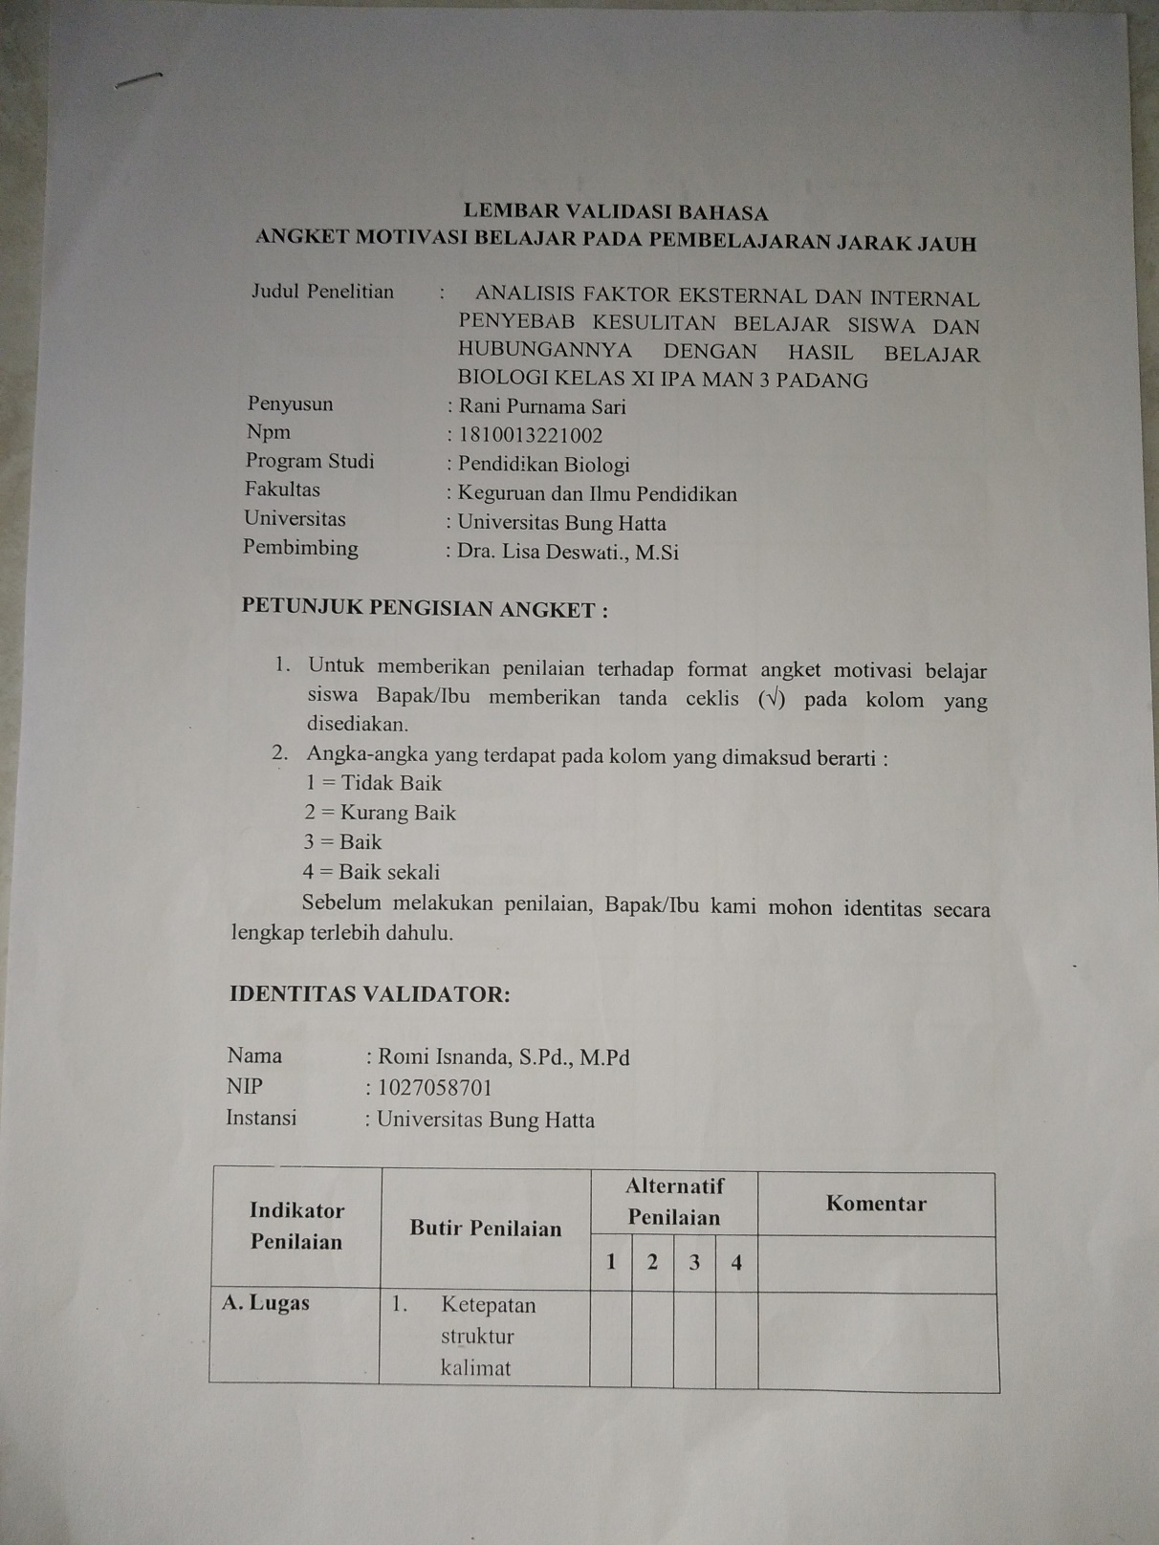

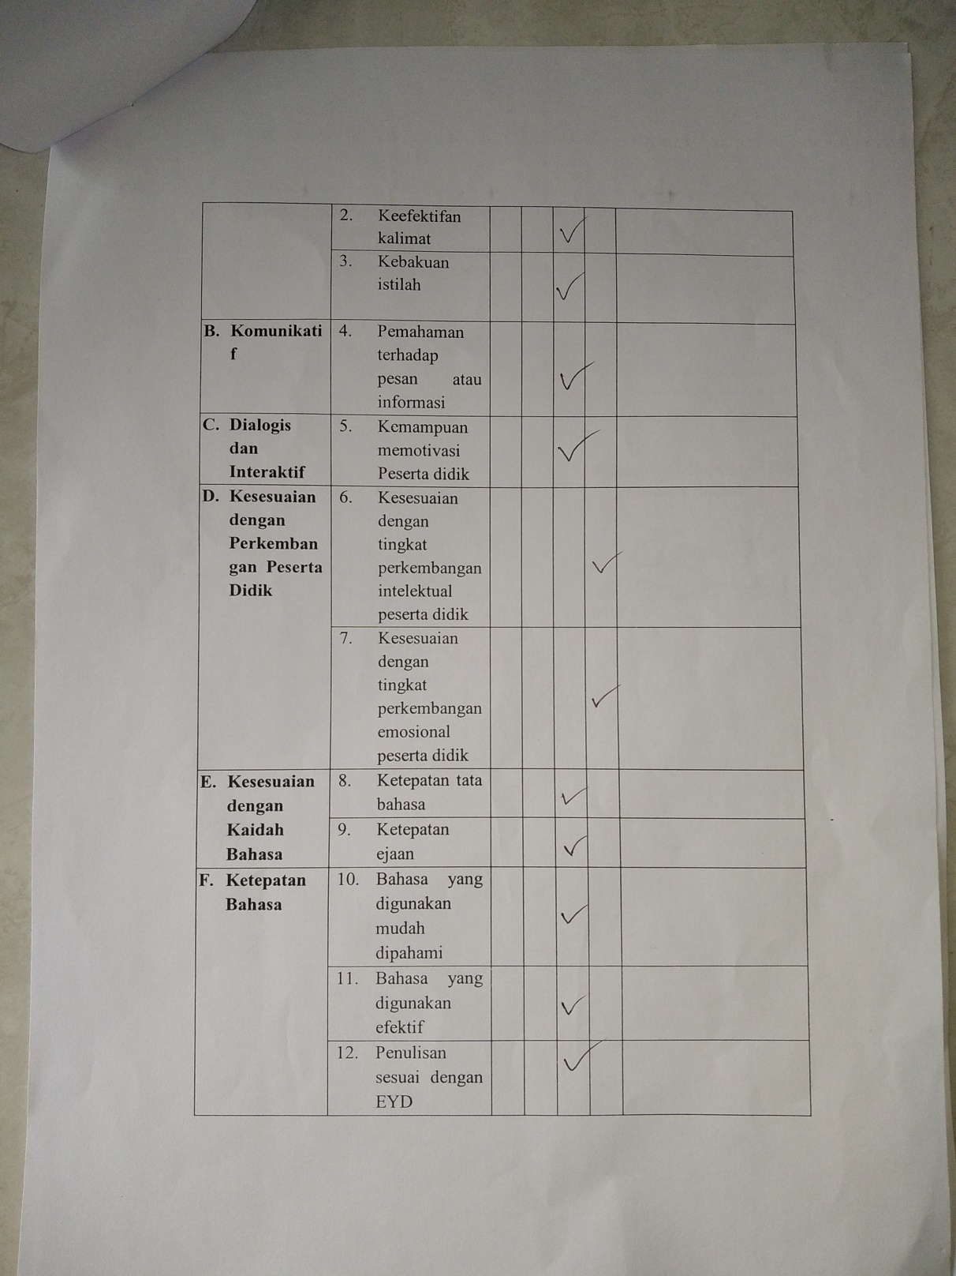

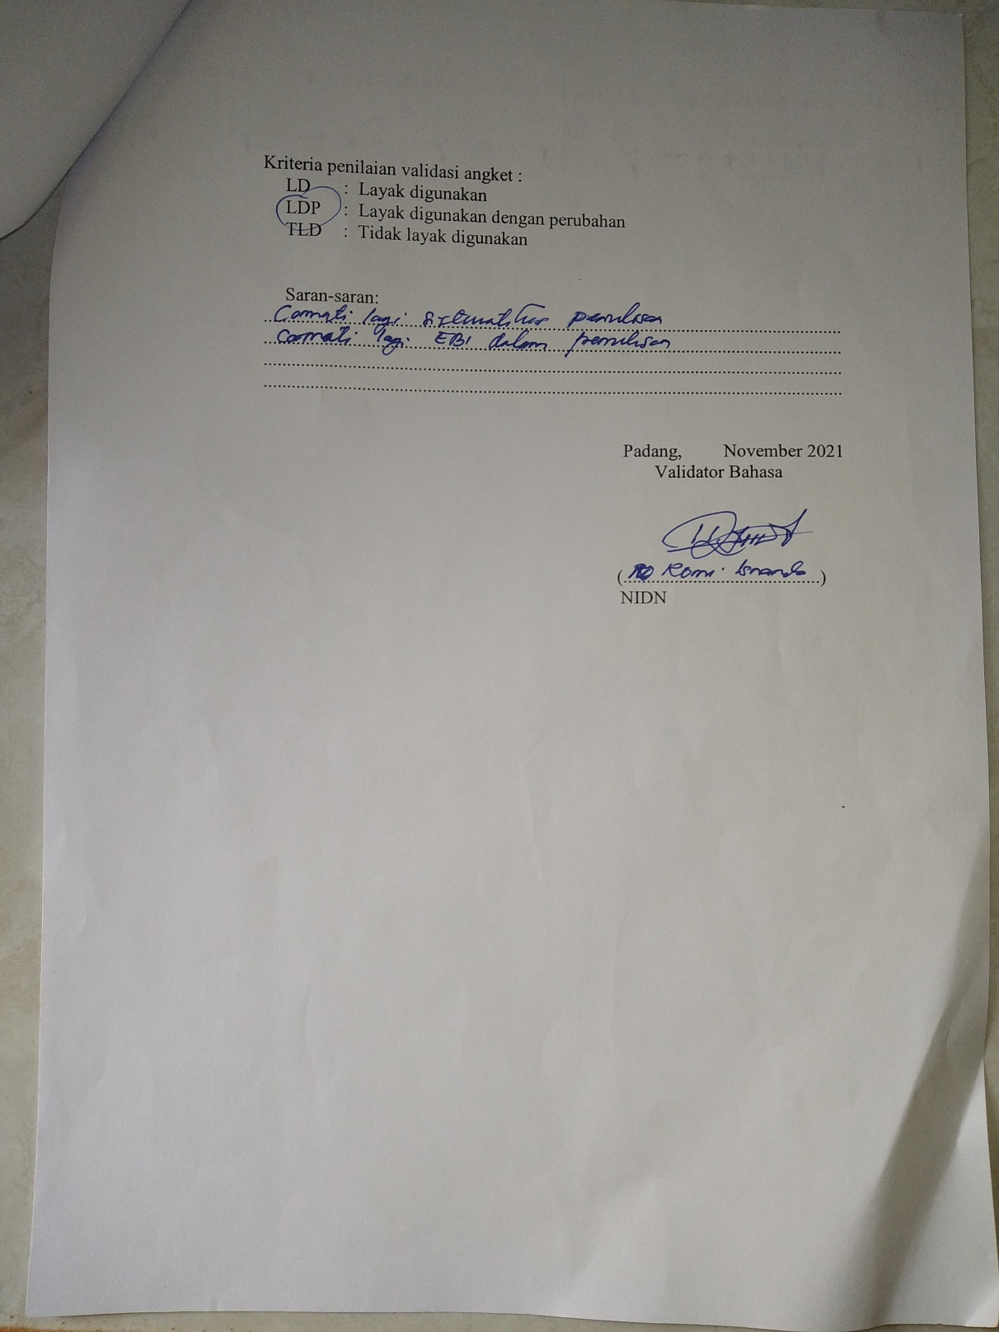

**LAMPIRAN 9**

**Lembar Validasi**

**ANGKET FAKTOR EKSTERNAL DAN INTERNAL**

**PENYEBAB KESULITAN BELAJAR SISWA**

**KELAS XI IPA MAN 3 PADANG**

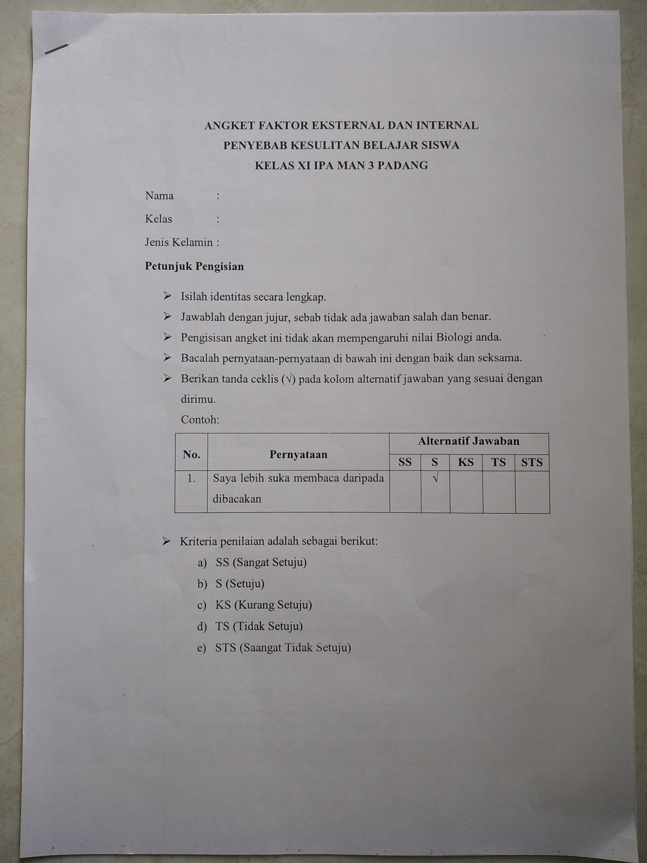

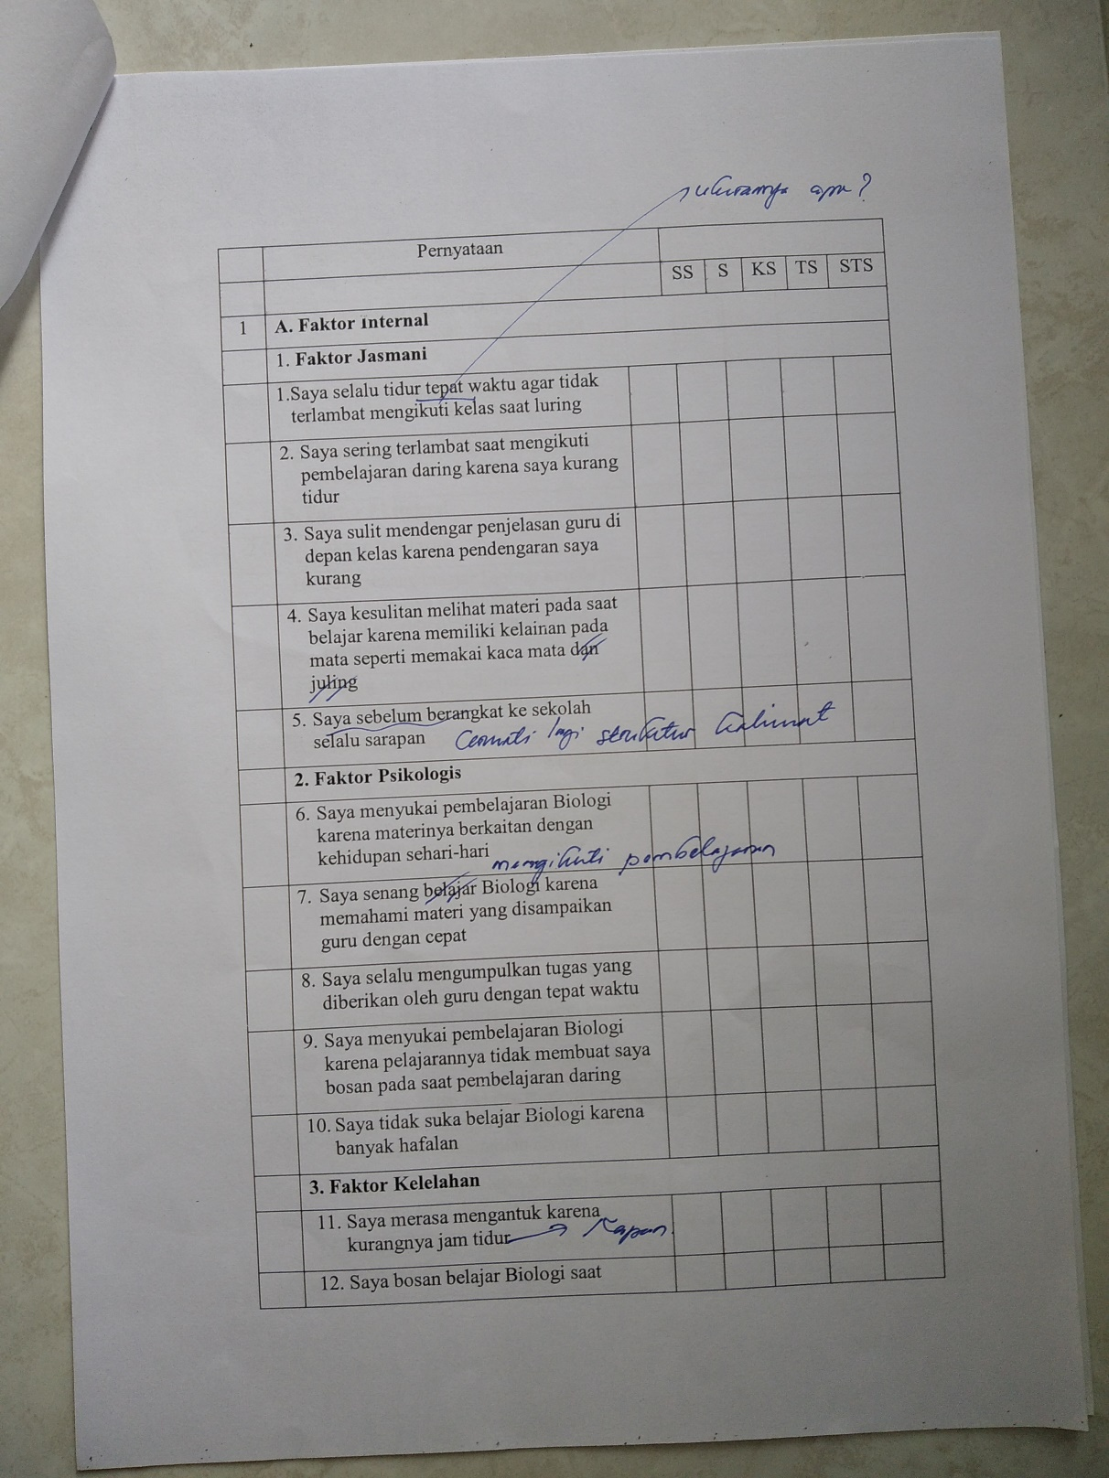

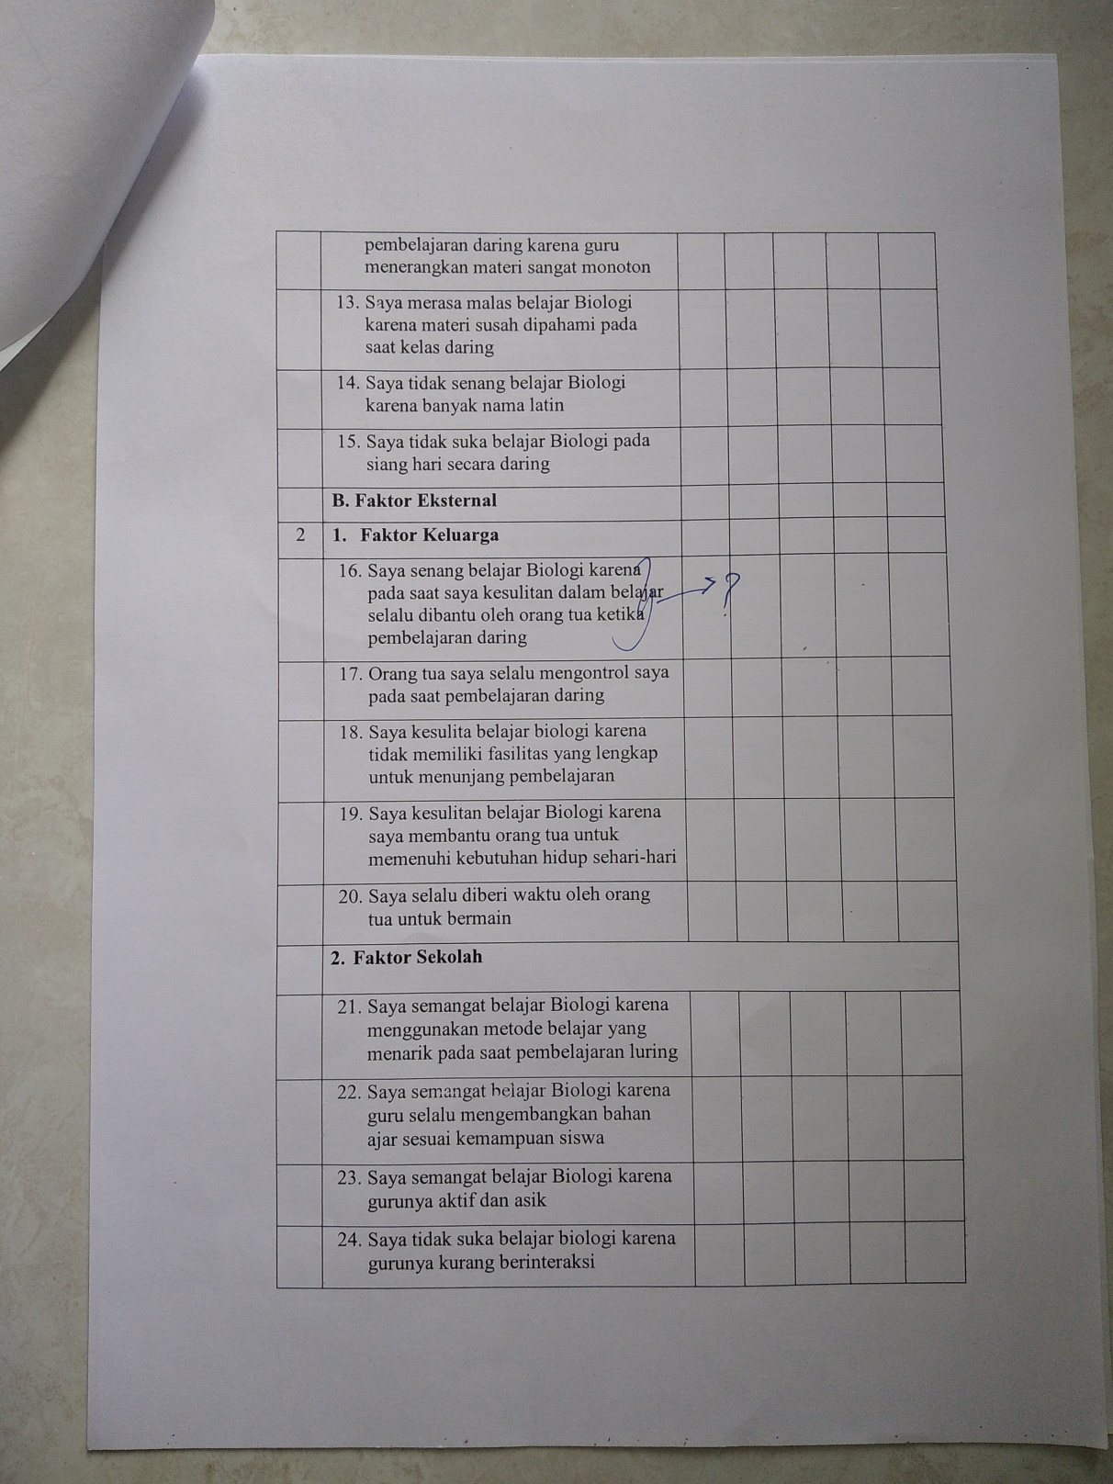

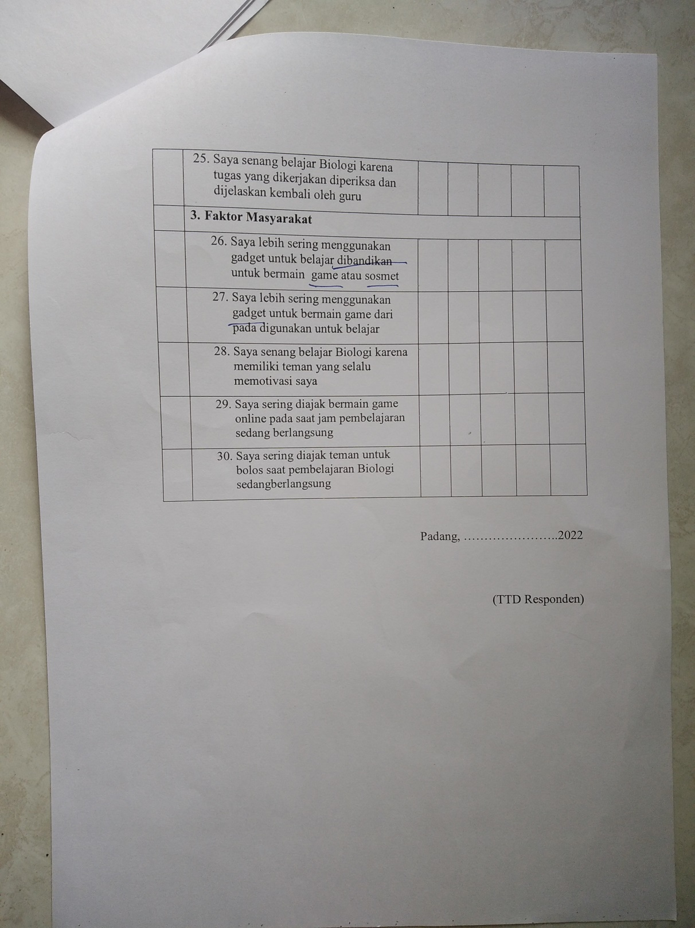

**LAMPIRAN 10**

**Surat Izin Penelitian Dari Fakultas**

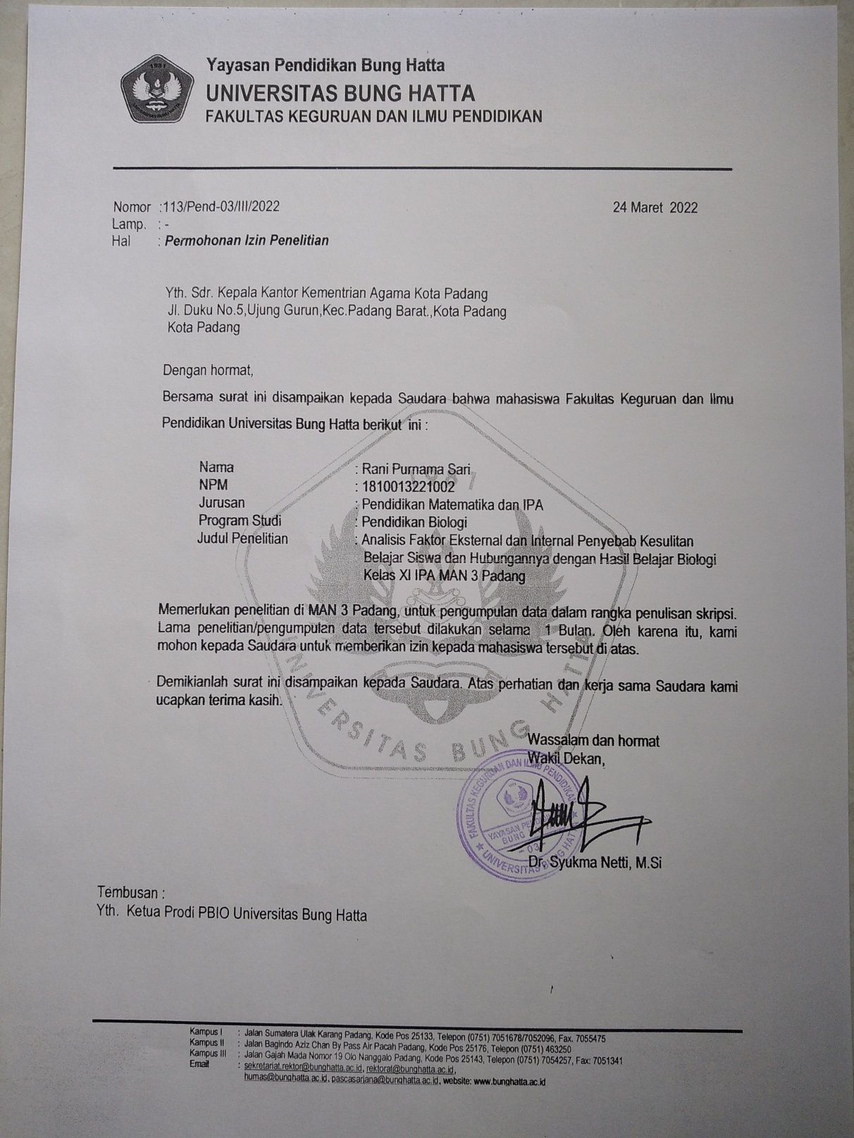

**LAMPIRAN 11**

**Surat Izin Penelitian Kementrian Agama Republik Indonesia**

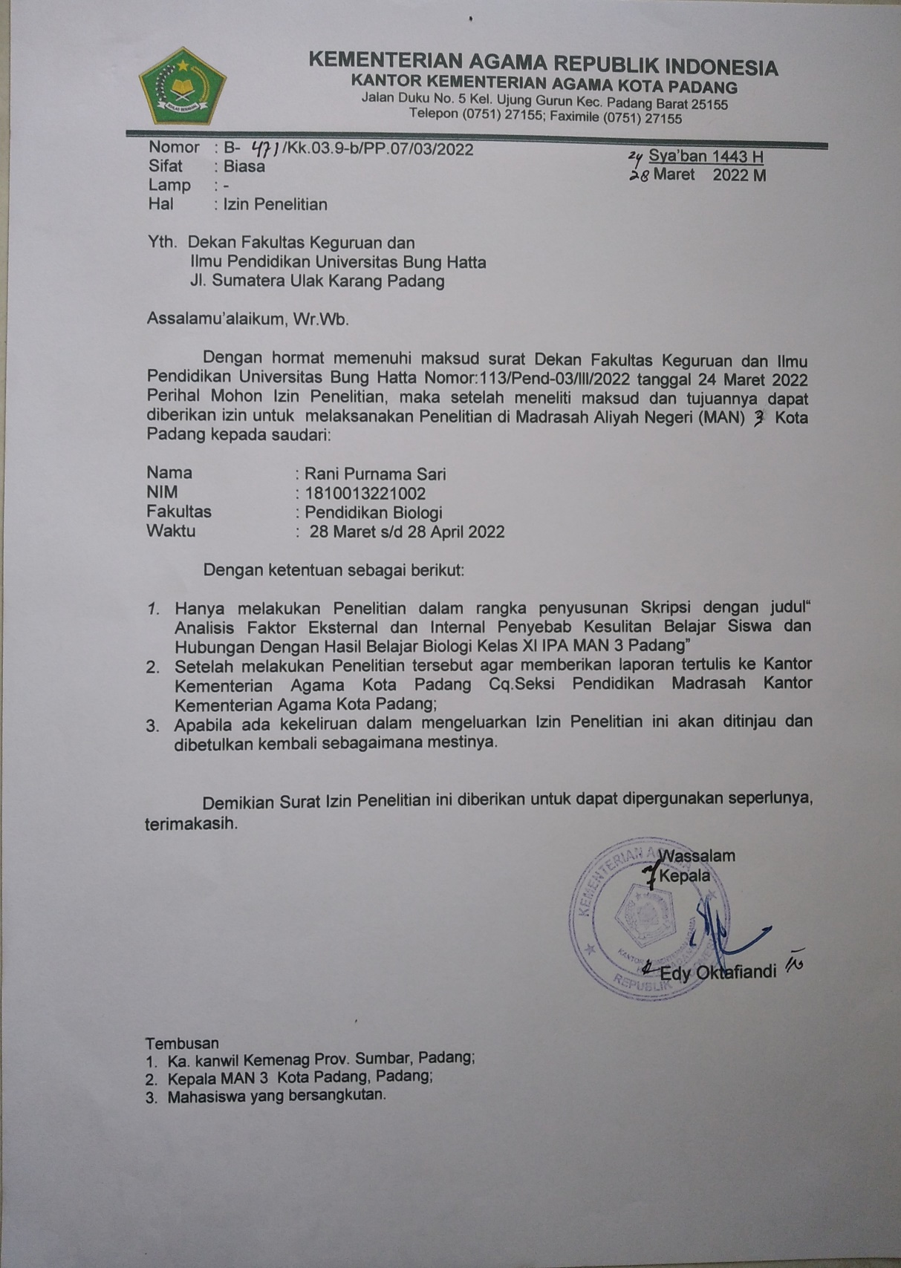

**LAMPIRAN 12**

**Surat Pernyataan Telah Selesai Melakukan Penelitian dari Sekolah**

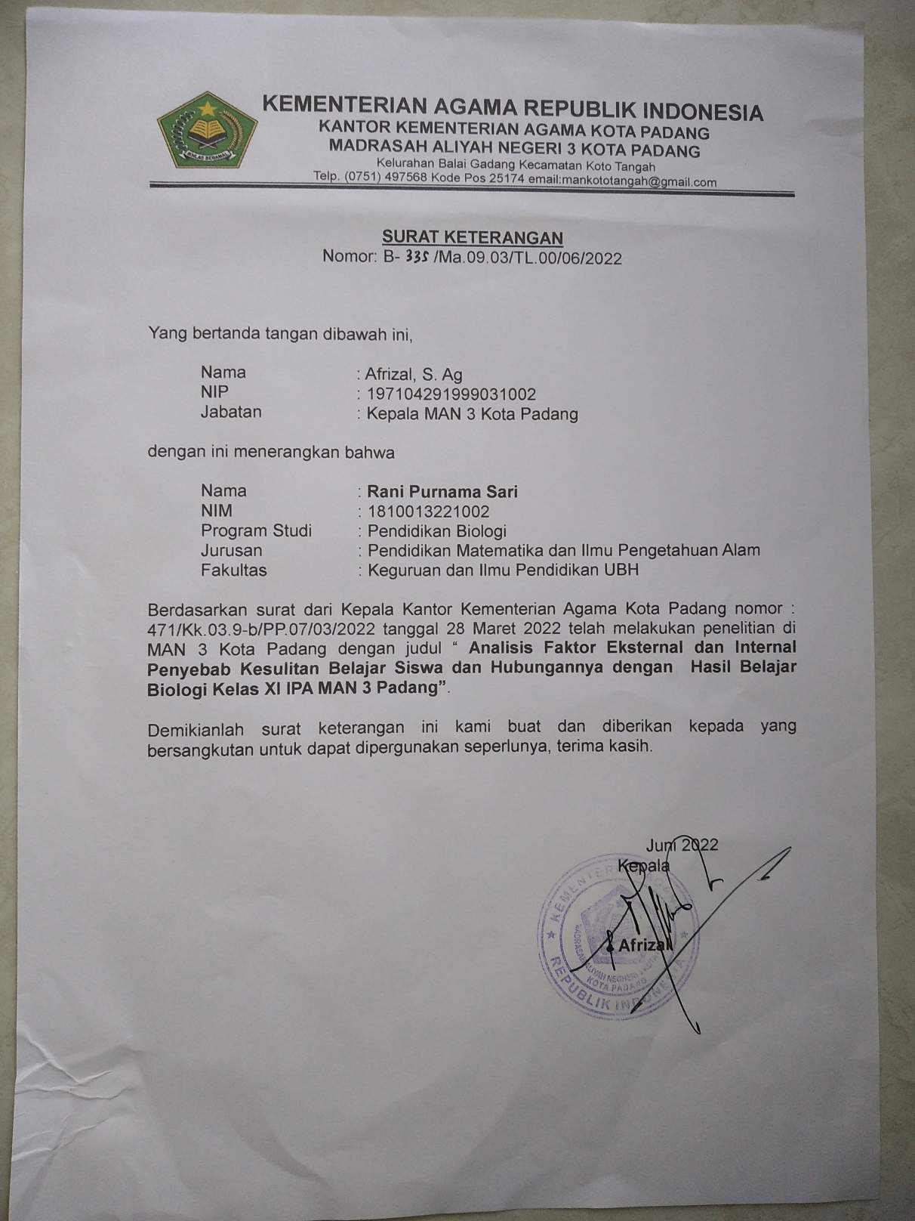

**LAMPIRAN 13**

**Tabulasi Data Angket Faktor Eksternal**

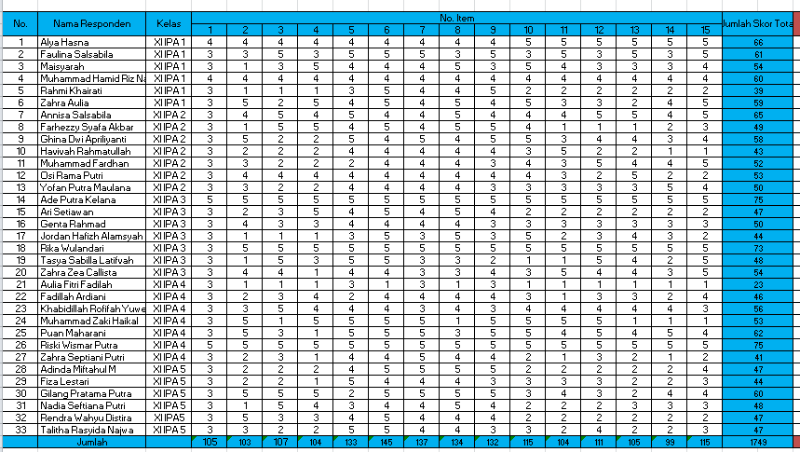

**Tabulasi Data Angket Faktor Internal**

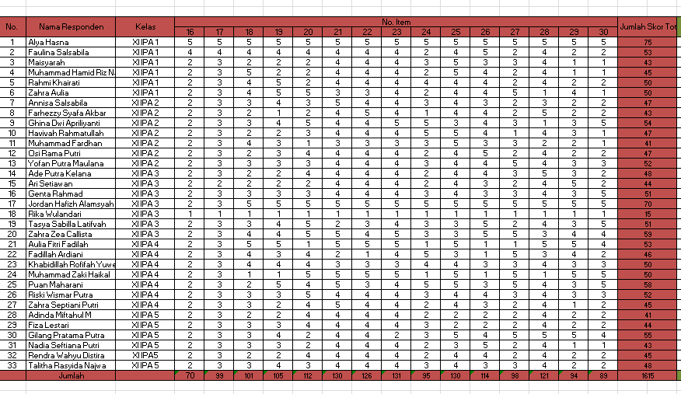

**LAMPIRAN 14**

**Uji Validitas Bahasa**

|  |  |  |  |  |  |  |
| --- | --- | --- | --- | --- | --- | --- |
| **Indikator Penilaian** | **Butir Penilaian** | | **Alternatif Penilaian** | | | |
| **1** | **2** | **3** | **4** |
| 1. **Lugas** | 1. | Ketepatan struktur kalimat |  |  |  |  |
| 2. | Keefektifan kalimat |  |  |  |  |
| 3. | Kebakuan istilah |  |  |  |  |
|  |  |  | 9/3=3 | | | |
| 1. **Komunikatif** | 4. | Pemahaman terhadap pesan atau informasi |  |  |  |  |
|  |  |  | 3/1=3 | | | |
| 1. **Dialogis dan Interaktif** | 5. | Kemampuan memotivasi Peserta didik |  |  |  |  |
|  |  |  | 3/1=3 | | | |
| 1. **Kesesuaian dengan Perkembangan Peserta Didik** | 6. | Kesesuaian dengan tingkat perkembangan intelektual peserta didik |  |  |  |  |
| 7. | Kesesuaian dengan tingkat perkembangan emosional peserta didik |  |  |  |  |
|  |  |  | 8/2=4 | | | |
| 1. **Kesesuaian dengan Kaidah Bahasa** | 8. | Ketepatan tata bahasa |  |  |  |  |
| 9. | Ketepatan ejaan |  |  |  |  |
|  |  |  | 6/2=3 | | | |
| 1. **Ketepatan Bahasa** | 10. | Bahasa yang digunakan mudah dipahami |  |  |  |  |
| 11. | Bahasa yang digunakan efektif |  |  |  |  |
| 12. | Penulisan sesuai dengan EYD |  |  |  |  |
|  |  |  | 9/3=3 | | | |

$$r=\frac{\sum_{j=1}^{n}{Vij}}{nm}$$

=19/1x6=3,16

**LAMPIRAN 15**

**Uji Validitas Konten**

|  |  |  |  |  |  |  |
| --- | --- | --- | --- | --- | --- | --- |
| **No** | **Elemen yang divalidasi** | | **Kategori** | | | |
| **1** | **2** | **3** | **4** |
| 1 | **Kesesuaian isi** | | | | | |
| a. | Kesesuaian isi indikator dengan kisi-kisi motivasi belajar pada pembelajaran jarak jauh |  |  |  |  |
| b. | Kesesuaian masing-masing deskriptor dengan indikatornya |  |  |  |  |
|  |  |  | 6/2=3 | | | |
| 2 | **Konstruksi** | | | | | |
| c. | Kejelasan petunjuk cara melakukan pengisian angket |  |  |  |  |
| d. | Kejelasan butir pertanyaan pada lembar angket |  |  |  |  |
| e. | Penyusunan butir pertanyaan mudah untuk dibaca, dipahami, dan dimengerti oleh responden |  |  |  |  |
|  |  |  | 11/3=3,66 | | | |

$$r=\frac{\sum_{j=1}^{n}{Vij}}{nm}$$

=6,66/1x2=3,33

**LAMPIRAN 16**

**Uji Reliabilitas**





**LAMPIRAN 17**

**Uji Analisa Deskriptif**

uji deskriptif faktor eksternal (X1)

|  |  |  |  |  |
| --- | --- | --- | --- | --- |
| **No** | **Variabel** | **Mean** | **Standar deviasi** | **Interprestasi** |
| **Faktor Eksternal kesulitan belajar** | | | | |
| 1 | Keluarga | 3,34 | 0.06 | Tinggi |
| 2 | Sekolah | 4,01 | 0.80 | Tinggi |
| 3 | Masyarakat | 3,23 | 0.64 | Tinggi |



uji deskriptif faktor internal (X2)

|  |  |  |  |  |
| --- | --- | --- | --- | --- |
| **No** | **Variabel** | **Mean** | **Standar deviasi** | **Interprestasi** |
| **Faktor Internal kesulitan belajar** | | | | |
| 1 | Kesehatan | 2,95 | 0.59 | Rendah |
| 2 | Psikologi | 3,71 | 0.74 | Tinggi |
| 3 | Kelelahan | 3,12 | 0.62 | Rendah |



|  |  |  |  |  |  |  |  |  |  |  |  |  |  |  |  |  |  |
| --- | --- | --- | --- | --- | --- | --- | --- | --- | --- | --- | --- | --- | --- | --- | --- | --- | --- |
| **Statistics** | | | | | | | | | | | | | | | | | |
|  | | X1_1 | X1_2 | X1_3 | X1_4 | X1_5 | X1_6 | X1_7 | X1_8 | X1_9 | X1_10 | X1_11 | X1_12 | X1_13 | X1_14 | X1_15 | TOTAL_X1 |
| N | Valid | 33 | 33 | 33 | 33 | 33 | 33 | 33 | 33 | 33 | 33 | 33 | 33 | 33 | 33 | 33 | 33 |
| Missing | 0 | 0 | 0 | 0 | 0 | 0 | 0 | 0 | 0 | 0 | 0 | 0 | 0 | 0 | 0 | 0 |
| Mean | | 3.18 | 3.12 | 3.24 | 3.15 | 4.03 | 4.39 | 4.15 | 4.06 | 4.00 | 3.48 | 3.15 | 3.36 | 3.18 | 3.00 | 3.48 | 53.00 |
| Std. Error of Mean | | .092 | .267 | .250 | .269 | .160 | .137 | .116 | .179 | .151 | .222 | .247 | .221 | .232 | .230 | .235 | 1.891 |
| Median | | 3.00 | 3.00 | 3.00 | 3.00 | 4.00 | 4.00 | 4.00 | 4.00 | 4.00 | 3.00 | 3.00 | 3.00 | 3.00 | 3.00 | 4.00 | 52.00 |
| Mode | | 3 | 5 | 5 | 5 | 4 | 4a | 4 | 4 | 4 | 5 | 5 | 3 | 2 | 2 | 5 | 47 |
| Std. Deviation | | .528 | 1.536 | 1.437 | 1.544 | .918 | .788 | .667 | 1.029 | .866 | 1.278 | 1.417 | 1.270 | 1.334 | 1.323 | 1.349 | 10.863 |
| Variance | | .278 | 2.360 | 2.064 | 2.383 | .843 | .621 | .445 | 1.059 | .750 | 1.633 | 2.008 | 1.614 | 1.778 | 1.750 | 1.820 | 118.000 |
| Range | | 2 | 4 | 4 | 4 | 3 | 4 | 2 | 4 | 3 | 4 | 4 | 4 | 4 | 4 | 4 | 52 |
| Minimum | | 3 | 1 | 1 | 1 | 2 | 1 | 3 | 1 | 2 | 1 | 1 | 1 | 1 | 1 | 1 | 23 |
| Maximum | | 5 | 5 | 5 | 5 | 5 | 5 | 5 | 5 | 5 | 5 | 5 | 5 | 5 | 5 | 5 | 75 |
| Sum | | 105 | 103 | 107 | 104 | 133 | 145 | 137 | 134 | 132 | 115 | 104 | 111 | 105 | 99 | 115 | 1749 |
| a. Multiple modes exist. The smallest value is shown | | | | | | | | | | | | | | | | | |

**LAMPIRAN 18**

**RATA-RATA FAKTOR EKSTERNAL**

**RATA-RATA FAKTOR INTERNAL**

|  |  |  |  |  |  |  |  |  |  |  |  |  |  |  |  |  |  |
| --- | --- | --- | --- | --- | --- | --- | --- | --- | --- | --- | --- | --- | --- | --- | --- | --- | --- |
| **Statistics** | | | | | | | | | | | | | | | | | |
|  | | X2_16 | X2_17 | X2_18 | X2_19 | X2_20 | X2_21 | X2_22 | X2_23 | X2_24 | X2_25 | X2_26 | X2_27 | X2_28 | X2_29 | X2_30 | TOTAL_X2 | |
| N | Valid | 33 | 33 | 33 | 33 | 33 | 33 | 33 | 33 | 33 | 33 | 33 | 33 | 33 | 33 | 33 | 33 | |
| Missing | 0 | 0 | 0 | 0 | 0 | 0 | 0 | 0 | 0 | 0 | 0 | 0 | 0 | 0 | 0 | 0 | |
| Mean | | 2.12 | 3.00 | 3.06 | 3.18 | 3.39 | 3.94 | 3.82 | 3.97 | 2.88 | 3.94 | 3.45 | 2.97 | 3.67 | 2.85 | 2.70 | 48.94 | |
| Std. Error of Mean | | .113 | .097 | .194 | .220 | .230 | .162 | .160 | .141 | .221 | .174 | .218 | .240 | .207 | .231 | .256 | 1.667 | |
| Median | | 2.00 | 3.00 | 3.00 | 3.00 | 4.00 | 4.00 | 4.00 | 4.00 | 3.00 | 4.00 | 4.00 | 3.00 | 4.00 | 3.00 | 2.00 | 48.00 | |
| Mode | | 2 | 3 | 3 | 2a | 4 | 4 | 4 | 4 | 3 | 4 | 4 | 2 | 4 | 2 | 2 | 50 | |
| Std. Deviation | | .650 | .559 | 1.116 | 1.261 | 1.321 | .933 | .917 | .810 | 1.269 | .998 | 1.252 | 1.380 | 1.190 | 1.326 | 1.468 | 9.575 | |
| Variance | | .422 | .313 | 1.246 | 1.591 | 1.746 | .871 | .841 | .655 | 1.610 | .996 | 1.568 | 1.905 | 1.417 | 1.758 | 2.155 | 91.684 | |
| Range | | 4 | 4 | 4 | 4 | 4 | 4 | 4 | 4 | 4 | 4 | 4 | 4 | 4 | 4 | 4 | 60 | |
| Minimum | | 1 | 1 | 1 | 1 | 1 | 1 | 1 | 1 | 1 | 1 | 1 | 1 | 1 | 1 | 1 | 15 | |
| Maximum | | 5 | 5 | 5 | 5 | 5 | 5 | 5 | 5 | 5 | 5 | 5 | 5 | 5 | 5 | 5 | 75 | |
| Sum | | 70 | 99 | 101 | 105 | 112 | 130 | 126 | 131 | 95 | 130 | 114 | 98 | 121 | 94 | 89 | 1615 | |
| a. Multiple modes exist. The smallest value is shown | | | | | | | | | | | | | | | | | |

**LAMPIRAN 19**

**Uji Normalitas dengan Uji Kolmogrov Smirnov**

|  |  |  |  |  |  |  |  |  |  |  |  |  |  |  |  |  |  |  |  |  |  |  |  |  |  |  |  |  |  |  |  |  |  |  |  |  |  |  |  |  |  |  |  |  |  |  |  |  |  |  |  |  |  |  |  |  |  |  |  |  |  |  |  |  |  |  |  |  |  |  |  |  |  |  |  |  |  |  |  |  |  |  |  |  |  |  |  |  |  |  |  |  |  |  |  |  |  |  |  |  |  |  |  |  |  |  |  |  |  |  |  |  |  |  |  |  |  |  |  |  |  |  |  |  |  |  |  |  |  |  |  |  |  |  |  |  |  |  |  |  |  |  |  |  |  |  |  |  |  |  |  |  |  |  |  |  |  |  |  |  |  |  |  |  |  |  |  |  |  |  |  |  |  |  |  |  |  |  |  |  |  |  |  |  |  |  |  |  |  |  |  |  |  |  |  |  |  |  |  |  |  |  |  |  |  |  |  |  |  |  |  |  |  |  |  |  |  |  |  |  |  |  |  |  |  |  |  |  |  |  |  |  |  |  |  |  |  |  |  |  |  |  |  |  |  |  |  |  |  |  |  |  |  |  |  |  |  |  |  |  |  |  |  |  |  |  |  |  |  |  |  |  |  |  |  |  |  |  |  |  |  |  |  |  |  |  |  |  |  |  |  |  |  |  |  |  |  |  |  |  |  |  |  |  |  |  |  |  |  |  |  |  |  |  |  |  |  |  |  |  |  |  |  |  |  |  |  |  |  |  |  |  |  |  |  |  |  |  |  |  |  |  |  |  |  |  |  |  |  |  |  |  |  |  |  |  |  |  |  |  |  |  |  |  |  |  |  |  |  |  |  |  |  |  |  |  |  |  |  |  |  |  |  |  |  |  |  |  |  |  |  |  |  |  |  |  |  |  |  |  |  |  |  |  |  |  |  |  |  |  |  |  |  |  |  |  |  |  |  |  |  |  |  |  |  |  |  |  |  |  |  |  |  |  |  |  |  |  |  |  |  |  |  |  |  |  |  |  |  |  |  |  |  |  |  |  |  |  |  |  |  |  |  |  |  |  |  |  |  |  |  |  |  |  |  |  |  |  |  |  |  |  |  |  |  |  |  |  |  |  |  |  |  |  |  |  |  |  |  |  |  |  |  |  |  |  |  |  |  |  |  |  |  |  |  |  |  |  |  |  |  |  |  |  |  |  |  |  |  |  |  |  |  |  |  |  |  |  |  |  |  |  |  |  |  |  |  |  |  |  |  |  |  |  |  |  |  |  |  |  |  |  |  |  |  |  |  |  |  |  |  |  |  |  |  |  |  |  |  |  |  |  |  |  |  |  |  |  |  |  |  |  |  |  |  |  |  |  |  |  |  |  |  |  |  |  |  |  |  |  |  |  |  |  |  |  |  |  |  |  |  |  |  |  |  |  |  |  |  |  |  |  |  |  |  |  |  |  |  |  |  |  |  |  |  |  |  |  |  |  |  |  |  |  |  |  |  |  |  |  |  |  |  |  |  |  |  |  |  |  |  |  |  |  |  |  |  |  |  |  |  |  |  |  |  |  |  |  |  |  |  |  |  |  |  |  |  |  |  |  |  |  |  |  |  |  |  |  |  |  |  |  |  |  |  |  |  |  |  |  |  |  |  |  |  |  |  |  |  |  |  |  |  |  |  |  |  |  |  |  |  |  |  |  |  |  |  |  |  |  |  |  |  |  |  |  |  |  |  |  |  |  |  |  |  |  |  |  |  |  |  |  |  |  |  |  |  |  |  |  |  |  |  |  |  |  |  |  |  |  |  |  |  |  |  |  |  |  |  |  |  |  |  |  |  |  |  |  |  |  |  |  |  |  |  |  |  |  |  |  |  |  |  |  |  |  |  |  |  |  |  |  |  |  |  |  |  |  |  |  |  |  |  |  |  |  |  |  |  |  |  |  |  |  |  |  |  |  |  |  |  |  |  |  |  |  |  |  |  |  |  |  |  |  |  |  |  |  |  |  |  |  |  |  |  |  |  |  |  |  |  |  |  |  |  |  |  |  |  |  |  |  |  |  |  |  |  |  |  |  |  |  |  |  |  |  |  |  |  |  |  |  |  |  |  |  |  |  |  |  |  |  |  |  |  |  |  |  |  |  |  |  |  |  |  |  |  |  |  |  |  |  |  |  |  |  |  |  |  |  |  |  |  |  |  |  |  |  |  |  |  |  |  |  |  |  |  |  |  |  |  |  |  |  |  |  |  |  |  |  |  |  |  |  |  |  |  |  |  |  |  |  |  |  |  |  |  |  |  |  |  |  |  |  |  |  |  |  |  |  |  |  |  |  |  |  |  |  |  |  |  |  |  |  |  |  |  |  |  |  |  |  |  |  |  |  |  |  |  |  |  |  |  |  |  |  |  |  |  |  |  |  |  |  |  |  |  |  |  |  |  |  |  |  |  |  |  |  |  |  |  |  |  |  |  |  |  |  |  |  |  |  |  |  |  |  |  |  |  |  |  |  |  |  |  |  |  |  |  |  |  |  |  |  |  |  |  |  |  |  |  |  |  |  |  |  |  |  |  |  |  |  |  |  |  |  |  |  |  |  |  |  |  |  |  |  |  |  |  |  |  |  |  |  |  |  |  |  |  |  |  |  |  |  |  |  |  |  |  |  |  |  |  |  |  |  |  |  |  |  |  |  |  |  |  |  |  |  |  |  |  |  |  |  |  |  |  |  |  |  |  |  |  |  |  |  |  |  |  |  |  |  |  |  |  |  |  |  |  |  |  |  |  |  |  |  |  |  |  |  |  |  |  |  |  |  |  |  |  |  |  |  |  |  |  |  |  |  |  |  |  |  |  |  |  |  |  |  |  |  |  |  |  |  |  |  |  |  |  |  |  |  |  |  |  |  |  |  |  |  |  |  |  |  |  |  |  |  |  |  |  |  |  |  |  |  |  |  |  |  |  |  |  |  |  |  |  |  |  |  |  |  |  |  |  |  |  |  |  |  |  |  |  |  |  |  |  |  |  |  |  |  |  |  |  |  |  |  |  |  |  |  |  |  |  |  |  |  |  |  |  |  |  |  |  |  |  |  |  |  |  |  |  |  |  |  |  |  |  |  |  |  |  |  |  |  |  |  |  |  |  |  |  |  |  |  |  |  |  |  |  |  |  |  |  |  |  |  |  |  |  |  |  |  |  |  |  |  |  |  |  |  |  |  |  |  |  |  |  |  |  |  |  |  |  |  |  |  |  |  |  |  |  |  |  |  |  |  |  |  |  |  |  |  |  |  |  |  |  |  |  |  |  |  |  |  |  |  |  |  |  |  |  |  |  |  |  |  |  |  |  |  |  |  |  |  |  |  |  |  |  |  |  |  |  |  |  |  |  |  |  |  |  |  |  |  |  |  |  |  |  |  |  |  |  |  |  |  |  |  |  |  |  |  |  |  |  |  |  |  |  |  |  |  |  |  |  |  |  |  |  |  |  |  |  |  |  |  |  |  |  |  |  |  |  |  |  |  |  |  |  |  |  |  |  |  |  |  |  |  |  |  |  |  |  |  |  |  |  |  |  |  |  |  |  |  |  |  |  |  |  |  |  |  |  |  |  |  |  |  |  |  |  |  |  |  |  |  |  |  |  |  |  |  |  |  |  |  |  |  |  |  |  |  |  |  |  |  |  |  |  |  |  |  |  |  |  |  |  |  |  |  |  |  |  |  |  |  |  |  |  |  |  |  |  |  |  |  |  |  |  |  |  |  |  |  |  |  |  |  |  |  |  |  |  |  |  |  |  |  |  |  |  |  |  |  |  |  |  |  |  |  |  |  |  |  |  |  |  |  |  |  |  |  |  |  |  |  |  |  |  |  |  |  |  |  |  |  |  |  |  |  |  |  |  |  |  |  |  |  |  |  |  |  |  |  |  |  |  |  |  |  |  |  |  |  |  |  |  |  |  |  |  |  |  |  |  |  |  |  |  |  |  |  |  |  |  |  |  |  |  |  |  |  |  |  |  |  |  |  |  |  |  |  |  |  |  |  |  |  |  |  |  |  |  |  |  |  |  |  |  |  |  |  |  |  |  |  |  |  |  |  |  |  |  |  |  |  |  |  |  |  |  |  |  |  |  |  |  |  |  |  |  |  |  |  |  |  |  |  |  |  |  |  |  |  |  |  |  |  |  |  |  |  |  |  |  |  |  |  |  |  |  |  |  |  |  |  |  |  |  |  |  |  |  |  |  |  |  |  |  |  |  |  |  |  |  |  |  |  |  |  |  |  |  |  |  |  |  |  |  |  |  |  |  |  |  |  |  |  |  |  |  |  |  |  |  |  |  |  |  |  |  |  |  |  |  |  |  |  |  |  |  |  |  |  |  |  |  |  |  |  |  |  |  |  |  |  |  |  |  |  |  |  |  |  |  |  |  |  |  |  |  |  |  |  |  |  |  |  |  |  |  |  |  |  |  |  |  |  |  |  |  |  |  |  |  |  |  |  |  |  |  |  |  |  |  |  |  |  |  |  |  |  |  |  |  |  |  |  |  |  |  |  |  |  |  |  |  |  |  |  |  |  |  |  |  |  |  |  |  |  |  |  |  |  |  |  |  |  |  |  |  |  |  |  |  |  |  |  |  |  |  |  |  |  |  |  |  |  |  |  |  |  |  |  |  |  |  |  |  |  |  |  |  |  |  |  |  |  |  |  |  |  |  |  |  |  |  |  |  |  |  |  |  |  |  |  |  |  |  |  |  |  |  |  |  |  |  |  |  |  |  |  |  |  |  |  |  |  |  |  |  |  |  |  |  |  |  |  |  |  |  |  |  |  |  |  |  |  |  |  |  |  |  |  |  |  |  |  |  |  |  |  |  |  |  |  |  |  |  |  |  |  |  |  |  |  |  |  |  |  |  |  |  |  |  |  |  |  |  |  |  |  |  |  |  |  |  |  |  |  |  |  |  |  |  |  |  |  |  |  |  |  |  |  |  |  |  |  |  |  |  |  |  |  |  |  |  |  |  |  |  |  |  |  |  |  |  |  |  |  |  |  |  |  |  |  |  |  |  |  |  |  |  |  |  |  |  |  |  |  |  |  |  |  |  |  |  |  |  |  |  |  |  |  |  |  |  |  |  |  |  |  |  |  |  |  |  |  |  |  |  |  |  |  |  |  |  |  |  |  |  |  |  |  |  |  |  |  |  |  |  |  |  |  |  |  |  |  |  |  |  |  |  |  |  |  |  |  |  |  |  |  |  |  |  |  |  |  |  |  |  |  |  |  |  |  |  |  |  |  |  |  |  |  |  |  |  |  |  |  |  |  |  |  |  |  |  |  |  |  |  |  |  |  |  |  |  |  |  |  |  |  |  |  |  |  |  |  |  |  |  |  |  |  |  |  |  |  |  |  |  |  |
| --- | --- | --- | --- | --- | --- | --- | --- | --- | --- | --- | --- | --- | --- | --- | --- | --- | --- | --- | --- | --- | --- | --- | --- | --- | --- | --- | --- | --- | --- | --- | --- | --- | --- | --- | --- | --- | --- | --- | --- | --- | --- | --- | --- | --- | --- | --- | --- | --- | --- | --- | --- | --- | --- | --- | --- | --- | --- | --- | --- | --- | --- | --- | --- | --- | --- | --- | --- | --- | --- | --- | --- | --- | --- | --- | --- | --- | --- | --- | --- | --- | --- | --- | --- | --- | --- | --- | --- | --- | --- | --- | --- | --- | --- | --- | --- | --- | --- | --- | --- | --- | --- | --- | --- | --- | --- | --- | --- | --- | --- | --- | --- | --- | --- | --- | --- | --- | --- | --- | --- | --- | --- | --- | --- | --- | --- | --- | --- | --- | --- | --- | --- | --- | --- | --- | --- | --- | --- | --- | --- | --- | --- | --- | --- | --- | --- | --- | --- | --- | --- | --- | --- | --- | --- | --- | --- | --- | --- | --- | --- | --- | --- | --- | --- | --- | --- | --- | --- | --- | --- | --- | --- | --- | --- | --- | --- | --- | --- | --- | --- | --- | --- | --- | --- | --- | --- | --- | --- | --- | --- | --- | --- | --- | --- | --- | --- | --- | --- | --- | --- | --- | --- | --- | --- | --- | --- | --- | --- | --- | --- | --- | --- | --- | --- | --- | --- | --- | --- | --- | --- | --- | --- | --- | --- | --- | --- | --- | --- | --- | --- | --- | --- | --- | --- | --- | --- | --- | --- | --- | --- | --- | --- | --- | --- | --- | --- | --- | --- | --- | --- | --- | --- | --- | --- | --- | --- | --- | --- | --- | --- | --- | --- | --- | --- | --- | --- | --- | --- | --- | --- | --- | --- | --- | --- | --- | --- | --- | --- | --- | --- | --- | --- | --- | --- | --- | --- | --- | --- | --- | --- | --- | --- | --- | --- | --- | --- | --- | --- | --- | --- | --- | --- | --- | --- | --- | --- | --- | --- | --- | --- | --- | --- | --- | --- | --- | --- | --- | --- | --- | --- | --- | --- | --- | --- | --- | --- | --- | --- | --- | --- | --- | --- | --- | --- | --- | --- | --- | --- | --- | --- | --- | --- | --- | --- | --- | --- | --- | --- | --- | --- | --- | --- | --- | --- | --- | --- | --- | --- | --- | --- | --- | --- | --- | --- | --- | --- | --- | --- | --- | --- | --- | --- | --- | --- | --- | --- | --- | --- | --- | --- | --- | --- | --- | --- | --- | --- | --- | --- | --- | --- | --- | --- | --- | --- | --- | --- | --- | --- | --- | --- | --- | --- | --- | --- | --- | --- | --- | --- | --- | --- | --- | --- | --- | --- | --- | --- | --- | --- | --- | --- | --- | --- | --- | --- | --- | --- | --- | --- | --- | --- | --- | --- | --- | --- | --- | --- | --- | --- | --- | --- | --- | --- | --- | --- | --- | --- | --- | --- | --- | --- | --- | --- | --- | --- | --- | --- | --- | --- | --- | --- | --- | --- | --- | --- | --- | --- | --- | --- | --- | --- | --- | --- | --- | --- | --- | --- | --- | --- | --- | --- | --- | --- | --- | --- | --- | --- | --- | --- | --- | --- | --- | --- | --- | --- | --- | --- | --- | --- | --- | --- | --- | --- | --- | --- | --- | --- | --- | --- | --- | --- | --- | --- | --- | --- | --- | --- | --- | --- | --- | --- | --- | --- | --- | --- | --- | --- | --- | --- | --- | --- | --- | --- | --- | --- | --- | --- | --- | --- | --- | --- | --- | --- | --- | --- | --- | --- | --- | --- | --- | --- | --- | --- | --- | --- | --- | --- | --- | --- | --- | --- | --- | --- | --- | --- | --- | --- | --- | --- | --- | --- | --- | --- | --- | --- | --- | --- | --- | --- | --- | --- | --- | --- | --- | --- | --- | --- | --- | --- | --- | --- | --- | --- | --- | --- | --- | --- | --- | --- | --- | --- | --- | --- | --- | --- | --- | --- | --- | --- | --- | --- | --- | --- | --- | --- | --- | --- | --- | --- | --- | --- | --- | --- | --- | --- | --- | --- | --- | --- | --- | --- | --- | --- | --- | --- | --- | --- | --- | --- | --- | --- | --- | --- | --- | --- | --- | --- | --- | --- | --- | --- | --- | --- | --- | --- | --- | --- | --- | --- | --- | --- | --- | --- | --- | --- | --- | --- | --- | --- | --- | --- | --- | --- | --- | --- | --- | --- | --- | --- | --- | --- | --- | --- | --- | --- | --- | --- | --- | --- | --- | --- | --- | --- | --- | --- | --- | --- | --- | --- | --- | --- | --- | --- | --- | --- | --- | --- | --- | --- | --- | --- | --- | --- | --- | --- | --- | --- | --- | --- | --- | --- | --- | --- | --- | --- | --- | --- | --- | --- | --- | --- | --- | --- | --- | --- | --- | --- | --- | --- | --- | --- | --- | --- | --- | --- | --- | --- | --- | --- | --- | --- | --- | --- | --- | --- | --- | --- | --- | --- | --- | --- | --- | --- | --- | --- | --- | --- | --- | --- | --- | --- | --- | --- | --- | --- | --- | --- | --- | --- | --- | --- | --- | --- | --- | --- | --- | --- | --- | --- | --- | --- | --- | --- | --- | --- | --- | --- | --- | --- | --- | --- | --- | --- | --- | --- | --- | --- | --- | --- | --- | --- | --- | --- | --- | --- | --- | --- | --- | --- | --- | --- | --- | --- | --- | --- | --- | --- | --- | --- | --- | --- | --- | --- | --- | --- | --- | --- | --- | --- | --- | --- | --- | --- | --- | --- | --- | --- | --- | --- | --- | --- | --- | --- | --- | --- | --- | --- | --- | --- | --- | --- | --- | --- | --- | --- | --- | --- | --- | --- | --- | --- | --- | --- | --- | --- | --- | --- | --- | --- | --- | --- | --- | --- | --- | --- | --- | --- | --- | --- | --- | --- | --- | --- | --- | --- | --- | --- | --- | --- | --- | --- | --- | --- | --- | --- | --- | --- | --- | --- | --- | --- | --- | --- | --- | --- | --- | --- | --- | --- | --- | --- | --- | --- | --- | --- | --- | --- | --- | --- | --- | --- | --- | --- | --- | --- | --- | --- | --- | --- | --- | --- | --- | --- | --- | --- | --- | --- | --- | --- | --- | --- | --- | --- | --- | --- | --- | --- | --- | --- | --- | --- | --- | --- | --- | --- | --- | --- | --- | --- | --- | --- | --- | --- | --- | --- | --- | --- | --- | --- | --- | --- | --- | --- | --- | --- | --- | --- | --- | --- | --- | --- | --- | --- | --- | --- | --- | --- | --- | --- | --- | --- | --- | --- | --- | --- | --- | --- | --- | --- | --- | --- | --- | --- | --- | --- | --- | --- | --- | --- | --- | --- | --- | --- | --- | --- | --- | --- | --- | --- | --- | --- | --- | --- | --- | --- | --- | --- | --- | --- | --- | --- | --- | --- | --- | --- | --- | --- | --- | --- | --- | --- | --- | --- | --- | --- | --- | --- | --- | --- | --- | --- | --- | --- | --- | --- | --- | --- | --- | --- | --- | --- | --- | --- | --- | --- | --- | --- | --- | --- | --- | --- | --- | --- | --- | --- | --- | --- | --- | --- | --- | --- | --- | --- | --- | --- | --- | --- | --- | --- | --- | --- | --- | --- | --- | --- | --- | --- | --- | --- | --- | --- | --- | --- | --- | --- | --- | --- | --- | --- | --- | --- | --- | --- | --- | --- | --- | --- | --- | --- | --- | --- | --- | --- | --- | --- | --- | --- | --- | --- | --- | --- | --- | --- | --- | --- | --- | --- | --- | --- | --- | --- | --- | --- | --- | --- | --- | --- | --- | --- | --- | --- | --- | --- | --- | --- | --- | --- | --- | --- | --- | --- | --- | --- | --- | --- | --- | --- | --- | --- | --- | --- | --- | --- | --- | --- | --- | --- | --- | --- | --- | --- | --- | --- | --- | --- | --- | --- | --- | --- | --- | --- | --- | --- | --- | --- | --- | --- | --- | --- | --- | --- | --- | --- | --- | --- | --- | --- | --- | --- | --- | --- | --- | --- | --- | --- | --- | --- | --- | --- | --- | --- | --- | --- | --- | --- | --- | --- | --- | --- | --- | --- | --- | --- | --- | --- | --- | --- | --- | --- | --- | --- | --- | --- | --- | --- | --- | --- | --- | --- | --- | --- | --- | --- | --- | --- | --- | --- | --- | --- | --- | --- | --- | --- | --- | --- | --- | --- | --- | --- | --- | --- | --- | --- | --- | --- | --- | --- | --- | --- | --- | --- | --- | --- | --- | --- | --- | --- | --- | --- | --- | --- | --- | --- | --- | --- | --- | --- | --- | --- | --- | --- | --- | --- | --- | --- | --- | --- | --- | --- | --- | --- | --- | --- | --- | --- | --- | --- | --- | --- | --- | --- | --- | --- | --- | --- | --- | --- | --- | --- | --- | --- | --- | --- | --- | --- | --- | --- | --- | --- | --- | --- | --- | --- | --- | --- | --- | --- | --- | --- | --- | --- | --- | --- | --- | --- | --- | --- | --- | --- | --- | --- | --- | --- | --- | --- | --- | --- | --- | --- | --- | --- | --- | --- | --- | --- | --- | --- | --- | --- | --- | --- | --- | --- | --- | --- | --- | --- | --- | --- | --- | --- | --- | --- | --- | --- | --- | --- | --- | --- | --- | --- | --- | --- | --- | --- | --- | --- | --- | --- | --- | --- | --- | --- | --- | --- | --- | --- | --- | --- | --- | --- | --- | --- | --- | --- | --- | --- | --- | --- | --- | --- | --- | --- | --- | --- | --- | --- | --- | --- | --- | --- | --- | --- | --- | --- | --- | --- | --- | --- | --- | --- | --- | --- | --- | --- | --- | --- | --- | --- | --- | --- | --- | --- | --- | --- | --- | --- | --- | --- | --- | --- | --- | --- | --- | --- | --- | --- | --- | --- | --- | --- | --- | --- | --- | --- | --- | --- | --- | --- | --- | --- | --- | --- | --- | --- | --- | --- | --- | --- | --- | --- | --- | --- | --- | --- | --- | --- | --- | --- | --- | --- | --- | --- | --- | --- | --- | --- | --- | --- | --- | --- | --- | --- | --- | --- | --- | --- | --- | --- | --- | --- | --- | --- | --- | --- | --- | --- | --- | --- | --- | --- | --- | --- | --- | --- | --- | --- | --- | --- | --- | --- | --- | --- | --- | --- | --- | --- | --- | --- | --- | --- | --- | --- | --- | --- | --- | --- | --- | --- | --- | --- | --- | --- | --- | --- | --- | --- | --- | --- | --- | --- | --- | --- | --- | --- | --- | --- | --- | --- | --- | --- | --- | --- | --- | --- | --- | --- | --- | --- | --- | --- | --- | --- | --- | --- | --- | --- | --- | --- | --- | --- | --- | --- | --- | --- | --- | --- | --- | --- | --- | --- | --- | --- | --- | --- | --- | --- | --- | --- | --- | --- | --- | --- | --- | --- | --- | --- | --- | --- | --- | --- | --- | --- | --- | --- | --- | --- | --- | --- | --- | --- | --- | --- | --- | --- | --- | --- | --- | --- | --- | --- | --- | --- | --- | --- | --- | --- | --- | --- | --- | --- | --- | --- | --- | --- | --- | --- | --- | --- | --- | --- | --- | --- | --- | --- | --- | --- | --- | --- | --- | --- | --- | --- | --- | --- | --- | --- | --- | --- | --- | --- | --- | --- | --- | --- | --- | --- | --- | --- | --- | --- | --- | --- | --- | --- | --- | --- | --- | --- | --- | --- | --- | --- | --- | --- | --- | --- | --- | --- | --- | --- | --- | --- | --- | --- | --- | --- | --- | --- | --- | --- | --- | --- | --- | --- | --- | --- | --- | --- | --- | --- | --- | --- | --- | --- | --- | --- | --- | --- | --- | --- | --- | --- | --- | --- | --- | --- | --- | --- | --- | --- | --- | --- | --- | --- | --- | --- | --- | --- | --- | --- | --- | --- | --- | --- | --- | --- | --- | --- | --- | --- | --- | --- | --- | --- | --- | --- | --- | --- | --- | --- | --- | --- | --- | --- | --- | --- | --- | --- | --- | --- | --- | --- | --- | --- | --- | --- | --- | --- | --- | --- | --- | --- | --- | --- | --- | --- | --- | --- | --- | --- | --- | --- | --- | --- | --- | --- | --- | --- | --- | --- | --- | --- | --- | --- | --- | --- | --- | --- | --- | --- | --- | --- | --- | --- | --- | --- | --- | --- | --- | --- | --- | --- | --- | --- | --- | --- | --- | --- | --- | --- | --- | --- | --- | --- | --- | --- | --- | --- | --- | --- | --- | --- | --- | --- | --- | --- | --- | --- | --- | --- | --- | --- | --- | --- | --- | --- | --- | --- | --- | --- | --- | --- | --- | --- | --- | --- | --- | --- | --- | --- | --- | --- | --- | --- | --- | --- | --- | --- | --- | --- | --- | --- | --- | --- | --- | --- | --- | --- | --- | --- | --- | --- | --- | --- | --- | --- | --- | --- | --- | --- | --- | --- | --- | --- | --- | --- | --- | --- | --- | --- | --- | --- | --- | --- | --- | --- | --- | --- | --- | --- | --- | --- | --- | --- | --- | --- | --- | --- | --- | --- | --- | --- | --- | --- | --- | --- | --- | --- | --- | --- | --- | --- | --- | --- | --- | --- | --- | --- | --- | --- | --- | --- | --- | --- | --- | --- | --- | --- | --- | --- | --- | --- | --- | --- | --- | --- | --- | --- | --- | --- | --- | --- | --- | --- | --- | --- | --- | --- | --- | --- | --- | --- | --- | --- | --- | --- | --- | --- | --- | --- | --- | --- | --- | --- | --- | --- | --- | --- | --- | --- | --- | --- | --- | --- | --- | --- | --- | --- | --- | --- | --- | --- | --- | --- | --- | --- | --- | --- | --- | --- | --- | --- | --- | --- | --- | --- | --- | --- | --- | --- | --- | --- | --- | --- | --- | --- | --- | --- | --- | --- | --- | --- | --- | --- | --- | --- | --- | --- | --- | --- | --- | --- | --- | --- | --- | --- | --- | --- | --- | --- | --- | --- | --- | --- | --- | --- | --- | --- | --- | --- | --- | --- | --- | --- | --- | --- | --- | --- | --- | --- | --- | --- | --- | --- | --- | --- | --- | --- | --- | --- | --- | --- | --- | --- | --- | --- | --- | --- | --- | --- | --- | --- | --- | --- | --- | --- | --- | --- | --- | --- | --- | --- | --- | --- | --- | --- | --- | --- | --- | --- | --- | --- | --- | --- | --- | --- | --- | --- | --- | --- | --- | --- | --- | --- | --- | --- | --- | --- | --- | --- | --- | --- | --- | --- | --- | --- | --- | --- | --- | --- | --- | --- | --- | --- | --- | --- | --- | --- | --- | --- | --- | --- | --- | --- | --- | --- | --- | --- | --- | --- | --- | --- | --- | --- | --- | --- | --- | --- | --- | --- | --- | --- | --- | --- | --- | --- | --- | --- | --- | --- | --- | --- | --- | --- | --- | --- | --- | --- | --- | --- | --- | --- | --- | --- | --- | --- | --- | --- | --- | --- | --- | --- | --- | --- | --- | --- | --- | --- | --- | --- | --- | --- | --- | --- | --- | --- | --- | --- | --- | --- | --- | --- | --- | --- | --- | --- | --- | --- | --- | --- | --- | --- | --- | --- | --- | --- | --- | --- | --- | --- | --- | --- | --- | --- | --- | --- | --- | --- | --- | --- | --- | --- | --- | --- | --- | --- | --- | --- | --- | --- | --- | --- | --- | --- | --- | --- | --- | --- | --- | --- | --- | --- | --- | --- | --- | --- | --- | --- | --- | --- | --- | --- | --- | --- | --- | --- | --- | --- | --- | --- | --- | --- | --- | --- | --- | --- | --- | --- | --- | --- | --- | --- | --- | --- | --- | --- | --- | --- | --- | --- | --- | --- | --- | --- | --- | --- | --- | --- | --- | --- | --- | --- | --- | --- | --- |
| |  |  |  |  |  |  |  |  | | --- | --- | --- | --- | --- | --- | --- | --- | | **One-Sample Kolmogorov-Smirnov Test** | | | |  | |  |  | |  | | Unstandardized Residual | |  | |  |  | | N | | 33 | |  | |  |  | | Normal Parametersa,b | Mean | .0000000 | |  | |  |  | | Std. Deviation | 8.92758277 | |  | |  |  | | Most Extreme Differences | Absolute | .145 | |  | |  |  | | Positive | .145 | |  | |  |  | | Negative | -.137 | |  | |  |  | | Kolmogorov-Smirnov Z | | .836 | |  | |  |  | | Asymp. Sig. (2-tailed) | | .487 | |  | |  |  | | a. Test distribution is Normal. | | | |  | |  |  | | b. Calculated from data. | | | |  | |  |  | |  |  | |  |  | |  |  | | **dasar pengambilan keputusan** |  | |  |  | |  |  | | * jika nilai signifikansi > 0,05 , maka nilai resudual berdistribusi normal | | | |  | |  |  | | * jika nilai signifikansi < 0,05 , maka nilai resudual tidak berdistribusi normal | | | |  | |  |  | |  |  | |  |  | |  |  | | berdasarkan hasil uji normalitas diketahui nilai signifikansi 0,487 > 0,05 , maka dapat disimpulkan bahwa nilai residual berdistribusi normal | | | | |   **LAMPIRAN 20**  **Uji Homogenitas**   |  |  |  |  |  |  |  |  |  |  | | --- | --- | --- | --- | --- | --- | --- | --- | --- | --- | | **Test of Homogeneity of Variances** | | | |  |  | |  | |  | | Total | | | |  |  | |  | |  | | Levene Statistic | df1 | df2 | Sig. |  |  | |  | |  | | 1.546 | 1 | 64 | .218 |  |  | |  | |  | |  |  |  |  |  |  | |  | |  | | **dasar pengambilan keputusan** | |  |  |  |  | |  | |  | | * jika nilai signifikansi > 0,05 maka distribusi data adalah homogeny | | |  |  |  | |  | |  | | * jika nilai signifikansi < 0,05 maka distribusi data adalah tidak homogen | | | |  |  | |  | |  | |  |  |  |  |  |  | |  | |  | | berdasarkan hasil uji homogenitas diketahui nilai signifikansi 0,218 > 0,05 , maka dapat disimpulkan bahwa data homogenitas | | | | | |  | |   **LAMPIRAN 21**  **Uji Korelasi**   |  |  |  |  |  |  |  |  |  |  |  | | --- | --- | --- | --- | --- | --- | --- | --- | --- | --- | --- | | **Correlations** | | | | |  | |  | |  | | |  | | x1 | y | |  | |  | |  | | | x1 | Pearson Correlation | 1 | -.316 | |  | |  | |  | | | Sig. (2-tailed) |  | .073 | |  | |  | |  | | | N | 33 | 33 | |  | |  | |  | | | Y | Pearson Correlation | -.316 | 1 | |  | |  | |  | | | Sig. (2-tailed) | .073 |  | |  | |  | |  | | | N | 33 | 33 | |  | |  | |  | | |  |  |  |  | |  | |  | |  | | |  |  |  |  | |  | |  | |  | | | **dasar pengambilan keputusan** | |  |  | |  | |  | |  | | | * jika nilai signifikan < 0,05 maka berkorelasi | | |  | |  | |  | |  | | | * jika nilai signifikansi > 0,05 maka tidak berkorelasi | | |  | |  | |  | |  | | |  |  |  |  | |  | |  | |  | | |  |  |  |  | |  | |  | |  | | | variabel faktor eksternal terhadap hasil belajar memiliki korelasi dengan derajat  hubungan korelasinya kuat dan bentuk hubungannya adalah negatif. | | | | | | | | |  | | | maksudnya hubungan negatif, semangkin rendah variable eksternal maka  semangkin tinggi hasil belajar begitu juga sebaliknya | | | |  | |  | |  | |  | | | |  |  |  |  |  |  |  | | --- | --- | --- | --- | --- | --- | --- | | **Correlations** | | | |  |  |  | |  | | x2 | y |  |  |  | | x2 | Pearson Correlation | 1 | -.020 |  |  |  | | Sig. (2-tailed) |  | .910 |  |  |  | | N | 33 | 33 |  |  |  | | Y | Pearson Correlation | -.020 | 1 |  |  |  | | Sig. (2-tailed) | .910 |  |  |  |  | | N | 33 | 33 |  |  |  | |  |  |  |  |  |  |  | | **dasar pengambilan keputusan** | |  |  |  |  |  | | * jika nilai signifikan < 0,05 maka berkorelasi | |  |  |  |  |  | | * jika nilai signifikansi > 0,05 maka tidakberkorelasi | |  |  |  |  |  | |  |  |  |  |  |  |  | | variabel faktor internal terhadap hasil belajar memiliki korelasi dengan derajat hubungan korelasinya  sempurna dan bentuk hubungannya adalah negatif. | | | | |  |  | |  | |  |  |  |  |  | | maksudnya hubungan negatif, semangkin rendah variabel internal maka  semangkin tinggi hasil belajar begitu juga sebaliknya | | | | | | | | | | | | | | | | | |   **LAMPIRAN 22**  **UJI T**  Faktor eksternal   |  |  |  |  |  |  |  |  |  |  |  |  |  |  |  |  |  |  |  |  |  |  |  |  |  |  | | --- | --- | --- | --- | --- | --- | --- | --- | --- | --- | --- | --- | --- | --- | --- | --- | --- | --- | --- | --- | --- | --- | --- | --- | --- | --- | | **Coefficientsa** | | | | | | | | | | |  | | |  | |  | |  | |  | |  | |  | | | Model | | Unstandardized Coefficients | | | Standardized Coefficients | | t | | Sig. | |  | | |  | |  | |  | |  | |  | |  | | | B | Std. Error | | Beta | |  | | |  | |  | |  | |  | |  | |  | | | 1 | (Constant) | 75.877 | 7.574 | |  | | 10.018 | | .000 | |  | | |  | |  | |  | |  | |  | |  | | | x1 | -.260 | .140 | | -.316 | | -1.853 | | .073 | |  | | |  | |  | |  | |  | |  | |  | | | a. Dependent Variable: y | | | | | | | | | | |  | | |  | |  | |  | |  | |  | |  | | |  |  | | |  | |  | |  | |  | |  |  | |  | |  | |  | |  | |  | |  | | |  | uji hipotesis | | |  | |  | |  | |  | |  |  | |  | |  | |  | |  | |  | |  | | |  | 1. uji T | | |  | |  | |  | |  | |  |  | |  | |  | |  | |  | |  | |  | | |  | nilai signifikansi < 0,05 | | |  | |  | |  | |  | |  |  | |  | |  | |  | |  | |  | |  | | |  | nilai t hitung harus > nilai t tabel | | | | |  | |  | |  | |  |  | |  | |  | |  | |  | |  | |  | | |  |  | | |  | |  | |  | |  | |  |  | |  | |  | |  | |  | |  | |  | | |  | t tabel = t(a/2 ; n-k-1) | | |  | |  | |  | |  | |  |  | |  | |  | |  | |  | |  | |  | | |  | n = jumlah responden | | |  | |  | |  | |  | |  |  | |  | |  | |  | |  | |  | |  | | |  | k= jumlah variabel | | |  | |  | |  | |  | |  |  | |  | |  | |  | |  | |  | |  | | |  |  | | |  | |  | |  | |  | |  |  | |  | |  | |  | |  | |  | |  | | |  | t tabel = t(a/2 ; n-k-1) | | |  | |  | |  | |  | |  |  | |  | |  | |  | |  | |  | |  | | |  | a= 5% = t (0,05/2 ;33 -2 -1) | | |  | |  | |  | |  | |  |  | |  | |  | |  | |  | |  | |  | | |  | = 0,025 ; 30 | | |  | |  | |  | |  | |  |  | |  | |  | |  | |  | |  | |  | | |  | = 2,042 | | |  | |  | |  | |  | |  |  | |  | |  | |  | |  | |  | |  | | |  |  | | |  | |  | |  | |  | |  |  | |  | |  | |  | |  | |  | |  | | |  | VARIABEL FAKTOR EKSTERNAL TERHADAP Y | | | | |  | |  | |  | |  |  | |  | |  | |  | |  | |  | |  | | |  | nilai signifikansi 0,073 > 0,05 | | | 0,073 didapat dari | |  | |  | |  | |  |  | |  | |  | |  | |  | |  | |  | | |  | t hitung < t tabel | | |  | |  | |  | |  | |  |  | |  | |  | |  | |  | |  | |  | | |  | -1,853 < 2,042 | | |  | |  | |  | |  | |  |  | |  | |  | |  | |  | |  | |  | | |  |  | | |  | |  | |  | |  | |  |  | |  | |  | |  | |  | |  | |  | | |  | interprestasinya : | | |  | |  | |  | |  | |  |  | |  | |  | |  | |  | |  | |  | | |  | sesuai dengan tabel 3.9 yaitu hasil uji t (parsial) menunjukkan bahwa nilai signifikansi  faktor eksternal (X1) terhadap hasil belakar (Y) | | | | | | | | | | | | |  | |  | |  | |  | |  | |  | | |  | adalah 0,073 > 0,05 dan nilai t hitung -1,853 < nilai t tabel 2,043 maka H0 diterima  dan H1 ditolak. Artinya tidak terdapat pengaruh faktor eksternal terhadap hasil belajar secara signifikansi. | | | | | | | | | | | | | | | | | | | | | | | | | |  |  | | |  | |  | |  | |  | |  |  | |  | |  | |  | |  | |  | |  | |   Faktor internal   |  |  |  |  |  |  |  |  |  |  |  |  |  |  |  |  |  |  |  |  |  |  |  |  | | --- | --- | --- | --- | --- | --- | --- | --- | --- | --- | --- | --- | --- | --- | --- | --- | --- | --- | --- | --- | --- | --- | --- | --- | | variabel internal X2 terhadap Y | | |  | | |  | | |  | |  | |  |  | |  | |  | |  | |  | | |  |  | |  | | |  | | |  | |  | |  |  | |  | |  | |  | |  | | | **Coefficientsa** | | | | | | | | | | | |  | | |  | |  | |  | |  | | | Model | | Unstandardized Coefficients | | | Standardized Coefficients | | t | Sig. | | | |  | | |  | |  | |  | |  | | | B | | Std. Error | Beta | |  | | |  | |  | |  | |  | | | 1 | (Constant) | 63.051 | | 8.346 |  | | 7.555 | .000 | | | |  | | |  | |  | |  | |  | | | X2 | -.019 | | .167 | -.020 | | -.113 | .910 | | | |  | | |  | |  | |  | |  | | | a. Dependent Variable: y | | | | | | | | | | | |  | | |  | |  | |  | |  | | |  |  | |  | | |  | | |  | |  | |  |  | |  | |  | |  | |  | | | t tabel = t(a/2 ; n-k-1) |  | |  | | |  | | |  | |  | |  |  | |  | |  | |  | |  | | | n = jumlah responden |  | |  | | |  | | |  | |  | |  |  | |  | |  | |  | |  | | | k= jumlah variabel |  | |  | | |  | | |  | |  | |  |  | |  | |  | |  | |  | | |  |  | |  | | |  | | |  | |  | |  |  | |  | |  | |  | |  | | | t tabel = t(a/2 ; n-k-1) |  | |  | | |  | | |  | |  | |  |  | |  | |  | |  | |  | | | a= 5% = t (0,05/2 ;33 -2 -1) |  | |  | | |  | | |  | |  | |  |  | |  | |  | |  | |  | | | = 0,025 ; 30 |  | |  | | |  | | |  | |  | |  |  | |  | |  | |  | |  | | | = 2,042 |  | |  | | |  | | |  | |  | |  |  | |  | |  | |  | |  | | |  |  | |  | | |  | | |  | |  | |  |  | |  | |  | |  | |  | | | VARIABEL FAKTOR EKSTERNAL TERHADAP Y | | |  | | |  | | |  | |  | |  |  | |  | |  | |  | |  | | | nilai signifikansi 0,910 > 0,05 |  | |  | | |  | | |  | |  | |  |  | |  | |  | |  | |  | | | t hitung < t tabel |  | |  | | |  | | |  | |  | |  |  | |  | |  | |  | |  | | | -113 < 2,042 |  | |  | | |  | | |  | |  | |  |  | |  | |  | |  | |  | | |  |  | |  | | |  | | |  | |  | |  |  | |  | |  | |  | |  | | | interprestasinya : |  | |  | | |  | | |  | |  | |  |  | |  | |  | |  | |  | | | sesuai dengan hasil uji t (parsial) menunjukkan bahwa nilai signifikansi faktor internal (X2)  terhadap hasil belakar (Y) | | | | | | | | | |  | |  | | |  | |  | |  | |  | | | adalah 0,910 > 0,05 dan nilai t hitung -113 < nilai t tabel 2,043 maka H0 diterima  dan H1 ditolak. Artinya tidak terdapat pengaruh faktor internal terhadap hasil belajar secara  signifikansi. | | | | | | | | | | | | | | | | | | | | | | |   **LAMPIRAN 23**  **UJI F**   |  |  |  |  |  |  |  |  |  |  |  |  |  |  |  |  |  |  |  |  |  |  |  |  |  | | --- | --- | --- | --- | --- | --- | --- | --- | --- | --- | --- | --- | --- | --- | --- | --- | --- | --- | --- | --- | --- | --- | --- | --- | --- | | **ANOVAa** | | | | | | | | |  | | | | | | |  | | |  | | |  | | | | Model | | Sum of Squares | df | | Mean Square | F | Sig. | |  | | | | | | |  | | |  | | |  | | | | 1 | Regression | 1.060 | 1 | | 1.060 | .013 | .910b | |  | | | | | | |  | | |  | | |  | | | | Residual | 2550.455 | 31 | | 82.273 |  |  | |  | | | | | | |  | | |  | | |  | | | | Total | 2551.515 | 32 | |  |  |  | |  | | | | | | |  | | |  | | |  | | | | a. Dependent Variable: Y | | | | | | | | |  | | | | | | |  | | |  | | |  | | | | b. Predictors: (Constant), x2 | | | | | | | | |  | | | | | | |  | | |  | | |  | | | |  |  | | |  | | | |  | |  | |  | |  |  | | |  | | |  | | |  | | | | X1 san X2 terhadap Y |  | | |  | | | |  | |  | |  | |  |  | | |  | | |  | | |  | | | | nilai signifikansi < 0,05 |  | | |  | | | |  | |  | |  | |  |  | | |  | | |  | | |  | | | | f hitung harus > f tabel |  | | |  | | | |  | |  | |  | |  |  | | |  | | |  | | |  | | | | nilai f tabel 3,32 |  | | |  | | | |  | |  | |  | |  |  | | |  | | |  | | |  | | | | nilai signifikansi 0, 910 > 0,05 | | | |  | | | |  | |  | |  | |  |  | | |  | | |  | | |  | | | | nilai f hitung 0,013 < f tabel |  | | |  | | | |  | |  | |  | |  |  | | |  | | |  | | |  | | | | interprestainya : |  | | |  | | | |  | |  | |  | |  |  | | |  | | |  | | |  | | | | dari data diatas dapat diketahui nilai signifikansi untuk faktor eksternal (X2) dan  internal ( X2) terhadap hasil belajar Y adalah sebesar 0,910 > 0,05 | | | | | | | | | | |  | |  | | | |  | | |  | | |  | | | | dan f hitung 0,013 < f tabel, hal tersebut membuktikan bahwa H0 diterima dan H1 ditolak.  Artinya tidak terdapat pengaruh faktor eksternal (X2) dan faktor internal (X2)  terhadap hasil belajar (Y) secara signifikan | | | | | | | | | | | | | | | | | | | | | | | | |   **LAMPIRAN 24**  **Dokumentasi**  C:\Users\User\AppData\Local\Microsoft\Windows\INetCache\Content.Word\IMG-20220620-WA0002.jpg  C:\Users\User\AppData\Local\Microsoft\Windows\INetCache\Content.Word\IMG-20220620-WA0000.jpg  C:\Users\User\AppData\Local\Microsoft\Windows\INetCache\Content.Word\IMG-20220620-WA0001.jpg | | |
|  |  |  |
|  |  |  |